**BỘ GIÁO DỤC VÀ ĐÀO TẠO**

**TRƯỜNG ĐẠI HỌC SƯ PHẠM KỸ THUẬT HƯNG YÊN**



**ĐỒ ÁN 1**

**XÂY DỰNG ỨNG DỤNG QUẢN LÝ**

**CỬA HÀNG BÁNH KEM ROSIE**

**KHOA CÔNG NGHỆ THÔNG TIN**

NGÀNH: KỸ THUẬT PHẦN MỀM

SINH VIÊN: **NGUYỄN NGỌC MINH**

MÃ LỚP: **125215**

HƯỚNG DẪN: **THS.NGUYỄN HOÀNG ĐIỆP**

**HƯNG YÊN – 2023**

**NHẬN XÉT**

**Nhận xét của giáo viên hướng dẫn**

**GIÁO VIÊN HƯỚNG DẪN**

**TRẦN HOÀNG ĐIỆP**

**LỜI CAM ĐOAN**

Em xin cam đoan bài tập lớn môn Lập trình nâng cao C# có tên “Xây Dụng Hệ Thống Quản Lý Cửa Hàng Bánh Kem” là sản phẩm của bản thân. Những phần sử dụng tài liệu tham khảo trong bài tập lớn đã được nêu rõ trong phần tài liệu tham khảo. Các số liệu, kết quả trình bày trong bài tập lớn là hoàn toàn trung thực, nếu sai em xin chịu hoàn toàn trách nhiệm và chịu mọi kỷ luật của bộ môn và nhà trường đề ra.

*Hưng yên, ngày tháng năm 202*

Sinh viên

**Nguyễn Ngọc Minh**

**LỜI CẢM ƠN**

Để có thể hoàn thành bài tập lớn này, lời đầu tiên em xin phép gửi lời cảm ơn tới bộ môn Công nghệ phần mềm, Khoa Công nghệ thông tin – Trường Đại học Sư phạm Kỹ thuật Hưng Yên đã tạo điều kiện thuận lợi cho em thực hiện bài tập lớn môn học này.

Đặc biệt em xin chân thành cảm ơn cô Nguyễn Hoàng Điệp đã rất tận tình hướng dẫn, chỉ bảo em trong suốt thời gian thực hiện bài tập lớn vừa qua.

Em cũng xin chân thành cảm ơn tất cả các Thầy, các Cô trong Trường đã tận tình giảng dạy, trang bị cho em những kiến thức cần thiết, quý báu để giúp em thực hiện được bài tập lớn này.

Mặc dù em đã có cố gắng, nhưng với trình độ còn hạn chế, trong quá trình thực hiện đề tài không tránh khỏi những thiếu sót. Em hi vọng sẽ nhận được những ý kiến nhận xét, góp ý của các Thầy giáo, Cô giáo về những kết quả triển khai trong bài tập lớn.

Em xin trân trọng cảm ơn!

**MỤC LỤC**

CHƯƠNG 1: TỔNG QUAN VỀ ĐỀ TÀI 11

1.1 Lý do chọn đề tài 11

1.2 Mục tiêu của đề tài 11

1.2.1 Mục tiêu tổng quát 11

1.2.2 Mục tiêu cụ thể 12

1.3 Giới hạn và phạm vi của đề tài 12

1.3.1 Đối tượng nghiên cứu 12

1.3.2 Phạm vi 12

1.4 Nội dung thực hiện 12

1.5 Phương pháp tiếp cận 14

CHƯƠNG 2: PHÂN TÍCH THIẾT KẾ PHẦN MỀM 16

2.1 Phát biểu yêu cầu [1] 16

2.2 Yêu cầu chức năng 17

2.2.1 Mô tả yêu cầu hệ thống 18

2.3 Đặc tả ca sử dụng 17

2.3.1 Chức năng quản lý hoá đơn bán <001> 18

2.3.2 Chức năng quản lý hoá đơn nhập<002> 18

2.3.3 Chức năng quản lý nguyên liệu <003> 18

2.3.4 Quản lý thông tin bánh <004> 18

2.3.5 Quản lý nhà cung cấp<005> 18

2.3.6 Quản lý nhà nhân viên<006> 18

2.3.7 Quản lý nhà tài khoản<007> 18

2.3.8 Quản lý năng thống kê <008> 18

2.3.9 Chức năng đăng nhập <009> 18

2.3.10 Chức năng quản lý khách hàng<010> 18

2.4 Nội Dung Thiết Kế Hệ Thống [2] 17

2.4.1 Biểu đồ lớp 18

2.4.2 Chi tiết hóa các lớp đối tượng 18

2.4.3 Mô hình hóa các lớp đối tượng 18

2.5 Thiết Kế Cơ Sở Dữ Liệu 17

2.5.1 Lược đồ CSDL 18

2.5.2 Mô tả chi tiết từng bảng trong CSDL 18

CHƯƠNG 3: XÂY DỰNG ỨNG DỤNG WINDOWS FORMS 18

3.1 Triển khai các chức năng nghiệp vụ [3] [4] 18

3.1.1 Chức năng quản lý nhân viên 18

3.1.2 Chức năng quản lý khách hàng 18

3.1.3 Chức năng quản lý nhà cung cấp 18

3.1.4 Chức năng quản lý nguyên liệu 18

3.1.5 Chức năng quản lý danh sách bánh 18

3.1.6 Chức năng quản lý tài khoản 18

3.1.7 Chức năng nhập hàng 21

3.1.8 Chức năng bán hàng 24

3.1.9 Chức năng đổi mật khẩu 26

3.1.10 Chức năng đăng ký 28

3.1.11 Chức năng đăng nhập 30

3.2 Chức năng thống kê, báo cáo [3] 32

3.2.1 Chức năng thống kê 32

3.2.2 Chức năng thống kê bằng biểu đồ 35

3.3 Kiểm thử và triển khai ứng dụng [5] 38

3.3.1 Kiểm thử 38

3.3.2 Đóng gói ứng dụng 38

3.3.3 Triển khai ứng dụng 38

KẾT LUẬN 38

TÀI LIỆU THAM KHẢO 40

**DANH MỤC TỪ VIẾT TẮT**

|  |  |  |  |
| --- | --- | --- | --- |
| **STT** | **Từ viết tắt** | **Cụm từ tiếng anh** | **Diễn giải** |
| 1 | HTML | Hyper Text Markup Language | Ngôn ngữ đánh dấu siêu văn bản |
| 2 | CSDL | Cơ Sở Dữ Liệu | Cơ sở dữ liệu |
| 3 | CNPM | Công Nghệ Phần Mềm | Công nghệ phần mềm |
| 4 | Winform | Windows Forms | Windows Forms |

**DANH MỤC BẢNG BIỂU**

Bảng 1.1 Kế hoạch khảo sát 14

Bảng 1.2 Câu hỏi khảo sát 14

Bảng 1.3 Nhật ký khảo sát 15

Bảng 2.1 Yêu cầu của khách hàng 19

Bảng 2.2 Yêu cầu chức năng của hệ thống 19

Bảng 2.3 Yêu cầu phi chức năng của hệ thống 19

Bảng 2.4 Dòng sự kiện chính chức năng thêm hóa đơn bán 19

Bảng 2.5 Dòng sự kiện phụ chức năng thêm hóa đơn bán 20

Bảng 2.6 Dòng sự kiện chính chức năng sửa hóa đơn bán 21

Bảng 2.7 Dòng sự kiện phụ chức năng sửa hóa đơn bán 22

Bảng 2.8 Dòng sự kiện chính chức năng xóa hóa đơn bán 23

Bảng 2.9 Dòng sự kiện phụ chức năng xóa hóa đơn bán 24

Bảng 2.10 Dòng sự kiện chính chức năng thêm hóa đơn nhập 25

Bảng 2.11 Dòng sự kiện phụ chức năng thêm hóa đơn nhập 25

Bảng 2.12 Dòng sự kiện chính chức năng sửa hóa đơn nhập 26

Bảng 2.13 Dòng sự kiên phụ chức năng sửa hóa đơn nhập 27

Bảng 2.14 Dòng sự kiện chính chức năng xóa hóa đơn nhập 28

Bảng 2.15 Dòng sự kiện phụ chức năng xóa hóa đơn nhập 28

Bảng 2.16 Dòng sự kiện chính chức năng thêm nguyên liệu 30

Bảng 2.17 Dòng sự kiện phụ chức năng thêm nguyên liệu 30

Bảng 2.18 Dòng sự kiện chính chức năng sửa nguyên liệu 31

Bảng 2.19 Dòng sự kiện phụ chức năng sửa nguyên liệu 32

Bảng 2.20 Dòng sự kiện chính chức năng xóa nguyên liệu 33

Bảng 2.21 Dòng sự kiện phụ chức năng xóa nguyên liệu 34

Bảng 2.22 Dòng sự kiện chính chức năng thêm bánh kem 35

Bảng 2.23 Dòng sự kiện phu chức năng thêm bánh kem 36

Bảng 2.24 Dòng sự kiện chính chức năng sửa đồ uống 37

Bảng 2.25 Dòng sự kiện phụ chức năng sửa bánh kem 37

Bảng 2.26 Dòng sự kiện chính chức năng xóa bánh kem 38

Bảng 2.27 Dòng sự kiện phụ chức năng xóa bánh kem 39

Bảng 2.28 Dòng sự kiện chính chức năng thêm nhà cung cấp 40

Bảng 2.29 Dòng sự kiện phụ chức năng thêm nhà cung cấp 41

Bảng 2.30 Dòng sự kiện chính chức năng sửa nhà cung cấp 42

Bảng 2.31 Dòng sự kiên phụ chức năng sửa nhà cung cấp 43

Bảng 2.32 Dòng sự kiện chính chức năng xóa nhà cung cấp 44

Bảng 2.33 Dòng sự kiện phụ chức năng xóa nhà cung cấp 44

Bảng 2.34 Dòng sự kiện chính chức năng thêm nhân viên 45

Bảng 2.35 Dòng sự kiện phụ chức năng thêm nhân viên 46

Bảng 2.36 Dòng sự kiện chính chức năng sửa nhân viên 47

Bảng 2.37 Dòng sự kiện phụ chức năng sửa nhân viên 48

Bảng 2.38 Dòng sự kiện chính chức năng xóa nhân viên 49

Bảng 2.39 Dòng sự kiện phụ chức năng xóa nhân viên 49

Bảng 2.40 Dòng sự kiện chính chức năng thêm tài khoản 51

Bảng 2.41 Dòng sự kiện phụ chức năng thêm tài khoản 51

Bảng 2.42 Dòng sự kiện chính chức năng sửa tài khoản 52

Bảng 2.43 Dòng sự kiện phụ chức năng sửa tài khoản 53

Bảng 2.44 Dòng sự kiện chính chức năng xóa tài khoản 54

Bảng 2.45 Dòng sự kiện phụ chức năng xóa tài khoản 55

Bảng 2.46 Dòng sự kiện chính chức năng thống kê sản phẩm 56

Bảng 2.47 Dòng sự kiện chính chức năng thống kê doanh thu 56

Bảng 2.48 Dòng sự kiện phụchức năng thống kê doanh thu 57

Bảng 2.49 Dòng sự kiện chính chức năng thống kê sản phẩm bán chạy 57

Bảng 2.50 Dòng sự kiện phụchức năng thống kê sản phẩm bán chạy 58

Bảng 2.51 Dòng sự kiện chính chức năng đăng nhập 59

Bảng 2.52 Dòng sự kiện chính chức năng thêm khách hàng 61

Bảng 2.53 Dòng sự kiện phụ chức năng thêm khách hàng 61

Bảng 2.54 Dòng sự kiện chính chức năng sửa khách hàng 62

Bảng 2.55 Dòng sự kiện phụ chức năng sửa khách hàng 63

Bảng 2.56 Dòng sự kiện chính chức năng xóa khách hàng 64

Bảng 2.57 Dòng sự kiện phụ chức năng xóa khách hàng 65

Bảng 2.58 Bảng danh sách các lớp đối tượng 65

Bảng 2.59 Danh sách thuộc tính lớp Nhân viên 65

Bảng 2.60 Danh sách các phương thức lớp nhân viên 66

Bảng 2.61Danh sách thuộc tính lớp Khách Hàng 66

Bảng 2.62 Danh sách các phương thức lớp khách hàng 66

Bảng 2.63 Danh sách thuộc tính lớp Nhà Cung Cấp 66

Bảng 2.64 Danh sách các phương thức lớp Nhà Cung Cấp 67

Bảng 2.65 Danh sách thuộc tính lớp Nguyên Liệu 67

Bảng 2.66 Danh sách các phương thức bảng nguyên liệu 67

Bảng 2.67 Danh sách thuộc tính lớp Danh Sách Bánh 67

Bảng 2.68 Danh sách các phương thức lớp Danh Sách Bánh 68

Bảng 2.69 Danh sách thuộc tính lớp Nhóm bánh 68

Bảng 2.70 Danh sách thuộc tính lớp Hóa Đơn Nhập 68

Bảng 2.71 Danh sách các phương thức lớp Hóa Đơn Nhập 68

Bảng 2.72 Danh sách thuộc tính lớp Chi Tiết Hóa Đơn Nhập 68

Bảng 2.73 Danh sách các phương thức lớp Chi Tiết Hóa Đơn Nhập 69

Bảng 2.74 Danh sách các phương thức lớp Hóa Đơn Bán 69

Bảng 2.75 Danh sách các phương thức lớp Hóa Đơn Bán 69

Bảng 2.76 Danh sách thuộc tính lớp Chi Tiết Hóa Đơn Bán 69

Bảng 2.77 Danh sách các phương thức lớp Chi Tiết Hóa Đơn Bán 70

Bảng 2.78 Danh sách thuộc tính lớp Tài Khoản 70

Bảng 2.79 Danh sách các phương thức bảng tài khoản 70

Bảng 2.80 Danh sách thuộc tính lớp Quyền 70

Bảng 2.81 Cơ sở dữ liệu bảng nhân viên 72

Bảng 2.82 Cơ sở dữ liệu bảng Khách Hàng 72

Bảng 2.83 Cơ sở dữ liệu bảng Nhà Cung Cấp 72

Bảng 2.84 Cơ sở dữ liệu bảng Nguyên liệu 73

Bảng 2.85 Cơ sở dữ liệu bảng Danh sách bánh 73

Bảng 2.86 Cơ sở dữ liệu bảng nhóm loại bánh 74

Bảng 2.87 Cơ sở dữ liệu bảng Hóa Đơn Bán 74

Bảng 2.88 Cơ sở dữ liệu bảng Chi Tiết Hóa Đơn Bán 74

Bảng 2.89 Cơ sở dữ liệu bảng Hóa Đơn Nhập 75

Bảng 2.90 Cơ sở dữ liệu bảng Chi Tiết Hóa Đơn Nhập 75

Bảng 2.91 Cơ sở dữ liệu bảng Tài khoản 76

Bảng 2.92 Cơ sở dữ liệu bảng Quyền 76

Bảng 3.1 Chức năng trong from quản lý nhân viên 78

Bảng 3.2: Bảng đặc tả giao diện form quản lý nhân viên 78

Bảng 3.3 Mô tả kịch bản sử dụng from quản lý nhân viên 78

Bảng 3.4 Chức năng trong from quản lý khách hàng 78

Bảng 3.5: Bảng đặc tả giao diện form quản lý khách hàng 78

Bảng 3.6 Mô tả kịch bản chức năng from quản lý khách hàng 78

Bảng 3.7 Chức năng trong from quản lý nhà cung cấp 78

Bảng 3.8 Bảng đặc tả giao diện form quản lý nhà cung cấp 78

Bảng 3.9 Mô tả kịch bản chức năng from quản lý nhà cung cấp 78

Bảng 3.10 Chức năng trong from quản lý nguyên liệu 78

Bảng 3.11 Bảng đặc tả giao diện form quản lý nguyên liệu 78

Bảng 3.12 Mô tả kịch bản chức năng from quản lý nguyên liệu 78

Bảng 3.13 Chức năng trong from quản lý bánh 78

Bảng 3.14: Bảng đặc tả giao diện form quản lý thông tin bánh 78

Bảng 3.15 Mô tả kịch bản chức năng from quản lý bánh 78

Bảng 3.16 Chức năng trong from quản lý tài khoản 77

Bảng 3.17 Bảng đặc tả giao diện form quản lý tài khoản 78

Bảng 3.18 Mô tả kịch bản chức năng from quản lý tài khoản 78

Bảng 3.19 Chức năng trong from nhập hàng 80

Bảng 3.20 Bảng đặc tả giao diện form quản lý nhập hàng 80

Bảng 3.21 Mô tả kịch bản chức năng from quản nhập hàng 81

Bảng 3.22 Chức năng trong from bán hàng 83

Bảng 3.23 Bảng đặc tả giao diện form quản lý bán hàng 83

Bảng 3.24 Mô tả kịch bản chức năng from quản lý bán hàng 84

Bảng 3.25 Chức năng trong from đăng nhập 85

Bảng 3.26 Bảng đặc tả giao diện form đổi mật khẩu 86

Bảng 3.27 Mô tả kịch bản chức năng đổi mật khẩu 86

Bảng 3.28 Chức năng trong from đăng kí tài khoản 87

Bảng 3.29 Bảng đặc tả giao diện form đăng ký 88

Bảng 3.30 Mô tả kịch bản chức năng đăng ký 88

Bảng 3.31 Chức năng trong from đăng nhập 89

Bảng 3.32 Bảng đặc tả giao diện form đăng nhập 90

Bảng 3.33 Mô tả kịch bản chức năng đăng nhập 90

Bảng 3.34 Chức năng trong from thống kê 91

Bảng 3.35 Bảng đặc tả giao diện form thống kê báo cáo 92

Bảng 3.36 Các chức năng From thống kê 93

Bảng 3.37 Chức năng trong from biểu đồ 94

Bảng 3.38 Bảng đặc tả giao diện form biểu đồ báo cáo 95

Bảng 3.39 Mô tả kịch bản chức năng form biểu đồ báo cáo 95

**DANH MỤC HÌNH ẢNH**

Hình 2.1 Biểu đồ use case tổng quát hệ thống quản lý 18

Hình 2.2 Biểu đồ use case chức năng quản lý hoá đơn bán 19

Hình 2.3 Biểu đồ tuần tự chức năng thêm hóa đơn bán 19

Hình 2.4 Biểu đồ tuần tự chức năng sửa hóa đơn bán 21

Hình 2.5 Biểu đồ tuần tự chức năng xóa hóa đơn bán 23

Hình 2.6 Biểu đồ use case chức năng quản lý hoá đơn nhập 24

Hình 2.7 Biểu đồ tuần tự chức năng thêm hóa đơn nhập 24

Hình 2.8 Biểu đồ tuần tự chức năng sửa hóa đơn nhập 26

Hình 2.9 Biểu đồ tuần tự chức năng xóa hóa đơn nhập 28

Hình 2.10 Biểu đồ use case chức năng quản lý nguyên liệu 29

Hình 2.11 Biểu đồ tuần tự chức năng thêm nguyên liệu 29

Hình 2.12 Biểu đồ tuần tự chức năng sửa nguyên liệu 31

Hình 2.13 Biểu đồ tuần tự chức năng xóa nguyên liệu 33

Hình 2.14 Biểu đồ use case chức năng quản lý bánh kem 34

Hình 2.15 Biểu đồ tuần tự chức năng thêm bánh 35

Hình 2.16 Biểu đồ tuần tự chức năng sửa bánh 36

Hình 2.17 Biểu đồ tuần tự chức năng xóa bánh 38

Hình 2.18 Biểu đồ use case chức năng quản lý nhà cung cấp 39

Hình 2.19 Biểu đồ tuần tự chức năng thêm nhà cung cấp 40

Hình 2.20 Biểu đồ tuần tự chức năng sửa nhà cung cấp 42

Hình 2.21 Biểu đồ tuần tự chức năng xóa nhà cung cấp 43

Hình 2.22 Biều đồ use case chức năng quản lý nhân viên 45

Hình 2.23 Biểu đồ tuần tự chức năng thêm nhân viên 45

Hình 2.24 Biểu đồ tuần tự chức năng sửa nhân viên 47

Hình 2.25 Biểu đồ tuần tự chức năng xóa nhân viên 49

Hình 2.26 Biểu đồ use case chức năng quản lý tài khoản 50

Hình 2.27 Biểu đồ tuần tự chức năng thêm tài khoản 50

Hình 2.28 Biểu đồ tuần tự chức năng sửa tài khoản 52

Hình 2.39 Biểu đồ tuần tự chức năng xóa tài khoản 54

Hình 2.30 Biểu đồ use case chức năng thống kê 55

Hình 2.31 Biểu đồ use case chức năng thống kê sản phẩm 55

Hình 2.32 Biểu đồ use case chức năng thống kê 56

Hình 2.33 Biểu đồ use case chức năng thống kê sản phẩm bán chạy 57

Hình 2.34 Biểu đồ use case chức năng đăng nhập 58

Hình 2.35 Biểu đồ tuần tự chức năng đăng nhập 59

Hình 2.36 Biểu đồ use case chức năng quản lý khách hàng 60

Hình 2.37 Biểu đồ tuần tự chức năng thêm khách hàng 60

Hình 2.38 Biểu đồ tuần tự chức năng sửa khách hàng 62

Hình 2.39 Biểu đồ tuần tự chức năng xóa khách hàng 64

Hình 2.40 Biểu đồ lớp hệ thống quản lý cửa hàng bánh kem Rosie 71

Hình 2.41 Lược đồ cơ sở dữ liệu quản lý cửa hàng bánh kem Rosie 71

Hình 3.1 From quản lý nhân viên 78

Hình 3.2 From quản lý khách hàng 78

Hình 3.3 From quản lý nhà cung cấp 78

Hình 3.4 From quản lý nguyên liệu 78

Hình 3.5 From quản lý thông tin bánh 78

Hình 3.6 From quản lý tài khoản 77

Hình 3.7 From nhập hàng 80

Hình 3.8 From bán hàng 83

Hình 3.9 From đăng nhập 86

Hình 3.10 From đăng kí tài khoản 88

Hình 3.11 From đăng nhập 90

Hình 3.12 From Thống kê 92

Hình 3.13 Mẫu thống kê Exel 92

Hình 3.14 From biểu đồ báo cáo 95

# TỔNG QUAN VỀ ĐỀ TÀI

## Lý do chọn đề tài

Hiện nay, với sự phát triển bùng nổ của công nghệ trong thời kỳ số hoá, cùng với tiến trình công nghiệp hoá, hiện đại hoá đất nước, công nghệ thông tin trở thành một phần thiết yếu trong cuộc sống con người cũng như là trọng tâm của phát triển đất nước. Với sự tiến bộ của khoa học kỹ thuật, phần cứng đã phát triển nhanh chóng kéo theo sự phát triển mạnh mẽ của phần mềm được áp dụng trong nhiều lĩnh vực đa dạng, phong phú như sản xuất, phát triển, quản lý,…Từ đó giúp tiết kiệm lượng lớn thời gian, công sức của con người cũng như tăng độ chính xác trong công việc.

Việc mở một quán nước đòi hỏi phải có nhiều yếu tố: tìa chính, vật chất, địa lý thuận lợi để giúp cho việc buôn bán phát triển. Bên cạnh đó thì việc quản lý quán của mình như thế nào cũng là một câu hỏi lớn cần giải quyết. Vậy việc quản lý quán như thế nào và bằng cách gì? Quản lý về cái gì? Quản lý như thế nào được gọi là tiện lợi? Tốn ít công sức nhưng lại cho ra kết quả một cách hiệu quả.

Đó là một trong những lý do lớn nhất việc các phần mềm quản lý bán hàng ra đời và trả lời cho những câu hỏi trên nhàm đáp ứng cho việc kinh doanh của cá nhân hoặc một tổ chức nào đó thuận lợi và tiết kiệm thời gian cho việc quan lý “đứa con tinh thần” của mình.

## Mục tiêu của đề tài

Phần mềm hỗ trợ trong việc quản lý các nghiệp vụ như tính tiền, in hóa đơn, thống kê, quản lý sản phẩm ,....Phần mềm quản lý cửa hàng bánh giúp cho người sử dụng tiết kiệm thời gian, nhanh chóng, thao tác đơn giản, dễ dàng sử dụng và quản lý.

### Mục tiêu tổng quát

* Xây dựng một hệ thống mới phù hợp, dễ hiểu, dễ sử dụng cho người dùng phần mềm. Hiểu được hệ thống quản lý bán hàng, cần quản lý những mảng nào để xây dựng ứng dụng cho phù hợp nhu cầu thực tiễn.
* Giúp quản lý hệ thống quán trở nên tối ưu hơn, công tác quản lý dễ dàng và tiện lợi hơn.
* Giúp bản thân có thêm khả năng sáng tạo và tư duy thông qua thiết kế giao diện tương tác với người dùng, vận dụng kiến thức của bản thân vào thực tiễn.

### Mục tiêu cụ thể

Hệ thống quản lý cửa hàng bán trà sữa cần đạt được những mục tiêu sau:

-Hệ thống quản lý được thông tin sản phẩm bánh.

-Hệ thống quản lý được thông tin nhân viên.

-Hệ thống quản lý được hóa đơn.

-Hệ thống quản lý được thông tin khách hàng.

-Hệ thống quản lý được thông tin nhà cung cấp.

-Hệ thống thống kê được số lượng sản phẩm bán.

-Hệ thống có thể đáp ứng yêu cầu cập nhật, sửa, xóa thông tin khi có yêu cầu,…

## Giới hạn và phạm vi của đề tài

### Đối tượng nghiên cứu

* Đối tượng nghiên cứu: Phần mềm quản lý cửa hàng bánh kem
* Khách thể nghiên cứu:
* Những cửa hàng như vậy cần phầm mềm quản lý cửa hàng.
* Quy trình hoạt động của cửa hàng.

### Phạm vi

* Phạm vi không gian: tại cửa hàng bánh
* Phạm vi thời gian: Trong 2-3 tháng
* Ý nghĩa khoa học : Giúp người bán hàng cũng như người quản lý có thể quản lý các thông tin liên quan thuộc cửa hàng một cách dễ dàng, nhanh chóng, giảm thiểu rủi ro sai xót, tăng sự chuyên nghiệp cho cửa hàng.
* Thực tiễn của đề tài : Áp dụng được cho các cửa hàng bánh vừa và nhỏ.

## Nội dung thực hiện

Quy trình thực hiện xây dựng chương trình quản lý:

* Tìm hiểu và xác định yêu cầu phần mềm
* Phân tích và thiết kế hệ thống
* Xây dựng cơ sở dữ liệu
* Thiết kế giao diện và lập trình ứng dụng
* Kiểm thử phần mềm nhằm đảm bảo chức năng chương trình

Bảng 1.1 Kế hoạch khảo sát

|  |  |  |  |  |  |  |
| --- | --- | --- | --- | --- | --- | --- |
| STT | Nội dung khảo sát | Địa điểm | Thời gian bắt đầu | Thời gian kết thúc | Người khảo sát | Người cung cấp thông tin |
| **1** | **Tiệm bánh sinh nhật MyMyBakery** | West bay Ecopark | 27/02/2023 | 20/03/2023 | Nguyễn Ngọc Minh | Nguyễn Huy Hoàng |
| **2** | **Cửa hàng bánh ngọt Hoàng Anh** | 179 TT Văn Giang | 22/02/2023 | 12/03/2023 | Nguyễn Ngọc Minh | Phạm Đức Thắng |

Bảng 1.2 Câu hỏi khảo sát

|  |  |  |  |  |
| --- | --- | --- | --- | --- |
| **STT** | **Câu hỏi và trả lời** | **Ghi chú** | **Mô tả** | **Kiểm duyệt** |
| **I** | **Khảo sát về cơ cấu cửa hàng thuốc** |  |  |  |
| 1 | Anh/Chị cho biết sơ đồ tổ chức phân cấp phòng ban, chi nhánh? |  |  |  |
| 2 | Anh/Chị có danh sách thông tin nhân viên của cửa hàng bằng Excel? |  |  |  |
| **II** | **Khảo sát về phân quyền sử dụng** |  |  |  |
| 1 | Anh/Chị cho biết số lượng User và quyền hạn chi tiết của từng User | Đề nghị khách hàng ghi rõ quyền sử dụng | Yêu cầu phân chia làm user quản lý và user nhân viên, nhân viên sẽ không thể sử dụng một số chức năng của quản lý |  |
| **III** | **Khảo sát về quy trình bán hàng** |  |  |  |
| 1 | Khi khách đến mua |  |  |  |
| 2 | Các thông tin trên hoá đơn bán |  |  |  |
| **IV** | **Khảo sát về quy trình nhập hàng** |  |  |  |
| 1 | Anh/Chị nêu cách thức quản lý số lượng hàng |  |  |  |
| 2 | Các thông tin trên hoá đơn nhập |  |  |  |
| **V** | **Khảo sát về thống kê** |  |  |  |
| 1 | Anh/Chị thường phải thống kê những gì ? |  |  |  |
| 2 | Hình thức trình bày thống kê | Kèm các mẫu sẵn đã chuẩn bị |  |  |

Bảng 1.3 Nhật ký khảo sát

|  |  |  |  |  |  |  |
| --- | --- | --- | --- | --- | --- | --- |
| **STT** | **Nội dung khảo sát** | **Địa điểm** | **Bắt đầu** | **Kết thúc** | **Người KS** | **Người cung cấp** |
| 1 | Khảo sát đối tượng sử dụng | Tiệm bánh sinh nhật MyMyBakery | 27/02/2023 | 19/03/2023 | Nguyễn Ngọc Minh | Nguyễn Huy Hoàng |
| 2 | Khảo sát quy trình nghiệp vụ | Tiệm bánh sinh nhật MyMyBakery | 27/02/2023 | 19/03/2023 | Nguyễn Ngọc Minh | Nguyễn Huy Hoàng |
| 3 | Khảo sát cửa hàng thuốc | Cửa hàng bánh ngọt Hoàng Anh | 22/02/2023 | 11/03/2023 | Nguyễn Ngọc Minh | Phạm Đức Thắng |

## Phương pháp tiếp cận

* Khảo sát thực tế, nghiên cứu thêm trên internet.
* Đọc tài liệu, phân tích đối tượng.
* Khảo sát những yêu cầu của khách hàng cũng như người dùng về hệ thống.
* Nhóm khảo sát thực tế bằng việc đưa ra chức năng được yêu cầu sẵn của đề tài.
* Phân tích hệ thống sau khi đã khảo sát: hệ thống quản lý để đưa ra những giải pháp, những ý tưởng mới cho việc xây dựng, thiết kế hệ thống quản lý sau này.

# PHÂN TÍCH THIẾT KẾ PHẦN MỀM

## Phát biểu yêu cầu [1]

Của hàng bánh kem Rosie cần xây dựng phần mềm hệ thống để quản lyys việc mua bán. Hệ thống cần phải nhập đươc các thông tin cần quản lý, ghi nhận các hoạt động mua bán và xử lí các công việc thanh toán với nhà cung cấp và khách hàng. Ngoài ra hệ thống giúp chủ cửa hàng nắm bắt được tình hình mua bán, quản lý thông tin nhân viên, quản lý nhà cung cấp, quản lý khách hàng, quản lý hóa đơn, thống kê được bánh bán chạy, thống kê đươch doanh thu ban hàng....

1. Cửa hàng bánh kem Rosie bán các loại bánh khác nhau mỗi một loại bánh có các thông tin (Mã loại, tên loại). Bánh trong cửa hàng gồm các thông tin (Mã bánh, tên bánh, mã loại, số lượng, đơn giá). Khi cửa hàng bán một loại bánh mới (một mặt hàng mới) người quản lý có nhiệm vụ cập nhật thông tin về loại bánh(mặt hàng mới) vào trong hệ thống, nếu thông tin có sai sót người quản lý có thể thực hiện sửa thông tin hoặc xóa thông tin, hoặc tìm kiếm thông tin khi cần.
2. Cửa hàng có nhập nguyên liệu của các nhà cung cấp khác nhau thông tin về nhà cung cấp gồm (mã nhà cung cấp, tên nhà cung cấp, địa chỉ, số điện thoại). Khi có một nhà cung cấp mới người quản lý thực hiện nhập thông tin nhà cung cấp vào hệ thống, nếu thông tin nhà cung cấp có sai sót người quản lý có thể sửa hoặc xóa, hoặc tìm kiếm thông tin khi cần. Một nhà cung cấp có thể cung cấp nhiều mặt hàng khác nhau.
3. Khi nhập hàng về cửa hàng, người quản lý có nhiệm vụ nhập hàng hóa và lưu thông tin về hóa đơn nhập hàng vào hệ thống hóa đơn nhập hàng gồm thông tin (Mã hóa đơn nhập, mã nhân viên, mã nhà cung cấp, ngày nhập, số lượng nhập , mã nguyên liệu). Khi thông tin về hóa đơn nhập có sai sót, hệ thống cho phép người quản lý có thể sửa, xóa thông tin hóa đơn nhập, hoặc tìm kiếm thông tin khi cần.
4. Khi khách hàng đến cửa hàng mua hàng (Thông tin khách hàng đến mua hàng sẽ được lưu, sửa, xóa, cập nhật, tìm kiếm gồm các thông tin mã khách hàng, tên khách hàng, SDT, địa chỉ), sẽ lựa chọn hàng hóa ở quầy và mang ra bàn thanh toán, nhân viên sẽ tiến hành lập hóa đơn bán hàng, hóa đơn bán hàng gồm các thông tin (Mã hóa đơn bán, mã nhân viên, mã khách hàng, ngày bán số lượng bán, mã hàng hóa) và tiến hành tính tổng tiền hóa đơn. Khi khách hàng mua hàng có thể trả lại hàng hóa sau khi thanh toán, khi đó nhân viên bán hàng thực hiện chức năng sửa thông tin hóa đơn, nếu trả lại hết hàng nhân viên bán hàng thực hiện chức năng xóa hóa đơn, hoặc tìm kiếm thông tin khi cần.
5. Quản lý có thể tiến hành thống kê loại hàng đang được bán cháy nhật theo ngày dựa vào hóa đơn nhập và hóa đơn bán.
6. Khi có nhân viên mới đến làm việc chủ cửa hàng thực hiện nhập thông tin nhân viên vào hệ thống để quản lý, nếu thông tin nhân viên có sai sót chủ cửa hàng có thể thực hiện sửa hoặc xóa, tìm kiếm thông tin của nhân viên, thông tin của nhân viên gồm (Mã nhân viên, tên nhân viên, SDT, địa chỉ).
7. Tất cả người dùng hệ thống phải đăng nhập trước khi thực hiện

## Yêu cầu chức năng

Bảng 2.1 Yêu cầu của khách hàng

|  |  |
| --- | --- |
| STT | Tên yêu cầu |
| **1** | Quản lý được thông tin nguyên liệu |
| **2** | Quản lý được thông tin nhân viên |
| **3** | Quản lý được thông tin khách hàng |
| **4** | Quản lý được bán hàng |
| **5** | Quản lý được nhập hàng |
| **6** | Quản lý được thông tin bánh |
| **7** | Quản lý được thông tin nhà cung cấp |
| **8** | Quản lý được thông tin tài khoản |
| **9** | Thống kê được số lượng sản phẩm |
| **10** | Chỉnh sửa, cập nhật, xoá thông tin khi có yêu cầu |

### Mô tả yêu cầu hệ thống

Bảng 2.2 Yêu cầu chức năng của hệ thống

|  |  |  |
| --- | --- | --- |
| Mục | Tên chức năng | Mô tả |
| **A** | **Các yêu cầu chức năng nghiệp vụ** | Là các chức năng của phần mềm tương ứng với các công việc trong thế giới thực. |
| **I** | **Quản lý nguyên liệu** |  |
| 1 | Nhập thông tin nguyên liệu | Chức năng này cho phép nhập thông tin của nguyên liệu |
| 2 | Sửa thông tin nguyên liệu | Chức năng này cho phép cập nhật lại thông tin của nguyên liệu |
| 3 | Tìm kiếm nguyên liệu | Chức năng này cho phép tìm kiếm thông tin nguyên liệu theo: mã nguyên liệu, tên nguyên liệu |
| 3 | Xóa thông tin nguyên liệu | Chức năng này cho phép xóa thông tin nguyên liệu |
| II | **Quản lý nhân viên** |  |
| 1 | Nhập thông tin nhân viên | Chức năng này cho phép nhập thông tin của nhân viên làm việc tại cửa hàng |
| 2 | Cập nhật thông tin nhân viên | Chức năng này cho phép cập nhật lại thông tin của nhân viên tại cửa hàng |
| 3 | Xoá thông tin nhân viên | Chức năng này cho phép xoá đi thông tin nhân viên nếu nhân viên đó không còn làm ở của hàng nữa |
| 4 | Tìm kiếm nhân viên | Chức năng cho phép tìm kiếm thông tin của nhân viên làm việc tại cửa hàng |
| **III** | **Quản lý khách hàng** |  |
| 1 | Nhập thông tin khách hàng | Chức năng này giúp người quản lý cập nhật lại thông tin khách hàng |
| 2 | Sửa lại thông tin khách hàng | Chức năng này cho phép nhập thông tin khách hàng. Mã khách hàng, tên khách, địa chỉ, số điện thoại |
| 3 | Tìm kiếm khách hàng | Chức năng này cho phép tìm kiếm thông tin khách hàng theo tiêu chí: tên khách hàng, mã khách hàng. |
| 4 | Xóa khách hàng | Chức năng này cho phép xóa thông tin khách hàng |
| **IV** | **Quản lý bán hàng** |  |
| 1 | Nhập thông tin hoá đơn bán hàng | Chức năng cho phép quản lí thêm thông tin hoá đơn bán sản phẩm |
| 2 | Xóa thông tin hoá bán | Chức năng này cho phép xóa thông tin hóa đơn nhập hàng |
| 3 | Tìm kiếm | Chức năng này cho phép người quản lý dễ dàng tìm kiếm hoá đơn bán hàng |
| 4 | Hiển hị thông tin hoá đơn bán hàng | Chức năng cho phép hiển thị các thông tin hoá đơn bán hàng |
| **5** | In hóa đơn bán hàng | Chức năng này cho phép người dùng khi muôn in hóa đơn bán hàng |
| **V** | **Quản lý nhập hàng** |  |
| 1 | Nhập thông tin hoá đơn nhập hàng | Chức năng cho phép quản lí thêm thông tin hoá đơn nhập sản phẩm |
| 2 | Tìm kiếm | Chức năng này cho phép người quản lý dễ dàng tìm kiếm hoá đơn nhập hàng |
| 3 | Hiển thị thông tin hoá đơn nhập hàng | Chức năng cho phép hiển thị thông tin các hoá đơn nhập hàng |
| 5 | Xóa hóa đơn nhâp hàng | Chức năng này cho phép xóa thông tin hóa đơn nhập hàng |
| 6 | In hóa dơn | Chức năng này cho phép người dùng khi muôn in hóa đơn nhập |
| **VI** | **Quản lý thông tin bánh** |  |
| 1 | Nhập thông tin bánh | Chức năng này cho phép nhập thông tin của bánh |
| 2 | Cập nhật thông tin bánh | Chức năng này cho phép cập nhật lại thông tin của bánh |
| 3 | Xoá thông tin bánh | Chức năng này cho phép xoá đi thông tin bánh nếu bánh đó không còn ở của hàng nữa |
| 4 | Tìm kiếm bánh | Chức năng cho phép tìm kiếm thông tin của bánh tại cửa hàng |
| **VII** | **Quản lý nhà cung cấp** |  |
| 1 | Nhập thông tin nhà cung cấp | Chức năng này cho phép nhập thông tin của nhà cung cấp lượng sản phẩm cho cửa hàng |
| 2 | Cập nhật thông tin nhà cung cấp | Chức năng này cho phép cập nhật lại thông tin của nhà cung cấp |
| 3 | Xoá thông tin nhà cung cấp | Chức năng này cho phép xoá đi thông tin nhà cung cấp |
| 4 | Tìm kiếm nhà cung cấp | Chức năng cho phép tìm kiếm thông tin của nhà cung cấp |
| **VII** | **Quản lý nhà tài khoản** |  |
| 1 | Nhập thông tin tài khoản | Chức năng này cho phép nhập thông tin của tài khoản |
| 2 | Cập nhật thông tin tài khoản | Chức năng này cho phép cập nhật lại thông tin của tài khoản |
| 3 | Xoá thông tin tài khoản | Chức năng này cho phép xoá đi tài khoản |
| 4 | Tìm kiếm tài khoản | Chức năng cho phép tìm kiếm tài khoản |
| **IX** | **Thống kê** |  |
| 1 | Thống kê doanh thu | Chức năng này cho phép người quản lý thống kê doanh thu bán sản phẩm |
| 2 | Thống kê sản phẩm trong kho | Chức năng này cho phép người quản lý thống kê sản phẩm trong kho. |
| **B** | **Các yêu cầu chức năng hệ thống** | Là các chức năng của phần mềm được phát sinh thêm khi thực hiện một công việc trên máy tính thay vì trong thế thới thực hoặc không tương ứng với bất kỳ công việc nào trong thế giới thực. |
| 1 | Đăng nhập | Muốn thực hiện được các chức năng của hệ thống thì phải thực hiện việc đăng nhập. |
| 2 | Đăng xuất | Đăng xuất tài khoản khi không thực hiện bất cứ công việc gì nữa. |
| 3 | Đổi mật khấu | Đổi mật khẩu tài khoản |
| 4 | Đăng ký tài khoản | Thêm mới tài khoản |

Bảng 2.3 Yêu cầu phi chức năng của hệ thống

|  |  |  |
| --- | --- | --- |
| Mục | Tên yêu cầu | Mô tả yêu cầu |
| 1 | Yêu cầu về môi trường phần cứng | + CPU: Pentium IV 3.0 GHz hoặc cao hơn  + RAM: tối thiểu 1GB  + HDD: dung lượng tối thiểu trống 3G |
| 2 | Yêu cầu về hệ điều hành | + Hệ điều hành: Windows 10 hoặc cao hơn  + Net Framework: máy phải cài .Net Framework 5.0 trở lên  + Công cụ phát triển: Visual Studio 2010 trở lên |
| 3 | Yêu cầu về các ràng buộc thiết kế | Ngôn ngữ phần mềm là C#. Các công cụ hỗ trợ phát triển là Visual Studio, SQl serve |
| 4 | Yêu cầu về bảo mật | Hệ thống phải có các biện pháp bảo mật để đảm bảo an toàn thông tin cá nhân của và thông tin quan trọng của hệ thống. |
| 5 | Tính dễ sử dụng | Hệ thống phải được thiết kế sao cho dễ sử dụng và đơn giản để người dùng có thể nhanh chóng tiếp cận thông tin. |
| 6 | Yêu cầu về độ tin cậy | Hệ thống phải đảm bảo tính đúng đắn và đáng tin cậy của thông tin hiển thị và tính năng. |
| 7 | Yêu cầu về tốc độ | Hệ thống phải có khả năng xử lý dữ liệu nhanh chóng và đáp ứng nhu cầu người dùng. |
| 8 | Yêu cầu về tính linh hoạt | Hệ thống phải có khả năng thích ứng với các thay đổi trong quy trình quản lý và các yêu cầu của người dùng. |
| 9 | Yêu cầu về bảo trì | Hệ thống phải được thiết kế sao cho dễ bảo trì, vận hành và cập nhật. |

## Đặc tả ca sử dụng

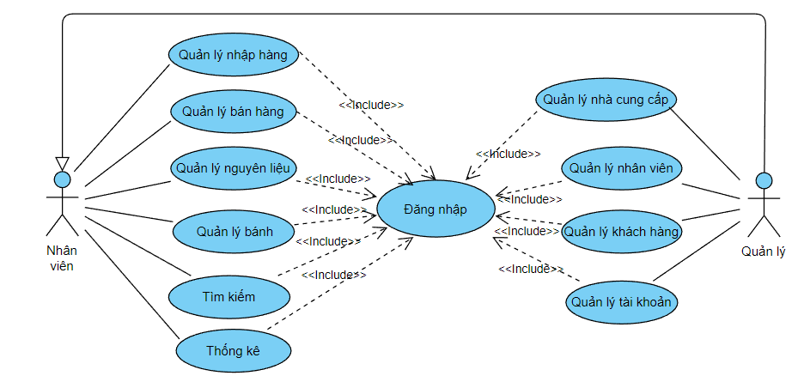



Hình 2.1 Biểu đồ use case tổng quát hệ thống quản lý

### Chức năng quản lý hoá đơn bán <001>

#### Use case quản lý hoá đơn bán

Hình 2.2 Biểu đồ use case chức năng quản lý hoá đơn bán

* **Biểu đồ tuần tự chức năng thêm hóa đơn bán**

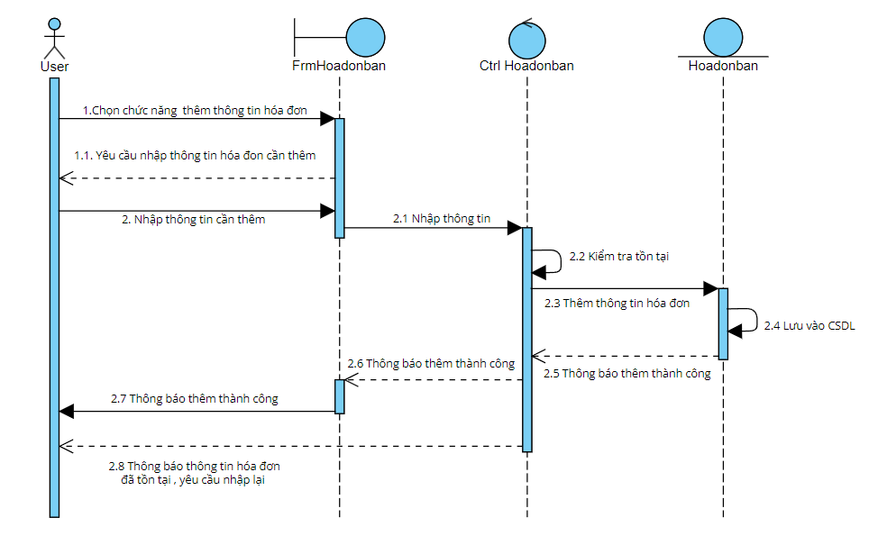

Hình 2.3 Biểu đồ tuần tự chức năng thêm hóa đơn bán

* **Chức năng thêm hóa đơn bán**
* **Mô tả:** Users (nhân viên) thực hiện chức năng thêm hóa đơn
* **Điều kiện trước:** Users đăng nhập vào hệ thống thành công
* **Điều kiện sau:** Nếu thêm hóa đơn thành công, thêm hóa đơn sẽ được lưu và hiển thị. Trong trường hợp khác, hệ thống yêu cầu hiển thị lỗi.
* **Dòng sự kiện chính:**

Bảng 2.4 Dòng sự kiện chính chức năng thêm hóa đơn bán

|  |  |
| --- | --- |
| **Hành động của tác nhân** | **Phản ứng của hệ thống** |
| 1. Người quản lý chọn chức năng Quản lý bán hàng |  |
|  | 1. Hiển thị danh sách các chức năng quản lý bán hàng, cho phép quản lý lựa chọn |
| 1. Chọn chức năng: thêm hóa đơn, quản lý tiến hành việc thêm hóa đơn vào hệ thống |  |
|  | 1. Hiển thị trang nhập thông tin hóa đơn |
| 1. Quản lý nhập các thông tin của hóa đơn mà hệ thống yêu cầu. |  |
| 1. Gửi thông tin đã nhập tới hệ thống. |  |
|  | 1. Kiểm tra thông tin đã nhập, nếu chính xác thì lưu thông tin này vào cơ sở dữ liệu và thông báo thành công, trường hợp sai so với định dạng đã thống nhất thì thông báo thêm mới không thành công. |

* **Dòng sự kiện phụ:**

Bảng 2.5 Dòng sự kiện phụ chức năng thêm hóa đơn bán

|  |  |
| --- | --- |
| **Hành động của tác nhân** | **Phản ứng của hệ thống** |
| 1. Người dùng không muốn thêm hóa đơn mới, ấn chọn nút “Làm mới” |  |
|  | 1. Làm mới lại trang nhập thông tin hóa đơn |
| 1. Thông tin hóa đơn không hợp lệ |  |
|  | 1. Hệ thống thông báo thông tin không hợp lệ, yêu cầu người dùng nhập lại thông tin quay về bước 1 |

* **Biểu đồ tuần tự chức năng sửa thông tin hóa đơn bán**

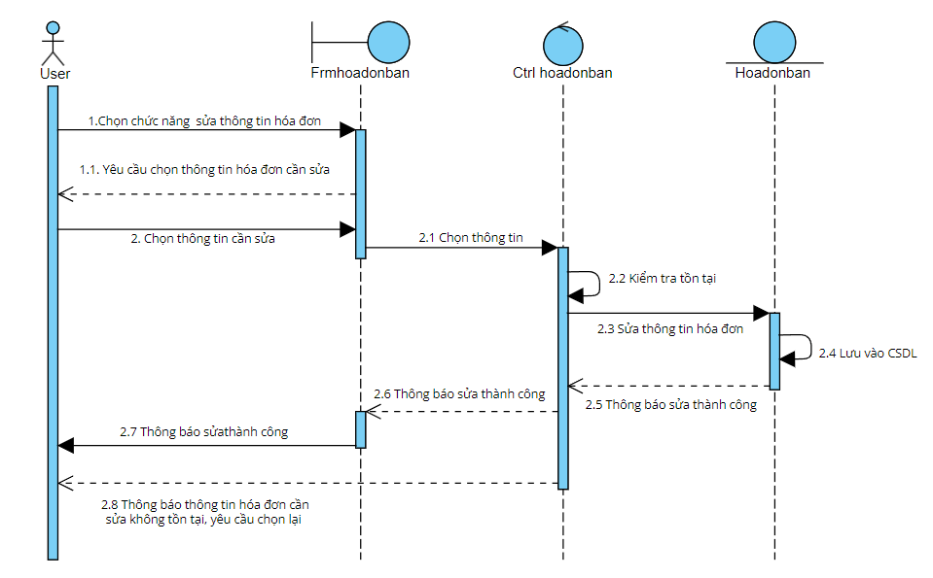

Hình 2.4 Biểu đồ tuần tự chức năng sửa hóa đơn bán

* **Chức năng sửa thông tin hóa đơn bán**
* **Mô tả:** Users (nhân viên) thực hiện chức năng sửa hóa đơn
* **Điều kiện trước:** Users đăng nhập vào hệ thống thành công
* **Điều kiện sau:** Nếu sửa hóa đơn thành công, hóa đơn sẽ được lưu và hiển thị. Trong trường hợp khác, hệ thống yêu cầu hiển thị lỗi.
* **Dòng sự kiện chính:**

Bảng 2.6 Dòng sự kiện chính chức năng sửa hóa đơn bán

|  |  |
| --- | --- |
| **Hành động của tác nhân** | **Phản ứng của hệ thống** |
| 1. Người quản lý chọn chức năng Quản lý bán hàng |  |
|  | 1. Hiển thị danh sách các chức năng Quản lý bán hàng, cho phép quản lý lựa chọn |
| 1. Chọn chức năng: sửa thông tin hóa đơn, quản lý tiến hành việc sửa thông tin hóa đơn vào hệ thống |  |
|  | 1. Hiển thị trang nhập thông tin hóa đơn |
| 1. Quản lý nhập các thông tin của hóa đơn cần sửa |  |
| 1. Gửi thông tin đã sửa tới hệ thống. |  |
|  | 1. Kiểm tra thông tin đã nhập, nếu chính xác thì lưu thông tin này vào cơ sở dữ liệu và thông báo thành công, trường hợp sai so với định dạng đã thống nhất thì thông báo thêm mới không thành công. |

* **Dòng sự kiện phụ:**

Bảng 2.7 Dòng sự kiện phụ chức năng sửa hóa đơn bán

|  |  |
| --- | --- |
| **Hành động của tác nhân** | **Phản ứng của hệ thống** |
| 1. Người dùng không muốn sửa thông tin hóa đơn, ấn chọn nút “Làm mới” |  |
|  | 1. Làm mới lại trang nhập thông tin hóa đơn |
| 1. Thông tin hóa đơn không hợp lệ |  |
|  | 1. Hệ thống thông báo thông tin không hợp lệ, yêu cầu người dùng nhập lại thông tin quay về bước 1 |

* **Biểu đồ tuần tự chức năng xoá hóa đơn bán**

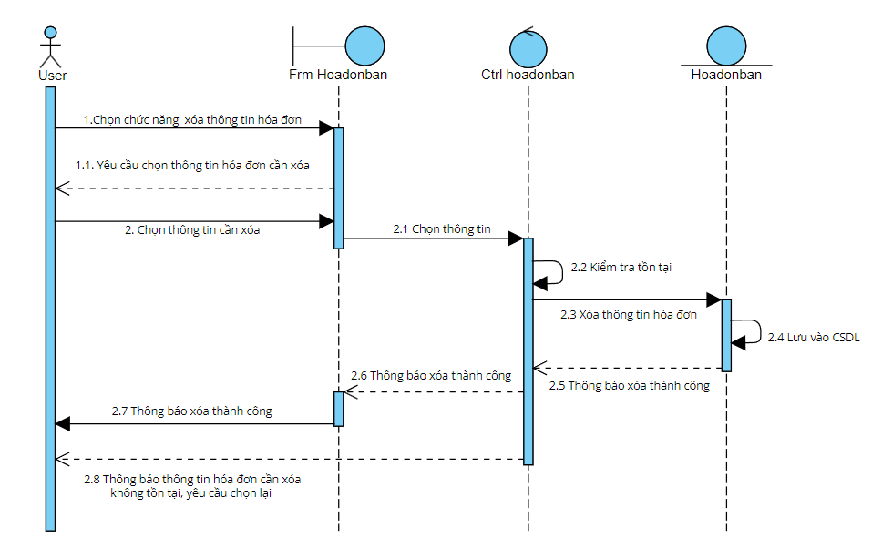

Hình 2.5 Biểu đồ tuần tự chức năng xóa hóa đơn bán

* **Chức năng xóa hóa đơn bán**
* **Mô tả:** Users (nhân viên) thực hiện chức năng xóa hóa đơn bán
* **Điều kiện trước:** Users đăng nhập vào hệ thống thành công
* **Điều kiện sau:** Nếu xóa hóa đơn bán thành công, hóa đơn bán sẽ được xóa dữ liệu. Trong trường hợp khác, hệ thống yêu cầu hiển thị lỗi.
* **Dòng sự kiện chính:**

Bảng 2.8 Dòng sự kiện chính chức năng xóa hóa đơn bán

|  |  |
| --- | --- |
| **Hành động của tác nhân** | **Phản ứng của hệ thống** |
| 1. Người quản lý chọn chức năng Quản lý bán hàng |  |
|  | 1. Hiển thị danh sách các chức năng quản lý bán hàng, cho phép quản lý lựa chọn |
| 1. Chọn chức năng: Xóa hóa đơn, quản lý tiến hành việc xóa Xóa hóa đơn vào hệ thống |  |
|  | 1. Hệ thống thông báo Xóa hóa đơn được xóa. |

* **Dòng sự kiện phụ:**

Bảng 2.9 Dòng sự kiện phụ chức năng xóa hóa đơn bán

|  |  |
| --- | --- |
| **Hành động của tác nhân** | **Phản ứng của hệ thống** |
| 1. Người dùng không muốn xóa hóa đơn mới, ấn chọn nút “Làm mới” |  |
|  | 1. Làm mới lại trang nhập thông tin hóa đơn |

### Chức năng quản lý hoá đơn nhập<002>

#### Use case quản lý hoá đơn nhập

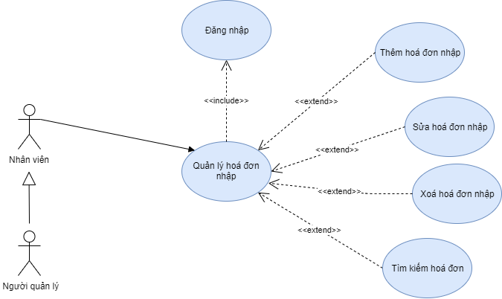

Hình 2.6 Biểu đồ use case chức năng quản lý hoá đơn nhập

* **Biểu đồ tuần tự chức năng thêm hóa đơn nhập**

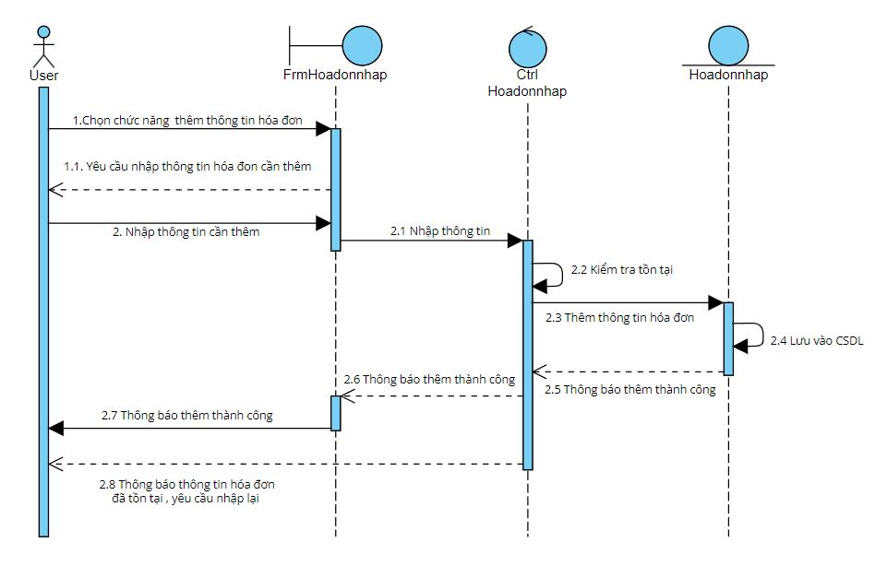

Hình 2.7 Biểu đồ tuần tự chức năng thêm hóa đơn nhập

* **Chức năng thêm hóa đơn nhập**
* **Mô tả:** Users (nhân viên) thực hiện chức năng thêm hóa đơn
* **Điều kiện trước:** Users đăng nhập vào hệ thống thành công
* **Điều kiện sau:** Nếu thêm hóa đơn thành công, thêm hóa đơn sẽ được lưu và hiển thị. Trong trường hợp khác, hệ thống yêu cầu hiển thị lỗi.
* **Dòng sự kiện chính:**

Bảng 2.10 Dòng sự kiện chính chức năng thêm hóa đơn nhập

|  |  |
| --- | --- |
| **Hành động của tác nhân** | **Phản ứng của hệ thống** |
| 1. Người quản lý chọn chức năng Quản lý nhập hàng |  |
|  | 1. Hiển thị danh sách các chức năng quản lý nhập hàng, cho phép quản lý lựa chọn |
| 1. Chọn chức năng: thêm hóa đơn, quản lý tiến hành việc thêm hóa đơn vào hệ thống |  |
|  | 1. Hiển thị trang nhập thông tin hóa đơn |
| 1. Quản lý nhập các thông tin của hóa đơn mà hệ thống yêu cầu. |  |
| 1. Gửi thông tin đã nhập tới hệ thống. |  |
|  | 1. Kiểm tra thông tin đã nhập, nếu chính xác thì lưu thông tin này vào cơ sở dữ liệu và thông báo thành công, trường hợp sai so với định dạng đã thống nhất thì thông báo thêm mới không thành công. |

* **Dòng sự kiện phụ:**

Bảng 2.11 Dòng sự kiện phụ chức năng thêm hóa đơn nhập

|  |  |
| --- | --- |
| **Hành động của tác nhân** | **Phản ứng của hệ thống** |
| 1. Người dùng không muốn thêm hóa đơn mới, ấn chọn nút “Làm mới” |  |
|  | 1. Làm mới lại trang nhập thông tin hóa đơn |
| 1. Thông tin hóa đơn không hợp lệ |  |
|  | 1. Hệ thống thông báo thông tin không hợp lệ, yêu cầu người dùng nhập lại thông tin quay về bước 1 |

* **Biểu đồ tuần tự chức năng sửa thông tin hóa đơn nhập**

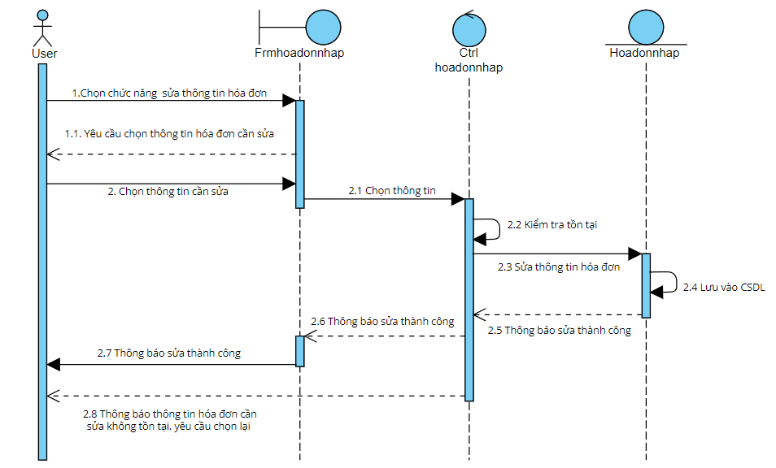

Hình 2.8 Biểu đồ tuần tự chức năng sửa hóa đơn nhập

* **Chức năng sửa thông tin hóa đơn nhập**
* **Mô tả:** Users (nhân viên) thực hiện chức năng sửa hóa đơn
* **Điều kiện trước:** Users đăng nhập vào hệ thống thành công
* **Điều kiện sau:** Nếu sửa hóa đơn thành công, hóa đơn sẽ được lưu và hiển thị. Trong trường hợp khác, hệ thống yêu cầu hiển thị lỗi.
* **Dòng sự kiện chính:**

Bảng 2.12 Dòng sự kiện chính chức năng sửa hóa đơn nhập

|  |  |
| --- | --- |
| **Hành động của tác nhân** | **Phản ứng của hệ thống** |
| 1. Người quản lý chọn chức năng Quản lý nhập hàng |  |
|  | 1. Hiển thị danh sách các chức năng quản lý nhập hàng, cho phép quản lý lựa chọn |
| 1. Chọn chức năng: sửa thông tin hóa đơn, quản lý tiến hành việc sửa thông tin hóa đơn vào hệ thống |  |
|  | 1. Hiển thị trang nhập thông tin hóa đơn |
| 1. Quản lý nhập các thông tin của hóa đơn cần sửa |  |
| 1. Gửi thông tin đã sửa tới hệ thống. |  |
|  | 1. Kiểm tra thông tin đã nhập, nếu chính xác thì lưu thông tin này vào cơ sở dữ liệu và thông báo thành công, trường hợp sai so với định dạng đã thống nhất thì thông báo thêm mới không thành công. |

* **Dòng sự kiện phụ:**

Bảng 2.13 Dòng sự kiên phụ chức năng sửa hóa đơn nhập

|  |  |
| --- | --- |
| **Hành động của tác nhân** | **Phản ứng của hệ thống** |
| 1. Người dùng không muốn sửa thông tin hóa đơn, ấn chọn nút “Làm mới” |  |
|  | 1. Làm mới lại trang nhập thông tin hóa đơn |
| 1. Thông tin hóa đơn không hợp lệ |  |
|  | 1. Hệ thống thông báo thông tin không hợp lệ, yêu cầu người dùng nhập lại thông tin quay về bước 1 |

* **Biểu đồ tuần tự chức năng xoá hóa đơn nhập**

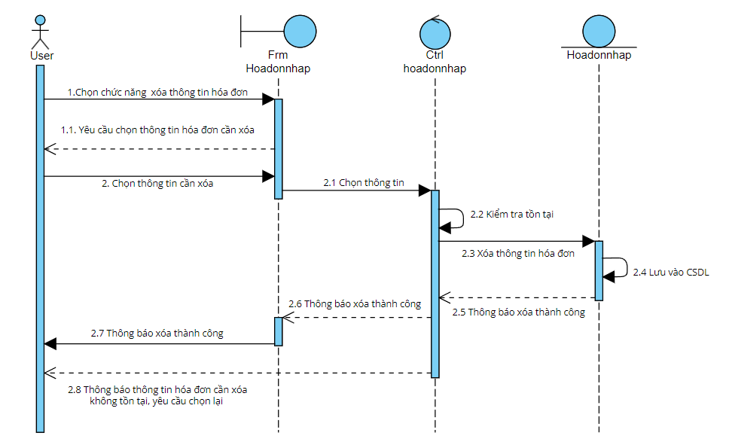

Hình 2.9 Biểu đồ tuần tự chức năng xóa hóa đơn nhập

* **Chức năng xóa hóa đơn nhập**
* **Mô tả:** Users (nhân viên) thực hiện chức năng xóa hóa đơn nhập
* **Điều kiện trước:** Users đăng nhập vào hệ thống thành công
* **Điều kiện sau:** Nếu xóa hóa đơn nhập thành công, hóa đơn nhập sẽ được xóa dữ liệu. Trong trường hợp khác, hệ thống yêu cầu hiển thị lỗi.
* **Dòng sự kiện chính:**

Bảng 2.14 Dòng sự kiện chính chức năng xóa hóa đơn nhập

|  |  |
| --- | --- |
| **Hành động của tác nhân** | **Phản ứng của hệ thống** |
| 1. Người quản lý chọn chức năng Quản lý nhập hàng |  |
|  | 1. Hiển thị danh sách các chức năng quản lý nhập hàng, cho phép quản lý lựa chọn |
| 1. Chọn chức năng: Xóa hóa đơn, quản lý tiến hành việc xóa Xóa hóa đơn vào hệ thống |  |
|  | 1. Hệ thống thông báo Xóa hóa đơn được xóa. |

* **Dòng sự kiện phụ:**

Bảng 2.15 Dòng sự kiện phụ chức năng xóa hóa đơn nhập

|  |  |
| --- | --- |
| **Hành động của tác nhân** | **Phản ứng của hệ thống** |
| 1. Người dùng không muốn xóa hóa đơn mới, ấn chọn nút “Làm mới” |  |
|  | 1. Làm mới lại trang nhập thông tin hóa đơn |

### Chức năng quản lý nguyên liệu <003>

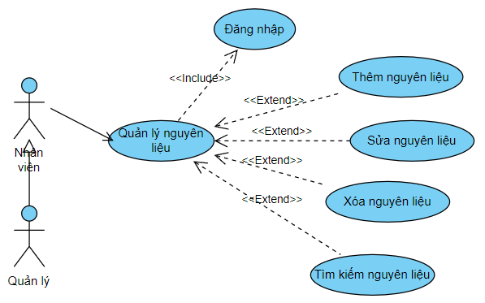

Hình 2.10 Biểu đồ use case chức năng quản lý nguyên liệu

* **Biểu đồ tuần tự chức năng thêm nguyên liệu**

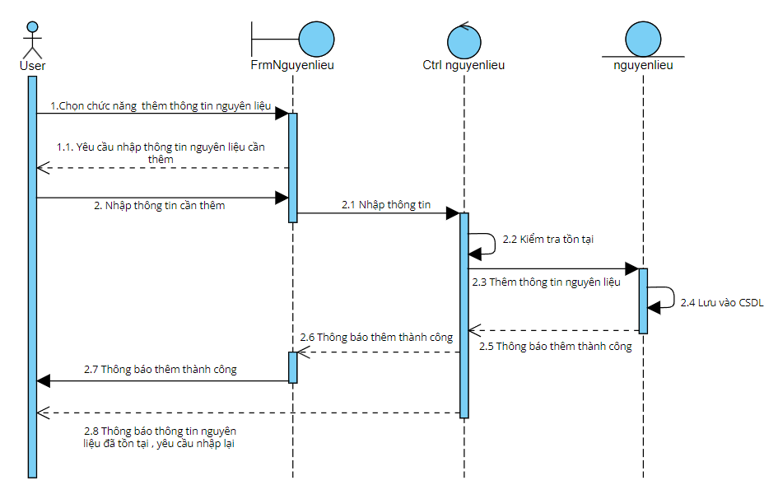

Hình 2.11 Biểu đồ tuần tự chức năng thêm nguyên liệu

* **Chức năng thêm nguyên liệu**
* **Mô tả:** Users (nhân viên) thực hiện chức năng thêm nguyên liệu
* **Điều kiện trước:** Users đăng nhập vào hệ thống thành công
* **Điều kiện sau:** Nếu thêm nguyên liệu thành công, thêm nguyên liệu sẽ được lưu và hiển thị. Trong trường hợp khác, hệ thống yêu cầu hiển thị lỗi.
* **Dòng sự kiện chính:**

Bảng 2.16 Dòng sự kiện chính chức năng thêm nguyên liệu

|  |  |
| --- | --- |
| **Hành động của tác nhân** | **Phản ứng của hệ thống** |
| 1. Người quản lý chọn chức năng Quản lý nguyên liệu |  |
|  | 1. Hiển thị danh sách các chức năng quản lý nguyên liệu, cho phép quản lý lựa chọn |
| 1. Chọn chức năng: thêm nguyên liệu, quản lý tiến hành việc thêm nguyên liệu vào hệ thống |  |
|  | 1. Hiển thị trang nhập thông tin nguyên liệu |
| 1. Quản lý nhập các thông tin của nguyên liệu mà hệ thống yêu cầu. |  |
| 1. Gửi thông tin đã nhập tới hệ thống. |  |
|  | 1. Kiểm tra thông tin đã nhập, nếu chính xác thì lưu thông tin này vào cơ sở dữ liệu và thông báo thành công, trường hợp sai so với định dạng đã thống nhất thì thông báo thêm mới không thành công. |

* **Dòng sự kiện phụ:**

Bảng 2.17 Dòng sự kiện phụ chức năng thêm nguyên liệu

|  |  |
| --- | --- |
| **Hành động của tác nhân** | **Phản ứng của hệ thống** |
| 1. Người dùng không muốn thêm nguyên liệu mới, ấn chọn nút “Làm mới” |  |
|  | 1. Làm mới lại trang nhập thông tin nguyên liệu |
| 1. Thông tin nguyên liệu không hợp lệ |  |
|  | 1. Hệ thống thông báo thông tin không hợp lệ, yêu cầu người dùng nhập lại thông tin quay về bước 1 |

* **Biểu đồ tuần tự chức năng sửa thông tin nguyên liệu**

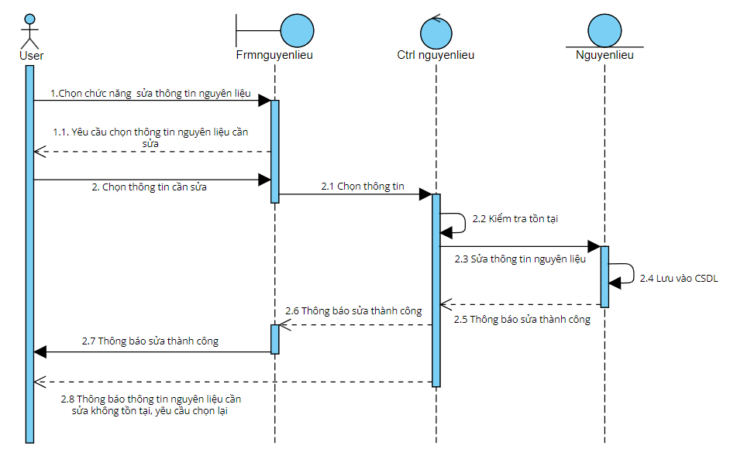

Hình 2.12 Biểu đồ tuần tự chức năng sửa nguyên liệu

* **Chức năng sửa thông tin nguyên liệu**
* **Mô tả:** Users (nhân viên) thực hiện chức năng sửa nguyên liệu
* **Điều kiện trước:** Users đăng nhập vào hệ thống thành công
* **Điều kiện sau:** Nếu sửa nguyên liệu thành công, nguyên liệu sẽ được lưu và hiển thị. Trong trường hợp khác, hệ thống yêu cầu hiển thị lỗi.
* **Dòng sự kiện chính:**

Bảng 2.18 Dòng sự kiện chính chức năng sửa nguyên liệu

|  |  |
| --- | --- |
| **Hành động của tác nhân** | **Phản ứng của hệ thống** |
| 1. Người quản lý chọn chức năng Quản lý nguyên liệu |  |
|  | 1. Hiển thị danh sách các chức năng quản lý nguyên liệu, cho phép quản lý lựa chọn |
| 1. Chọn chức năng: sửa thông tin nguyên liệu, quản lý tiến hành việc sửa thông tin nguyên liệu vào hệ thống |  |
|  | 1. Hiển thị trang nhập thông tin nguyên liệu |
| 1. Quản lý nhập các thông tin của nguyên liệu cần sửa |  |
| 1. Gửi thông tin đã sửa tới hệ thống. |  |
|  | 1. Kiểm tra thông tin đã nhập, nếu chính xác thì lưu thông tin này vào cơ sở dữ liệu và thông báo thành công, trường hợp sai so với định dạng đã thống nhất thì thông báo thêm mới không thành công. |

* **Dòng sự kiện phụ:**

Bảng 2.19 Dòng sự kiện phụ chức năng sửa nguyên liệu

|  |  |
| --- | --- |
| **Hành động của tác nhân** | **Phản ứng của hệ thống** |
| 1. Người dùng không muốn sửa thông tin nguyên liệu, ấn chọn nút “Làm mới” |  |
|  | 1. Làm mới lại trang nhập thông tin nguyên liệu |
| 1. Thông tin nguyên liệu không hợp lệ |  |
|  | 1. Hệ thống thông báo thông tin không hợp lệ, yêu cầu người dùng nhập lại thông tin quay về bước 1 |

* **Biểu đồ tuần tự chức năng xoá nguyên liệu**

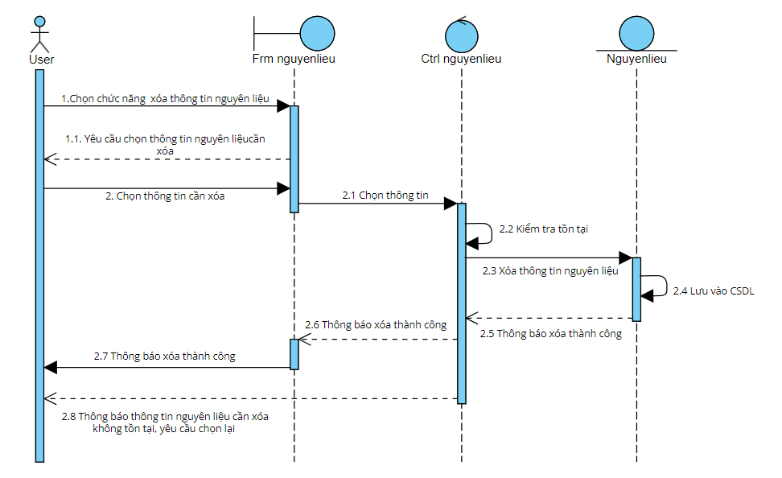

Hình 2.13 Biểu đồ tuần tự chức năng xóa nguyên liệu

* **Chức năng xóa nguyên liệu**
* **Mô tả:** Users (nhân viên) thực hiện chức năng xóa nguyên liệu
* **Điều kiện trước:** Users đăng nhập vào hệ thống thành công
* **Điều kiện sau:** Nếu xóa nguyên liệu thành công, nguyên liệu sẽ được xóa dữ liệu. Trong trường hợp khác, hệ thống yêu cầu hiển thị lỗi.
* **Dòng sự kiện chính:**

Bảng 2.20 Dòng sự kiện chính chức năng xóa nguyên liệu

|  |  |
| --- | --- |
| **Hành động của tác nhân** | **Phản ứng của hệ thống** |
| 1. Người quản lý chọn chức năng Quản lý nguyên liệu |  |
|  | 1. Hiển thị danh sách các chức năng quản lý nguyên liệu, cho phép quản lý lựa chọn |
| 1. Chọn chức năng: Xóa nguyên liệu, quản lý tiến hành việc xóa Xóa nguyên liệu vào hệ thống |  |
|  | 1. Hệ thống thông báo Xóa nguyên liệu được xóa. |

* **Dòng sự kiện phụ:**

Bảng 2.21 Dòng sự kiện phụ chức năng xóa nguyên liệu

|  |  |
| --- | --- |
| **Hành động của tác nhân** | **Phản ứng của hệ thống** |
| 1. Người dùng không muốn xóa nguyên liệu mới, ấn chọn nút “Làm mới” |  |
|  | 1. Làm mới lại trang nhập thông tin nguyên liệu |

### Quản lý thông tin bánh <004>

#### Use case quản lý bánh kem

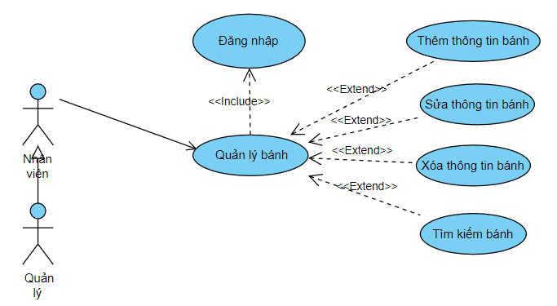

Hình 2.14 Biểu đồ use case chức năng quản lý bánh kem

* **Biểu đồ tuần tự chức năng thêm bánh kem**

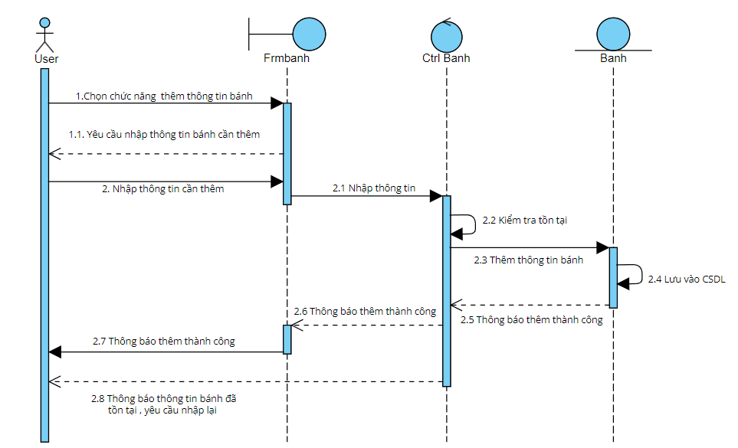

Hình 2.15 Biểu đồ tuần tự chức năng thêm bánh

* **Chức năng thêm bánh kem**
* **Mô tả:** Users (nhân viên) thực hiện chức năng thêm bánh kem
* **Điều kiện trước:** Users đăng nhập vào hệ thống thành công
* **Điều kiện sau:** Nếu thêm bánh kem thành công, bánh kem sẽ được lưu và hiển thị. Trong trường hợp khác, hệ thống yêu cầu hiển thị lỗi.
* **Dòng sự kiện chính:**

Bảng 2.22 Dòng sự kiện chính chức năng thêm bánh kem

|  |  |
| --- | --- |
| **Hành động của tác nhân** | **Phản ứng của hệ thống** |
| 1. Người quản lý chọn chức năng Quản lý bánh kem |  |
|  | 1. Hiển thị danh sách các chức năng quản lý bánh kem, cho phép quản lý lựa chọn |
| 1. Chọn chức năng: thêm bánh kem, quản lý tiến hành việc thêm bánh kem vào hệ thống |  |
|  | 1. Hiển thị trang nhập thông tin bánh kem |
| 1. Quản lý nhập các thông tin của bánh kem mà hệ thống yêu cầu. |  |
| 1. Gửi thông tin đã nhập tới hệ thống. |  |
|  | 1. Kiểm tra thông tin đã nhập, nếu chính xác thì lưu thông tin này vào cơ sở dữ liệu và thông báo thành công, trường hợp sai so với định dạng đã thống nhất thì thông báo thêm mới không thành công. |

* **Dòng sự kiện phụ:**

Bảng 2.23 Dòng sự kiện phu chức năng thêm bánh kem

|  |  |
| --- | --- |
| **Hành động của tác nhân** | **Phản ứng của hệ thống** |
| 1. Người dùng không muốn thêm bánh kem mới, ấn chọn nút “Làm mới” |  |
|  | 1. Làm mới lại trang nhập thông tin bánh kem |
| 1. Thông tin bánh kem không hợp lệ |  |
|  | 1. Hệ thống thông báo thông tin không hợp lệ, yêu cầu người dùng nhập lại thông tin quay về bước 1 |

* **Biểu đồ tuần tự chức năng sửa thông tin bánh kem**

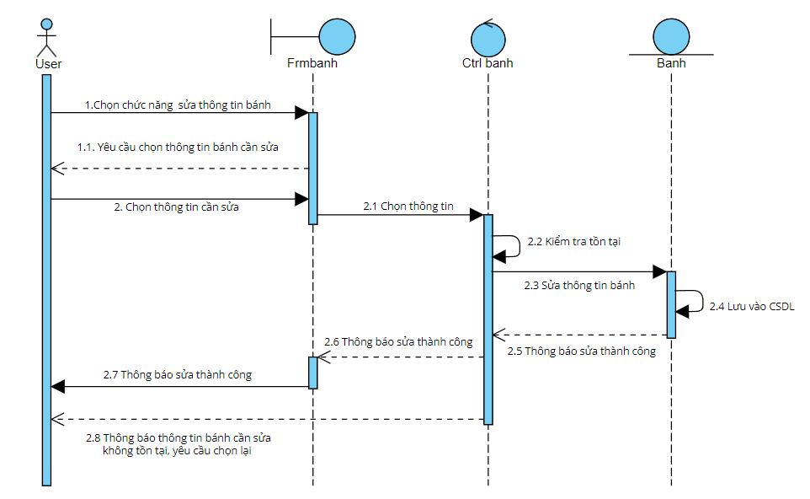

Hình 2.16 Biểu đồ tuần tự chức năng sửa bánh

* **Chức năng sửa thông tin bánh kem**
* **Mô tả:** Users (nhân viên) thực hiện chức năng sửa bánh .
* **Điều kiện trước:** Users đăng nhập vào hệ thống thành công
* **Điều kiện sau:** Nếu sửa bánh kem thành công, bánh sẽ được lưu và hiển thị. Trong trường hợp khác, hệ thống yêu cầu hiển thị lỗi.
* **Dòng sự kiện chính:**

Bảng 2.24 Dòng sự kiện chính chức năng sửa đồ uống

|  |  |
| --- | --- |
| **Hành động của tác nhân** | **Phản ứng của hệ thống** |
| 1. Người quản lý chọn chức năng Quản lý bánh kem |  |
|  | 1. Hiển thị danh sách các chức năng quản lý bánh kem, cho phép quản lý lựa chọn |
| 1. Chọn chức năng: sửa thông tin bánh kem, quản lý tiến hành việc sửa thông tin bánh kem vào hệ thống |  |
|  | 1. Hiển thị trang nhập thông tin bánh kem |
| 1. Quản lý nhập các thông tin của đồ bánh kem sửa |  |
| 1. Gửi thông tin đã sửa tới hệ thống. |  |
|  | 1. Kiểm tra thông tin đã nhập, nếu chính xác thì lưu thông tin này vào cơ sở dữ liệu và thông báo thành công, trường hợp sai so với định dạng đã thống nhất thì thông báo thêm mới không thành công. |

* **Dòng sự kiện phụ:**

Bảng 2.25 Dòng sự kiện phụ chức năng sửa bánh kem

|  |  |
| --- | --- |
| **Hành động của tác nhân** | **Phản ứng của hệ thống** |
| 1. Người dùng không muốn sửa thông tin bánh kem, ấn chọn nút “Làm mới” |  |
|  | 1. Làm mới lại trang nhập thông tin bánh kem |
| 1. Thông tin bánh kem không hợp lệ |  |
|  | 1. Hệ thống thông báo thông tin không hợp lệ, yêu cầu người dùng nhập lại thông tin quay về bước 1 |

* **Biểu đồ tuần tự chức năng xoá bánh**

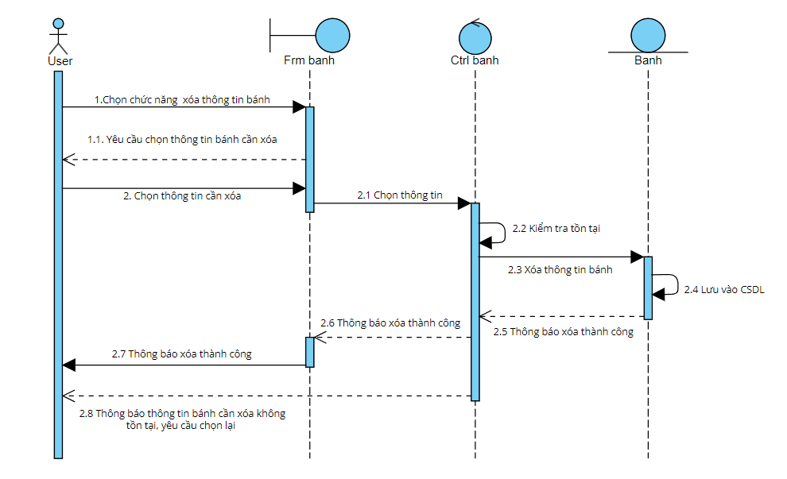

Hình 2.17 Biểu đồ tuần tự chức năng xóa bánh

* **Chức năng xóa bánh kem**
* **Mô tả:** Users (nhân viên) thực hiện chức năng xóa bánh kem
* **Điều kiện trước:** Users đăng nhập vào hệ thống thành công
* **Điều kiện sau:** Nếu xóa bánh kem thành công, bánh sẽ được xóa dữ liệu. Trong trường hợp khác, hệ thống yêu cầu hiển thị lỗi.
* **Dòng sự kiện chính:**

Bảng 2.26 Dòng sự kiện chính chức năng xóa bánh kem

|  |  |
| --- | --- |
| **Hành động của tác nhân** | **Phản ứng của hệ thống** |
| 1. Người quản lý chọn chức năng Quản lý bánh kem |  |
|  | 1. Hiển thị danh sách các chức năng quản lý bánh kem, cho phép quản lý lựa chọn |
| 1. Chọn chức năng: Xóa bánh kem, quản lý tiến hành việc xóa bánh kem vào hệ thống |  |
|  | 1. Hệ thống thông báo Xóa bánh kem được xóa. |

* **Dòng sự kiện phụ:**

Bảng 2.27 Dòng sự kiện phụ chức năng xóa bánh kem

|  |  |
| --- | --- |
| **Hành động của tác nhân** | **Phản ứng của hệ thống** |
| 1. Người dùng không muốn xóa bánh kem mới, ấn chọn nút “Làm mới” |  |
|  | 1. Làm mới lại trang nhập thông tin bánh kem |

### Quản lý nhà cung cấp<005>

#### Use case nhà cung cấp

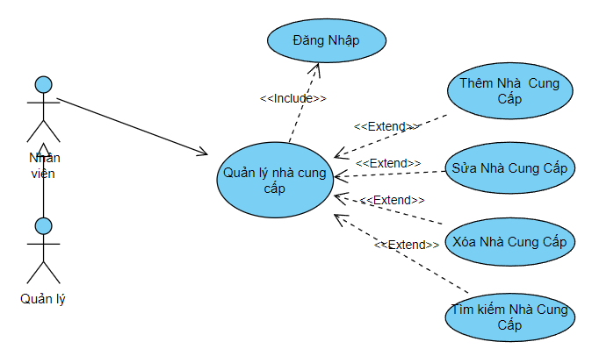

Hình 2.18 Biểu đồ use case chức năng quản lý nhà cung cấp

* **Biểu đồ tuần tự chức năng thêm nhà cung cấp**

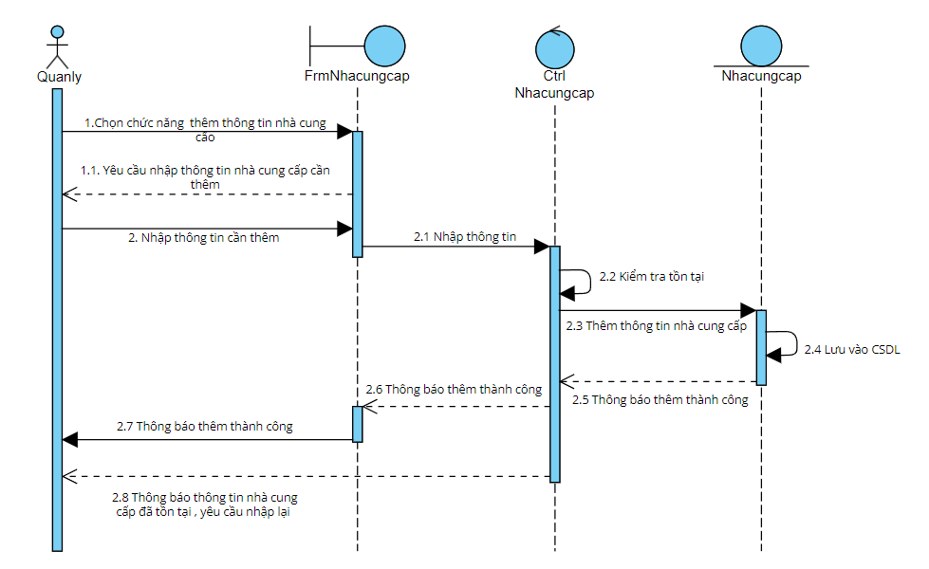

Hình 2.19 Biểu đồ tuần tự chức năng thêm nhà cung cấp

* **Chức năng thêm nhà cung cấp**
* **Mô tả:** Users (quản lý) thực hiện chức năng thêm nhà cung cấp
* **Điều kiện trước:** Users đăng nhập vào hệ thống thành công
* **Điều kiện sau:** Nếu thêm nhà cung cấp thành công, thêm nhà cung cấp sẽ được lưu và hiển thị. Trong trường hợp khác, hệ thống yêu cầu hiển thị lỗi.
* **Dòng sự kiện chính:**

Bảng 2.28 Dòng sự kiện chính chức năng thêm nhà cung cấp

|  |  |
| --- | --- |
| **Hành động của tác nhân** | **Phản ứng của hệ thống** |
| 1. Người quản lý chọn chức năng Quản lý nhà cung cấp |  |
|  | 1. Hiển thị danh sách các chức năng quản lý nhà cung cấp, cho phép quản lý lựa chọn |
| 1. Chọn chức năng: thêm nhà cung cấp quản lý tiến hành việc thêm nhà cung cấp vào hệ thống |  |
|  | 1. Hiển thị trang nhập thông tin nhà cung cấp |
| 1. Quản lý nhập các thông tin của nhà cung cấp mà hệ thống yêu cầu. |  |
| 1. Gửi thông tin đã nhập tới hệ thống. |  |
|  | 1. Kiểm tra thông tin đã nhập, nếu chính xác thì lưu thông tin này vào cơ sở dữ liệu và thông báo thành công, trường hợp sai so với định dạng đã thống nhất thì thông báo thêm mới không thành công. |

* **Dòng sự kiện phụ:**

Bảng 2.29 Dòng sự kiện phụ chức năng thêm nhà cung cấp

|  |  |
| --- | --- |
| **Hành động của tác nhân** | **Phản ứng của hệ thống** |
| 1. Người dùng không muốn thêm nhà cung cấp mới, ấn chọn nút “Làm mới” |  |
|  | 1. Làm mới lại trang nhập thông tin nhà cung cấp |
| 1. Thông tin nhà cung cấp không hợp lệ |  |
|  | 1. Hệ thống thông báo thông tin không hợp lệ, yêu cầu người dùng nhập lại thông tin quay về bước 1 |

* **Biểu đồ tuần tự chức năng sửa thông tin nhà cung cấp**

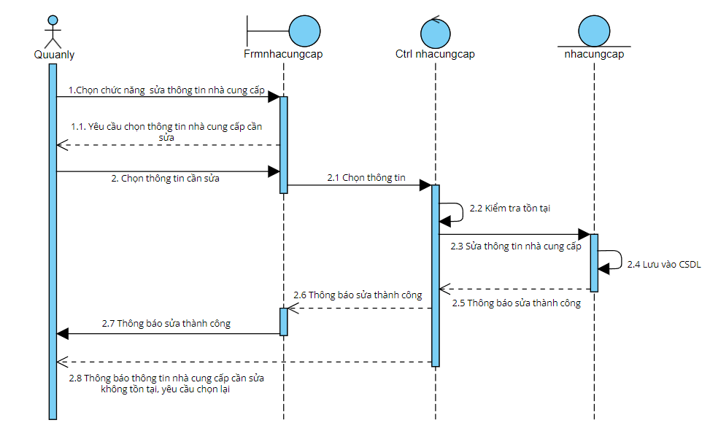

Hình 2.20 Biểu đồ tuần tự chức năng sửa nhà cung cấp

* **Chức năng sửa thông tin nhà cung cấp**
* **Mô tả:** Users (nhân viên) thực hiện chức năng sửa nhà cung cấp
* **Điều kiện trước:** Users đăng nhập vào hệ thống thành công
* **Điều kiện sau:** Nếu sửa nhà cung cấp thành công, nhà cung cấp sẽ được lưu và hiển thị. Trong trường hợp khác, hệ thống yêu cầu hiển thị lỗi.
* **Dòng sự kiện chính:**

Bảng 2.30 Dòng sự kiện chính chức năng sửa nhà cung cấp

|  |  |
| --- | --- |
| **Hành động của tác nhân** | **Phản ứng của hệ thống** |
| 1. Người quản lý chọn chức năng Quản lý nhà cung cấp |  |
|  | 1. Hiển thị danh sách các chức năng quản lý nhà cung cấp, cho phép quản lý lựa chọn |
| 1. Chọn chức năng: sửa thông tin nhà cung cấp, quản lý tiến hành việc sửa thông tin nhà cung cấp vào hệ thống |  |
|  | 1. Hiển thị trang nhập thông tin nhà cung cấp |
| 1. Quản lý nhập các thông tin của nhà cung cấp cần sửa |  |
| 1. Gửi thông tin đã sửa tới hệ thống. |  |
|  | 1. Kiểm tra thông tin đã nhập, nếu chính xác thì lưu thông tin này vào cơ sở dữ liệu và thông báo thành công, trường hợp sai so với định dạng đã thống nhất thì thông báo thêm mới không thành công. |

* **Dòng sự kiện phụ:**

Bảng 2.31 Dòng sự kiên phụ chức năng sửa nhà cung cấp

|  |  |
| --- | --- |
| **Hành động của tác nhân** | **Phản ứng của hệ thống** |
| 1. Người dùng không muốn sửa thông tin nhà cung cấp, ấn chọn nút “Làm mới” |  |
|  | 1. Làm mới lại trang nhập thông tin nhà cung cấp |
| 1. Thông tin nhà cung cấp không hợp lệ |  |
|  | 1. Hệ thống thông báo thông tin không hợp lệ, yêu cầu người dùng nhập lại thông tin quay về bước 1 |

* **Biểu đồ tuần tự chức năng xoá** **nhà cung cấp**

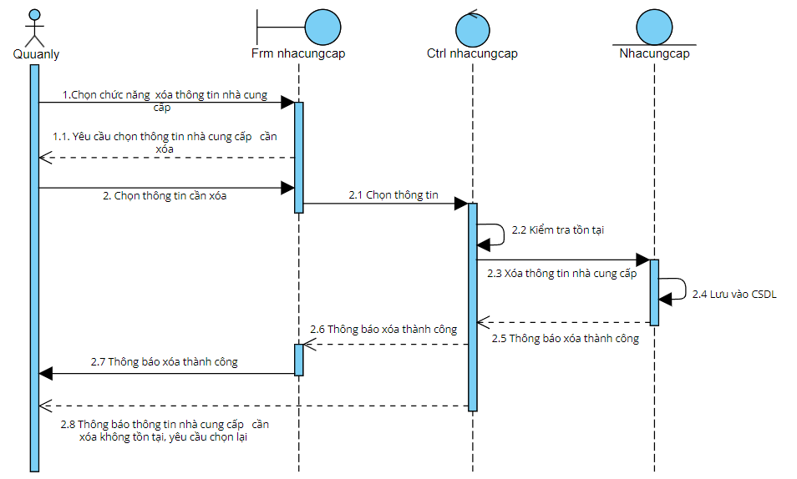

Hình 2.21 Biểu đồ tuần tự chức năng xóa nhà cung cấp

* **Chức năng xóa nhà cung cấp**
* **Mô tả:** Users (nhân viên) thực hiện chức năng xóa nhà cung cấp
* **Điều kiện trước:** Users đăng nhập vào hệ thống thành công
* **Điều kiện sau:** Nếu xóa nhà cung cấp thành công, nhà cung cấp sẽ được xóa dữ liệu. Trong trường hợp khác, hệ thống yêu cầu hiển thị lỗi.
* **Dòng sự kiện chính:**

Bảng 2.32 Dòng sự kiện chính chức năng xóa nhà cung cấp

|  |  |
| --- | --- |
| **Hành động của tác nhân** | **Phản ứng của hệ thống** |
| 1. Người quản lý chọn chức năng Quản lý nhà cung cấp |  |
|  | 1. Hiển thị danh sách các chức năng quản lý nhà cung cấp, cho phép quản lý lựa chọn |
| 1. Chọn chức năng: Xóa nhà cung cấp, quản lý tiến hành việc xóa Xóa nhà cung cấp vào hệ thống |  |
|  | 1. Hệ thống thông báo Xóa nhà cung cấp được xóa. |

* **Dòng sự kiện phụ:**

Bảng 2.33 Dòng sự kiện phụ chức năng xóa nhà cung cấp

|  |  |
| --- | --- |
| **Hành động của tác nhân** | **Phản ứng của hệ thống** |
| 1. Người dùng không muốn xóa nhà cung cấp mới, ấn chọn nút “Làm mới” |  |
|  | 1. Làm mới lại trang nhập thông tin nhà cung cấp |

### Quản lý nhà nhân viên<006>

#### Use case nhân viên

Hình 2.22 Biều đồ use case chức năng quản lý nhân viên

* **Biểu đồ tuần tự chức năng thêm nhân viên**

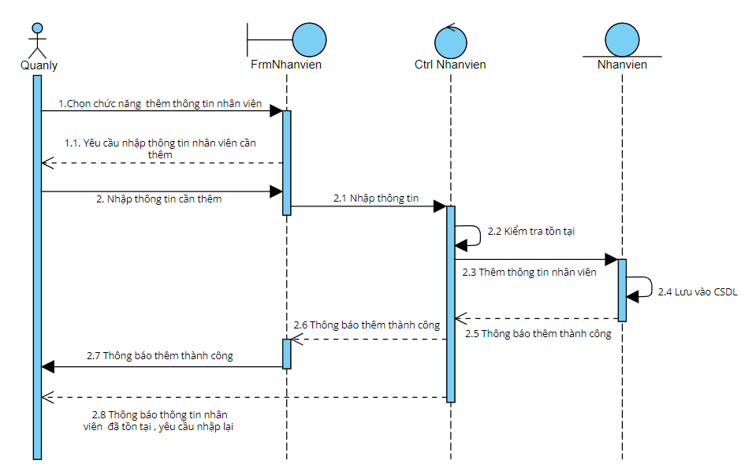

Hình 2.23 Biểu đồ tuần tự chức năng thêm nhân viên

* **Chức năng thêm nhân viên**
* **Mô tả:** Users (quản lý) thực hiện chức năng thêm nhân viên
* **Điều kiện trước:** Users đăng nhập vào hệ thống thành công
* **Điều kiện sau:** Nếu thêm nhân viên thành công, nhân viên sẽ được lưu và hiển thị. Trong trường hợp khác, hệ thống yêu cầu hiển thị lỗi.
* **Dòng sự kiện chính:**

Bảng 2.34 Dòng sự kiện chính chức năng thêm nhân viên

|  |  |
| --- | --- |
| **Hành động của tác nhân** | **Phản ứng của hệ thống** |
| 1. Người quản lý chọn chức năng Quản lý nhân viên |  |
|  | 1. Hiển thị danh sách các chức năng quản lý nhân viên, cho phép quản lý lựa chọn |
| 1. Chọn chức năng: thêm nhân viên quản lý tiến hành việc thêm nhân viên vào hệ thống |  |
|  | 1. Hiển thị trang nhập thông tin nhân viên |
| 1. Quản lý nhập các thông tin của nhân viên mà hệ thống yêu cầu. |  |
| 1. Gửi thông tin đã nhập tới hệ thống. |  |
|  | 1. Kiểm tra thông tin đã nhập, nếu chính xác thì lưu thông tin này vào cơ sở dữ liệu và thông báo thành công, trường hợp sai so với định dạng đã thống nhất thì thông báo thêm mới không thành công. |

* **Dòng sự kiện phụ:**

Bảng 2.35 Dòng sự kiện phụ chức năng thêm nhân viên

|  |  |
| --- | --- |
| **Hành động của tác nhân** | **Phản ứng của hệ thống** |
| 1. Người dùng không muốn thêm nhân viên mới, ấn chọn nút “Làm mới” |  |
|  | 1. Làm mới lại trang nhập thông tin nhân viên |
| 1. Thông tin nhân viên không hợp lệ |  |
|  | 1. Hệ thống thông báo thông tin không hợp lệ, yêu cầu người dùng nhập lại thông tin quay về bước 1 |

* **Biểu đồ tuần tự chức năng sửa thông tin nhân viên**

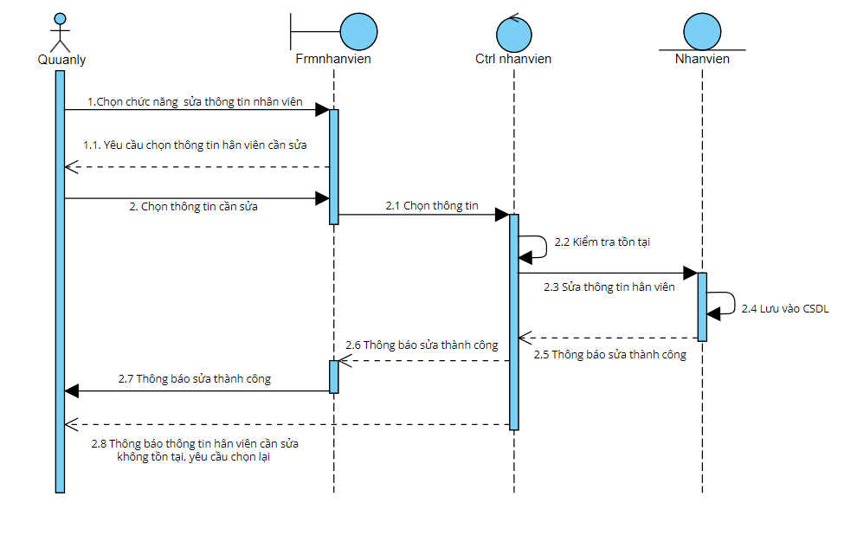

Hình 2.24 Biểu đồ tuần tự chức năng sửa nhân viên

* **Chức năng sửa thông tin nhân viên**
* **Mô tả:** Users (nhân viên) thực hiện chức năng sửa nhân viên
* **Điều kiện trước:** Users đăng nhập vào hệ thống thành công
* **Điều kiện sau:** Nếu sửa nhân viên thành công, nhân viên sẽ được lưu và hiển thị. Trong trường hợp khác, hệ thống yêu cầu hiển thị lỗi.
* **Dòng sự kiện chính:**

Bảng 2.36 Dòng sự kiện chính chức năng sửa nhân viên

|  |  |
| --- | --- |
| **Hành động của tác nhân** | **Phản ứng của hệ thống** |
| 1. Người quản lý chọn chức năng Quản lý nhân viên |  |
|  | 1. Hiển thị danh sách các chức năng quản lý nhân viên, cho phép quản lý lựa chọn |
| 1. Chọn chức năng: sửa thông tin nhân viên, quản lý tiến hành việc sửa thông tin nhân viên vào hệ thống |  |
|  | 1. Hiển thị trang nhập thông tin nhân viên |
| 1. Quản lý nhập các thông tin của nhân viên cần sửa |  |
| 1. Gửi thông tin đã sửa tới hệ thống. |  |
|  | 1. Kiểm tra thông tin đã nhập, nếu chính xác thì lưu thông tin này vào cơ sở dữ liệu và thông báo thành công, trường hợp sai so với định dạng đã thống nhất thì thông báo thêm mới không thành công. |

* **Dòng sự kiện phụ:**

Bảng 2.37 Dòng sự kiện phụ chức năng sửa nhân viên

|  |  |
| --- | --- |
| **Hành động của tác nhân** | **Phản ứng của hệ thống** |
| 1. Người dùng không muốn sửa thông tin nhân viên, ấn chọn nút “Làm mới” |  |
|  | 1. Làm mới lại trang nhập thông tin nhân viên |
| 1. Thông tin nhân viên không hợp lệ |  |
|  | 1. Hệ thống thông báo thông tin không hợp lệ, yêu cầu người dùng nhập lại thông tin quay về bước 1 |

* **Biểu đồ tuần tự chức năng xoá** **nhân viên**

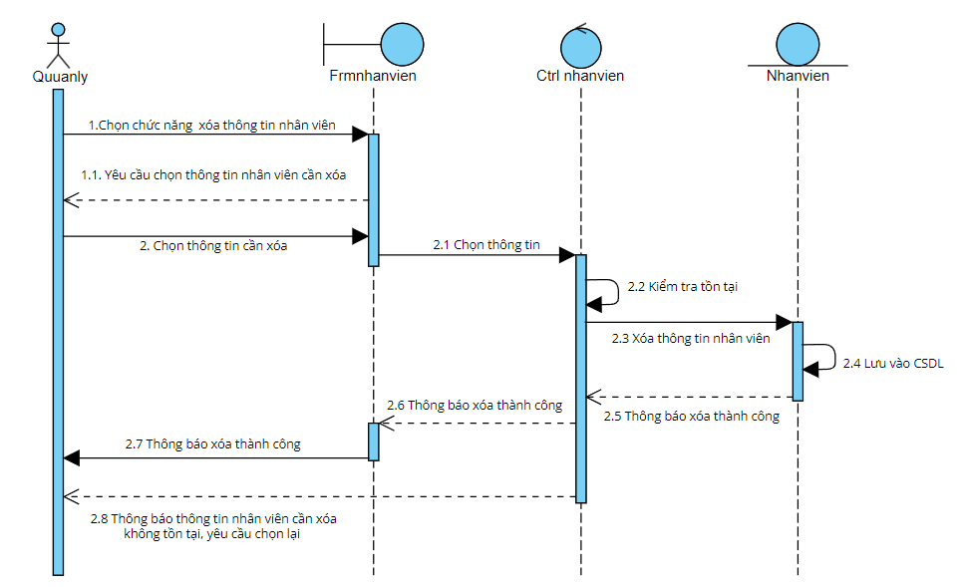

Hình 2.25 Biểu đồ tuần tự chức năng xóa nhân viên

* **Chức năng xóa nhân viên**
* **Mô tả:** Users (nhân viên) thực hiện chức năng xóa nhân viên
* **Điều kiện trước:** Users đăng nhập vào hệ thống thành công
* **Điều kiện sau:** Nếu xóa nhân viên thành công, nhân viên sẽ được xóa dữ liệu. Trong trường hợp khác, hệ thống yêu cầu hiển thị lỗi.
* **Dòng sự kiện chính:**

Bảng 2.38 Dòng sự kiện chính chức năng xóa nhân viên

|  |  |
| --- | --- |
| **Hành động của tác nhân** | **Phản ứng của hệ thống** |
| 1. Người quản lý chọn chức năng Quản lý nhân viên |  |
|  | 1. Hiển thị danh sách các chức năng quản lý nhân viên, cho phép quản lý lựa chọn |
| 1. Chọn chức năng: Xóa nhà nhân viên, quản lý tiến hành việc xóa Xóa nhân viên vào hệ thống |  |
|  | 1. Hệ thống thông báo Xóa nhân viên được xóa. |

* **Dòng sự kiện phụ:**

Bảng 2.39 Dòng sự kiện phụ chức năng xóa nhân viên

|  |  |
| --- | --- |
| **Hành động của tác nhân** | **Phản ứng của hệ thống** |
| 1. Người dùng không muốn xóa nhân viên mới, ấn chọn nút “Làm mới” |  |
|  | 1. Làm mới lại trang nhập thông tin nhân viên |

### Quản lý nhà tài khoản<007>

#### Use case quản lý tài khoản

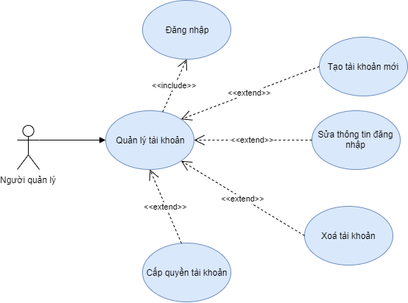

Hình 2.26 Biểu đồ use case chức năng quản lý tài khoản

* **Biểu đồ tuần tự chức năng thêm tài khoản**

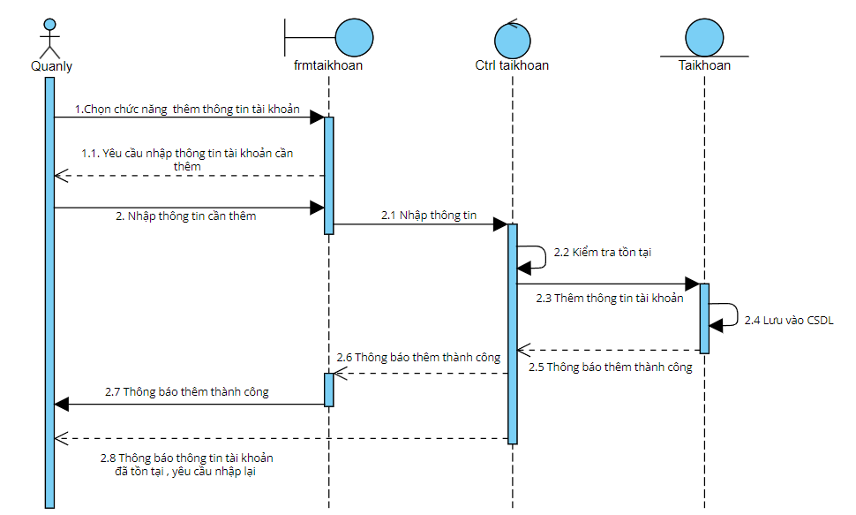

Hình 2.27 Biểu đồ tuần tự chức năng thêm tài khoản

* **Chức năng thêm tài khoản**
* **Mô tả:** Users (quản lý) thực hiện chức năng thêm tài khoản
* **Điều kiện trước:** Users đăng nhập vào hệ thống thành công
* **Điều kiện sau:** Nếu thêm tài khoản thành công, tài khoản sẽ được lưu và hiển thị. Trong trường hợp khác, hệ thống yêu cầu hiển thị lỗi.
* **Dòng sự kiện chính:**

Bảng 2.40 Dòng sự kiện chính chức năng thêm tài khoản

|  |  |
| --- | --- |
| **Hành động của tác nhân** | **Phản ứng của hệ thống** |
| 1. Người quản lý chọn chức năng Quản lý tài khoản |  |
|  | 1. Hiển thị danh sách các chức năng quản lý tài khoản, cho phép quản lý lựa chọn |
| 1. Chọn chức năng: thêm tài khoản quản lý tiến hành việc thêm tài khoản vào hệ thống |  |
|  | 1. Hiển thị trang nhập thông tin tài khoản |
| 1. Quản lý nhập các thông tin của tài khoản mà hệ thống yêu cầu. |  |
| 1. Gửi thông tin đã nhập tới hệ thống. |  |
|  | 1. Kiểm tra thông tin đã nhập, nếu chính xác thì lưu thông tin này vào cơ sở dữ liệu và thông báo thành công, trường hợp sai so với định dạng đã thống nhất thì thông báo thêm mới không thành công. |

* **Dòng sự kiện phụ:**

Bảng 2.41 Dòng sự kiện phụ chức năng thêm tài khoản

|  |  |
| --- | --- |
| **Hành động của tác nhân** | **Phản ứng của hệ thống** |
| 1. Người dùng không muốn thêm tài khoản mới, ấn chọn nút “Làm mới” |  |
|  | 1. Làm mới lại trang nhập thông tin tài khoản |
| 1. Thông tin tài khoản không hợp lệ |  |
|  | 1. Hệ thống thông báo thông tin không hợp lệ, yêu cầu người dùng nhập lại thông tin quay về bước 1 |

* **Biểu đồ tuần tự chức năng sửa thông tin tài khoản**

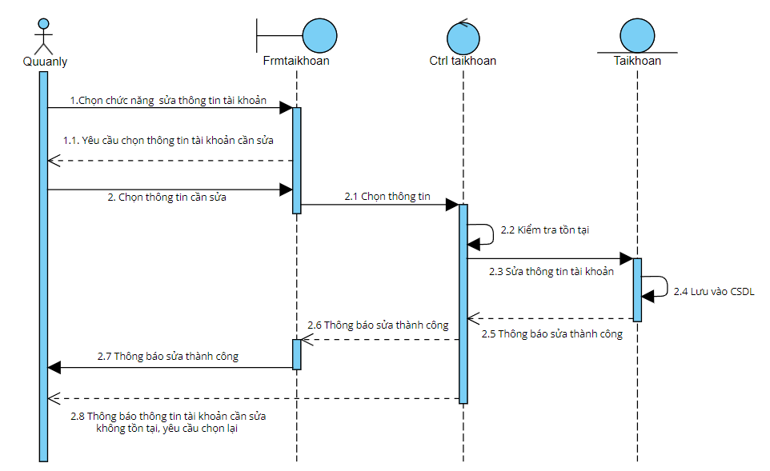

Hình 2.28 Biểu đồ tuần tự chức năng sửa tài khoản

* **Chức năng sửa thông tin tài khoản**
* **Mô tả:** Users (nhân viên) thực hiện chức năng sửa tài khoản
* **Điều kiện trước:** Users đăng nhập vào hệ thống thành công
* **Điều kiện sau:** Nếu sửa tài khoản thành công ,tài khoản sẽ được lưu và hiển thị. Trong trường hợp khác, hệ thống yêu cầu hiển thị lỗi.
* **Dòng sự kiện chính:**

Bảng 2.42 Dòng sự kiện chính chức năng sửa tài khoản

|  |  |
| --- | --- |
| **Hành động của tác nhân** | **Phản ứng của hệ thống** |
| 1. Người quản lý chọn chức năng Quản lý tài khoản |  |
|  | 1. Hiển thị danh sách các chức năng quản lý tài khoản, cho phép quản lý lựa chọn |
| 1. Chọn chức năng: sửa thông tin tài khoản, quản lý tiến hành việc sửa thông tin tài khoản vào hệ thống |  |
|  | 1. Hiển thị trang nhập thông tin tài khoản |
| 1. Quản lý nhập các thông tin của tài khoản cần sửa |  |
| 1. Gửi thông tin đã sửa tới hệ thống. |  |
|  | 1. Kiểm tra thông tin đã nhập, nếu chính xác thì lưu thông tin này vào cơ sở dữ liệu và thông báo thành công, trường hợp sai so với định dạng đã thống nhất thì thông báo thêm mới không thành công. |

* **Dòng sự kiện phụ:**

Bảng 2.43 Dòng sự kiện phụ chức năng sửa tài khoản

|  |  |
| --- | --- |
| **Hành động của tác nhân** | **Phản ứng của hệ thống** |
| 1. Người dùng không muốn sửa thông tin tài khoản, ấn chọn nút “Làm mới” |  |
|  | 1. Làm mới lại trang nhập thông tin tài khoản |
| 1. Thông tin tài khoản không hợp lệ |  |
|  | 1. Hệ thống thông báo thông tin không hợp lệ, yêu cầu người dùng nhập lại thông tin quay về bước 1 |

* **Biểu đồ tuần tự chức năng xoá** **tài khoản**

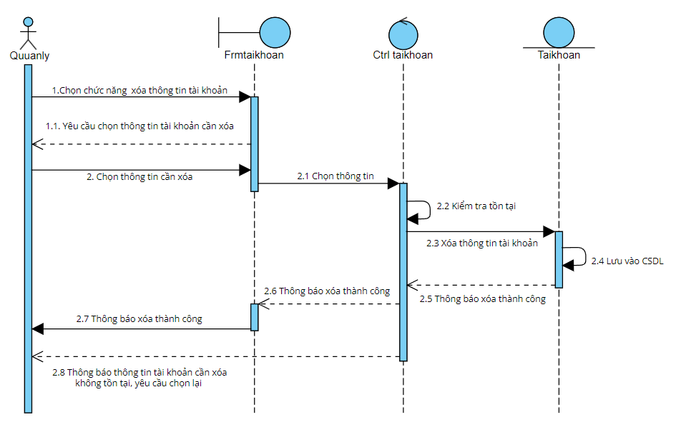

Hình 2.39 Biểu đồ tuần tự chức năng xóa tài khoản

* **Chức năng xóa tài khoản**
* **Mô tả:** Users (nhân viên) thực hiện chức năng xóa tài khoản
* **Điều kiện trước:** Users đăng nhập vào hệ thống thành công
* **Điều kiện sau:** Nếu xóa tài khoản thành công, tài khoản sẽ được xóa dữ liệu. Trong trường hợp khác, hệ thống yêu cầu hiển thị lỗi.
* **Dòng sự kiện chính:**

Bảng 2.44 Dòng sự kiện chính chức năng xóa tài khoản

|  |  |
| --- | --- |
| **Hành động của tác nhân** | **Phản ứng của hệ thống** |
| 1. Người quản lý chọn chức năng Quản lý tài khoản |  |
|  | 1. Hiển thị danh sách các chức năng quản lý tài khoản, cho phép quản lý lựa chọn |
| 1. Chọn chức năng: Xóa nhà tài khoản, quản lý tiến hành việc xóa Xóa tài khoản vào hệ thống |  |
|  | 1. Hệ thống thông báo Xóa tài khoản được xóa. |

* **Dòng sự kiện phụ:**

Bảng 2.45 Dòng sự kiện phụ chức năng xóa tài khoản

|  |  |
| --- | --- |
| **Hành động của tác nhân** | **Phản ứng của hệ thống** |
| 1. Người dùng không muốn xóa tài khoản mới, ấn chọn nút “Làm mới” |  |
|  | 1. Làm mới lại trang nhập thông tin tài khoản |

### Quản lý năng thống kê <008>

#### Use case thống kê

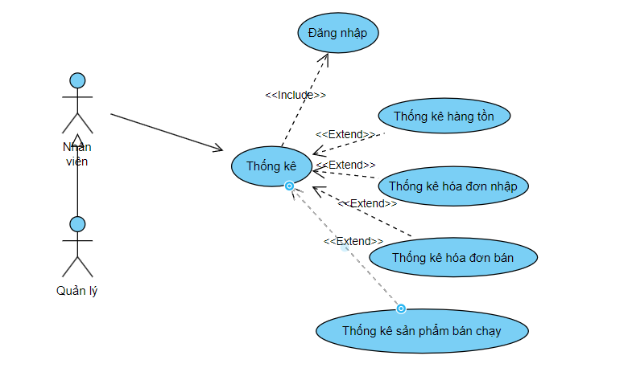

Hình 2.30 Biểu đồ use case chức năng thống kê

* **Biểu đồ tuần tự chức năng thống kê nguyên liệu**

Hình 2.31 Biểu đồ use case chức năng thống kê sản phẩm

* **Chức năng thống kê nguyên liệu**
* **Mô tả:** Users (quản lý) thực hiện chức năng thống kê sản phẩm
* **Điều kiện trước:** Users đăng nhập vào hệ thống thành công
* **Điều kiện sau:** Nếu thống kê thành công, thông tin sẽ hiển thị dưới dạng Cystal. Trong trường hợp khác, hệ thống yêu cầu hiển thị lỗi.
* **Dòng sự kiện chính:**

Bảng 2.46 Dòng sự kiện chính chức năng thống kê sản phẩm

|  |  |
| --- | --- |
| **Hành động của tác nhân** | **Phản ứng của hệ thống** |
| 1. Người quản lý chọn chức năng Thống kê |  |
|  | 1. Hiển thị danh sách các chức năng thống kê, cho phép quản lý lựa chọn |
| 1. Chọn chức năng: thống kê sản phẩm, quản lý tiến hành việc thống kê sản phẩm |  |
|  | 1. Kiểm tra thông tin trong cơ sở dữ liệu và hiển thị thông tin dưới dạng Cystal. |

* **Biểu đồ tuần tự chức năng thống kê doanh thu**

Hình 2.32 Biểu đồ use case chức năng thống kê

* **Chức năng báo cáo doanh thu**
* **Mô tả:** Users (quản lý) thực hiện chức năng thống kê doanh thu
* **Điều kiện trước:** Users đăng nhập vào hệ thống thành công
* **Điều kiện sau:** Nếu thống kê thành công, thông tin sẽ hiển thị dưới dạng biểu đồ. Trong trường hợp khác, hệ thống yêu cầu hiển thị lỗi.
* **Dòng sự kiện chính:**

Bảng 2.47 Dòng sự kiện chính chức năng thống kê doanh thu

|  |  |
| --- | --- |
| **Hành động của tác nhân** | **Phản ứng của hệ thống** |
| 1. Người quản lý chọn chức năng *Thống kê* |  |
|  | 1. Hiển thị danh sách các chức năng thống kê, cho phép quản lý lựa chọn |
| 1. Chọn chức năng: thống kê doanh thu, quản lý tiến hành việc thống kê doanh thu |  |
|  | 1. Kiểm tra thông tin trong cơ sở dữ liệu và hiển thị thông tin dưới dạng biểu đồ. |

* **Dòng sự kiện phụ:**

Bảng 2.48 Dòng sự kiện phụchức năng thống kê doanh thu

|  |  |
| --- | --- |
| **Hành động của tác nhân** | **Phản ứng của hệ thống** |
| 1. Người dùng muốn thống kê doanh thu dạng Cystal |  |
|  | 1. Hiển thị báo cáo doanh thu dạng Cystal |

* **Biểu đồ tuần tự chức năng thống kê sản phẩm bán chạy nhất**

Hình 2.33 Biểu đồ use case chức năng thống kê sản phẩm bán chạy

* **Chức năng thống kê sản phẩm bán chạy nhất**
* **Mô tả:** Users (quản lý) thực hiện chức năng thống kê sản phẩm bán chạy nhất
* **Điều kiện trước:** Users đăng nhập vào hệ thống thành công
* **Điều kiện sau:** Nếu thống kê thành công, thông tin sẽ hiển thị thông báo. Trong trường hợp khác, hệ thống yêu cầu hiển thị lỗi.
* **Dòng sự kiện chính:**

Bảng 2.49 Dòng sự kiện chính chức năng thống kê sản phẩm bán chạy

|  |  |
| --- | --- |
| **Hành động của tác nhân** | **Phản ứng của hệ thống** |
| 1. Người quản lý chọn chức năng *Thống kê* |  |
|  | 1. Hiển thị danh sách các chức năng thống kê, cho phép quản lý lựa chọn |
| 1. Chọn chức năng: thống kê sản phẩm bán chạy nhất, quản lý tiến hành việc thống kê sản phẩm bán chạy nhất |  |
|  | 1. Kiểm tra thông tin trong cơ sở dữ liệu, tính toán và hiển thị thông tin dưới dạng thông báo. |

* **Dòng sự kiện phụ:**

Bảng 2.50 Dòng sự kiện phụchức năng thống kê sản phẩm bán chạy

|  |  |
| --- | --- |
| **Hành động của tác nhân** | **Phản ứng của hệ thống** |
| 1. Người dùng muốn thống kê doanh thu dạng Cystal |  |
|  | 1. Hiển thị báo cáo doanh thu dạng Cystal |

### Chức năng đăng nhập <009>

#### Use case đăng nhập

Hình 2.34 Biểu đồ use case chức năng đăng nhập

* **Biểu đồ tuần tự chức năng đăng nhập**

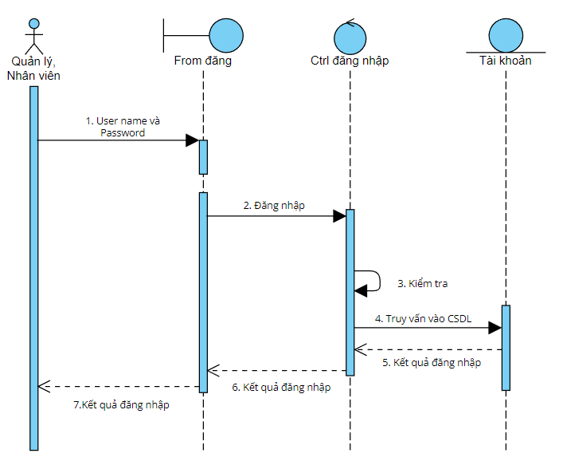

Hình 2.35 Biểu đồ tuần tự chức năng đăng nhập

* **Chức năng đăng nhập**
* **Mô tả:** Users (quản lý, nhân viên) thực hiện chức năng đăng nhập
* **Điều kiện trước:** Users đăng nhập vào hệ thống thành công
* **Điều kiện sau:** Nếu đăng nhập thành công, hệ thống sẽ cho truy cập vào. Trong trường hợp khác, hệ thống hiển thị lỗi.
* **Dòng sự kiện chính:**

Bảng 2.51 Dòng sự kiện chính chức năng đăng nhập

|  |  |
| --- | --- |
| **Hành động của tác nhân** | **Phản ứng của hệ thống** |
| 1. Người dùng đăng nhập vào hệ thống |  |
|  | 1. Hiển thị trang nhập thông tin tài khoản |
| 1. Nhập các thông tin của tài khoản mà hệ thống yêu cầu. |  |
|  | 1. Gửi thông tin đã nhập tới hệ thống. |
|  | 1. Kiểm tra thông tin đã nhập, nếu chính xác thì cho phép đăng nhập vào hệ thống và thông báo thành công, trường hợp sai so với định dạng đã thống nhất thì thông báo đăng nhập không thành công. |

### Chức năng quản lý khách hàng<010>

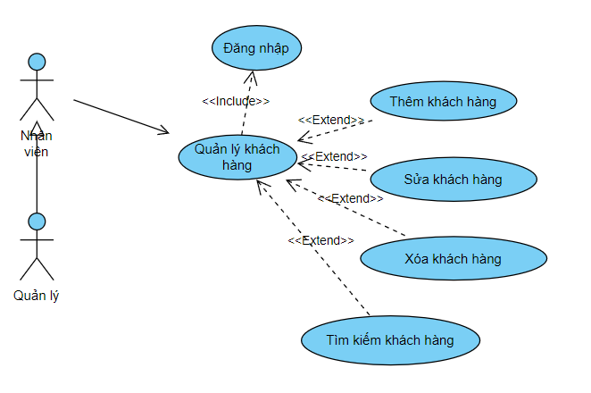

Hình 2.36 Biểu đồ use case chức năng quản lý khách hàng

* **Biểu đồ tuần tự chức năng thêm khách hàng**

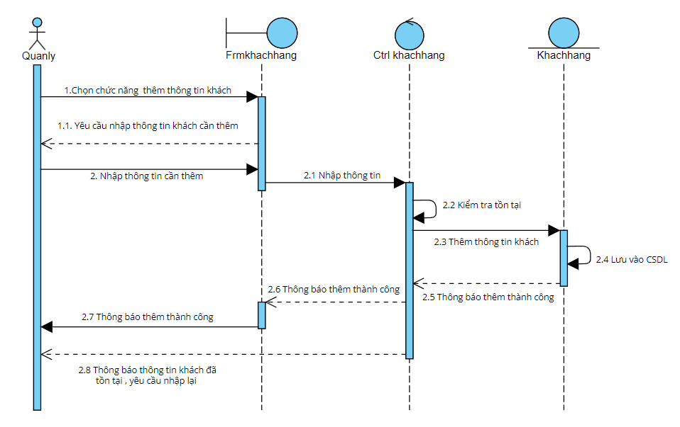

Hình 2.37 Biểu đồ tuần tự chức năng thêm khách hàng

* **Chức năng thêm khách hàng**
* **Mô tả:** Users (quản lý) thực hiện chức năng thêm khách hàng
* **Điều kiện trước:** Users đăng nhập vào hệ thống thành công
* **Điều kiện sau:** Nếu thêm khách hàng thành công, khách hàng sẽ được lưu và hiển thị. Trong trường hợp khác, hệ thống yêu cầu hiển thị lỗi.
* **Dòng sự kiện chính:**

Bảng 2.52 Dòng sự kiện chính chức năng thêm khách hàng

|  |  |
| --- | --- |
| **Hành động của tác nhân** | **Phản ứng của hệ thống** |
| 1. Người quản lý chọn chức năng Quản lý khách hàng |  |
|  | 1. Hiển thị danh sách các chức năng quản lý khách hàng, cho phép quản lý lựa chọn |
| 1. Chọn chức năng: thêm khách hàng quản lý tiến hành việc thêm khách hàng vào hệ thống |  |
|  | 1. Hiển thị trang nhập thông tin khách hàng |
| 1. Quản lý nhập các thông tin của khách hàng mà hệ thống yêu cầu. |  |
| 1. Gửi thông tin đã nhập tới hệ thống. |  |
|  | 1. Kiểm tra thông tin đã nhập, nếu chính xác thì lưu thông tin này vào cơ sở dữ liệu và thông báo thành công, trường hợp sai so với định dạng đã thống nhất thì thông báo thêm mới không thành công. |

* **Dòng sự kiện phụ:**

Bảng 2.53 Dòng sự kiện phụ chức năng thêm khách hàng

|  |  |
| --- | --- |
| **Hành động của tác nhân** | **Phản ứng của hệ thống** |
| 1. Người dùng không muốn thêm khách hàng mới, ấn chọn nút “Làm mới” |  |
|  | 1. Làm mới lại trang nhập thông tin khách hàng |
| 1. Thông tin khách hàng không hợp lệ |  |
|  | 1. Hệ thống thông báo thông tin không hợp lệ, yêu cầu người dùng nhập lại thông tin quay về bước 1 |

* **Biểu đồ tuần tự chức năng sửa thông tin khách hàng**

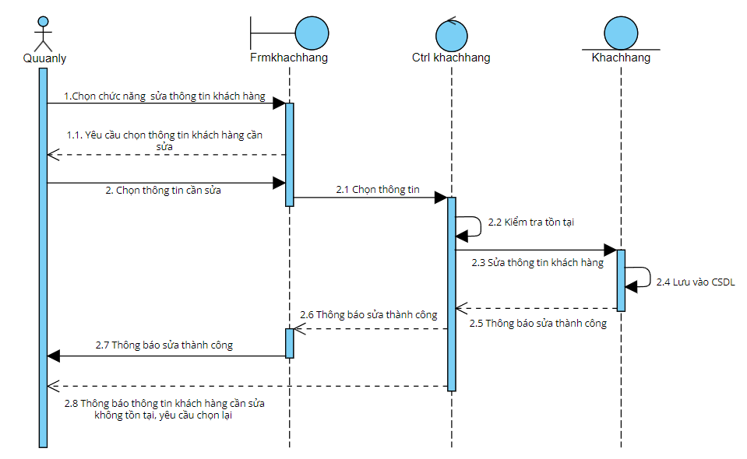

Hình 2.38 Biểu đồ tuần tự chức năng sửa khách hàng

* **Chức năng sửa thông tin khách hàng**
* **Mô tả:** Users (quản lý) thực hiện chức năng sửa khách hàng
* **Điều kiện trước:** Users đăng nhập vào hệ thống thành công
* **Điều kiện sau:** Nếu sửa khách hàng thành công, khách hàng sẽ được lưu và hiển thị. Trong trường hợp khác, hệ thống yêu cầu hiển thị lỗi.
* **Dòng sự kiện chính:**

Bảng 2.54 Dòng sự kiện chính chức năng sửa khách hàng

|  |  |
| --- | --- |
| **Hành động của tác nhân** | **Phản ứng của hệ thống** |
| 1. Người quản lý chọn chức năng Quản lý khách hàng |  |
|  | 1. Hiển thị danh sách các chức năng quản lý khách hàng, cho phép quản lý lựa chọn |
| 1. Chọn chức năng: sửa thông tin khách hàng, quản lý tiến hành việc sửa thông tin nhân viên vào hệ thống |  |
|  | 1. Hiển thị trang nhập thông tin khách hàng |
| 1. Quản lý nhập các thông tin của khách hàng cần sửa |  |
| 1. Gửi thông tin đã sửa tới hệ thống. |  |
|  | 1. Kiểm tra thông tin đã nhập, nếu chính xác thì lưu thông tin này vào cơ sở dữ liệu và thông báo thành công, trường hợp sai so với định dạng đã thống nhất thì thông báo thêm mới không thành công. |

* **Dòng sự kiện phụ:**

Bảng 2.55 Dòng sự kiện phụ chức năng sửa khách hàng

|  |  |
| --- | --- |
| **Hành động của tác nhân** | **Phản ứng của hệ thống** |
| 1. Người dùng không muốn sửa thông tin khách hàng, ấn chọn nút “Làm mới” |  |
|  | 1. Làm mới lại trang nhập thông tin khách hàng |
| 1. Thông tin khách hàng không hợp lệ |  |
|  | 1. Hệ thống thông báo thông tin không hợp lệ, yêu cầu người dùng nhập lại thông tin quay về bước 1 |

* **Biểu đồ tuần tự chức năng xoá** **khách hàng**

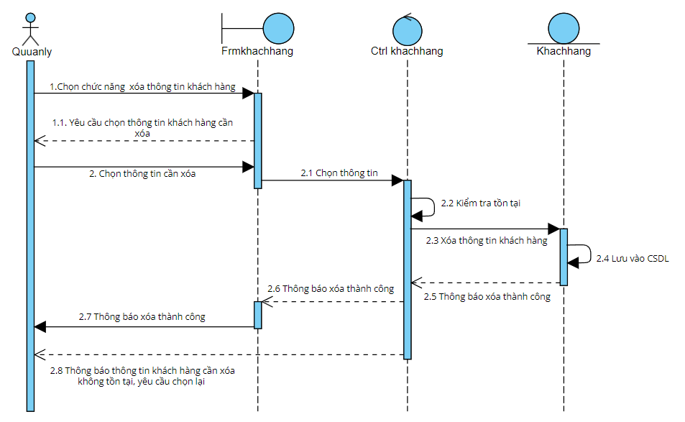

Hình 2.39 Biểu đồ tuần tự chức năng xóa khách hàng

* **Chức năng xóa khách hàng**
* **Mô tả:** Users (quản lý) thực hiện chức năng xóa khách hàng
* **Điều kiện trước:** Users đăng nhập vào hệ thống thành công
* **Điều kiện sau:** Nếu xóa khách hàng thành công, khách hàng sẽ được xóa dữ liệu. Trong trường hợp khác, hệ thống yêu cầu hiển thị lỗi.
* **Dòng sự kiện chính:**

Bảng 2.56 Dòng sự kiện chính chức năng xóa khách hàng

|  |  |
| --- | --- |
| **Hành động của tác nhân** | **Phản ứng của hệ thống** |
| 1. Người quản lý chọn chức năng Quản lý khách hàng |  |
|  | 1. Hiển thị danh sách các chức năng quản lý khách hàng, cho phép quản lý lựa chọn |
| 1. Chọn chức năng: Xóa nhà khách hàng, quản lý tiến hành việc xóa Xóa khách hàng vào hệ thống |  |
|  | 1. Hệ thống thông báo Xóa khách hàng được xóa. |

* **Dòng sự kiện phụ:**

Bảng 2.57 Dòng sự kiện phụ chức năng xóa khách hàng

|  |  |
| --- | --- |
| **Hành động của tác nhân** | **Phản ứng của hệ thống** |
| 1. Người dùng không muốn xóa khách hàng mới, ấn chọn nút “Làm mới” |  |
|  | 1. Làm mới lại trang nhập thông tin khách hàng |

## Nội Dung Thiết Kế Hệ Thống [2]

### Biểu đồ lớp

#### Danh sách các lớp đối tượng

Bảng 2.58 Bảng danh sách các lớp đối tượng

|  |  |  |
| --- | --- | --- |
| STT | Tên lớp | Mô tả |
| **1** | Nhân viên | Nhân viên bán hàng |
| **2** | Khách hàng | Khách mua hàng |
| **3** | Nhà cung cấp | Thông tin nhà cung cấp |
| **4** | Nguyên liệu | Thông tin nguyên liệu |
| **5** | Danh sách bánh | Thông tin bánh |
| **6** | Nhóm bánh | Thông tin nhóm bánh |
| **7** | Hóa đơn bán | Thông tin hóa đơn bán hàng |
| **8** | Hóa đơn nhập | Thông tin hóa đơn nhập hàng về kho |
| **9** | Chi tiết hoá đơn bán | Thông tin thêm về hoá đơn bán |
| **10** | Chi tiết hoá đơn nhập | Thông tin thêm về hoá đơn nhập |
| **11** | Tài Khoản | Thông tin tài khoản |
| **12** | Quyền | Thông tin quyền |

### Chi tiết hóa các lớp đối tượng

1. Nhân Viên

Bảng 2.59 Danh sách thuộc tính lớp Nhân viên

|  |  |  |  |
| --- | --- | --- | --- |
| STT | Tên thuộc tính | Kiểu dữ liệu | Mô tả |
| **1** | Manhanvien | Varchar(20) | Mã nhân viên |
| **2** | Tennhanvien | Nvarchar(50) | Tên nhân viên |
| **3** | Gioitinh | Nvarchar(10) | Giới tính nhân viên |
| **4** | Diachi | Nvarchar(50) | Địa chỉ hiện tại của nhân viên |
| **5** | SDT | Varchar(20) | Số điện thoại nhân viên |

Bảng 2.60 Danh sách các phương thức lớp nhân viên

|  |  |  |  |  |
| --- | --- | --- | --- | --- |
| STT | Tên phương thức | Kiểu dữ liệu | Mức truy cập | Mô tả |
| **1** | Thêm | String | Private | Thêm sinh viên |
| **2** | Sửa | String | Private | Sửa thông tin sinh viên |
| **3** | Xóa | String | Private | Xóa thông tin sinh viên |
| **4** | Tìm kiếm | String | Private | Tìm kiếm sinh viên |

1. Khách Hàng

Bảng 2.61Danh sách thuộc tính lớp Khách Hàng

|  |  |  |  |
| --- | --- | --- | --- |
| STT | Tên thuộc tính | Kiểu dữ liệu | Mô tả |
| **1** | Makhach | Varchar(20) | Mã khách hàng |
| **2** | Tenkhach | Nvarchar(50) | Tên khách hàng |
| **3** | Diachi | Nvarchar(50) | Địa chỉ hiện tại của khách hàng |
| **4** | SDT | Varchar(20) | Số điện thoại khách hàng |

Bảng 2.62 Danh sách các phương thức lớp khách hàng

|  |  |  |  |  |
| --- | --- | --- | --- | --- |
| STT | Tên phương thức | Kiểu dữ liệu | Mức truy cập | Mô tả |
| **1** | Thêm | String | Private | Thêm khách hàng |
| **2** | Sửa | String | Private | Sửa thông tin khách hàng |
| **3** | Xóa | String | Private | Xóa thông tin khách hàng |
| **4** | Tìm kiếm | String | Private | Tìm kiếm khách hàng |

1. Nhà Cung Cấp

Bảng 2.63 Danh sách thuộc tính lớp Nhà Cung Cấp

|  |  |  |  |
| --- | --- | --- | --- |
| STT | Tên thuộc tính | Kiểu dữ liệu | Mô tả |
| **1** | Mancc | Varchar(20) | Mã nhà cung cấp |
| **2** | Tennnc | Nvarchar(50) | Tên nhà cung cấp |
| **3** | Diachi | Nvarchar(50) | Địa chỉ hiện tại của nhà cung cấp |
| **4** | SDT | Varchar(20) | Số điện thoại nhà cung cấp |

Bảng 2.64 Danh sách các phương thức lớp Nhà Cung Cấp

|  |  |  |  |  |
| --- | --- | --- | --- | --- |
| STT | Tên phương thức | Kiểu dữ liệu | Mức truy cập | Mô tả |
| **1** | Thêm | String | Private | Thêm nhà cung cấp |
| **2** | Sửa | String | Private | Sửa thông tin cung cấp |
| **3** | Xóa | String | Private | Xóa thông tin cung cấp |
| **4** | Tìm kiếm | String | Private | Tìm kiếm cung cấp |

1. Nguyên Liệu

Bảng 2.65 Danh sách thuộc tính lớp Nguyên Liệu

|  |  |  |  |
| --- | --- | --- | --- |
| STT | Tên thuộc tính | Kiểu dữ liệu | Mô tả |
| **1** | Mạnguyenlieu | Varchar(20) | Mã nguyên liệu |
| **2** | Tennguyenlieu | Nvarchar(50) | Tên nguyên liệu |
| **3** | Soluong | Int | Địa chỉ hiện tại của nguyên liệu |
| **4** | Dongia | Float | Đơn gia nguyên liệu |

Bảng 2.66 Danh sách các phương thức bảng nguyên liệu

|  |  |  |  |  |
| --- | --- | --- | --- | --- |
| STT | Tên phương thức | Kiểu dữ liệu | Mức truy cập | Mô tả |
| **1** | Thêm | String | Private | Thêm nguyên liệu |
| **2** | Sửa | String | Private | Sửa thông tin nguyên liệu |
| **3** | Xóa | String | Private | Xóa thông tin nguyên liệu |
| **4** | Tìm kiếm | String | Private | Tìm kiếm nguyên liệu |

1. Danh sách bánh

Bảng 2.67 Danh sách thuộc tính lớp Danh Sách Bánh

|  |  |  |  |
| --- | --- | --- | --- |
| STT | Tên thuộc tính | Kiểu dữ liệu | Mô tả |
| **1** | Mamon | Varchar(20) | Mã đồ bánh |
| **2** | Tenmon | Nvarchar(50) | Tên đồ bánh |
| **3** | Manhom | Varcahr(20) | Mã nhóm bánh |
| **4** | Soluong | Int | Số lượng |
| **5** | Dongia | Float | Đơn giá |

Bảng 2.68 Danh sách các phương thức lớp Danh Sách Bánh

|  |  |  |  |  |
| --- | --- | --- | --- | --- |
| STT | Tên phương thức | Kiểu dữ liệu | Mức truy cập | Mô tả |
| **1** | Thêm | String | Private | Thêm bánh |
| **2** | Sửa | String | Private | Sửa thông tin bánh |
| **3** | Xóa | String | Private | Xóa thông tin bánh |
| **4** | Tìm kiếm | String | Private | Tìm kiếm đồ bánh |

1. Nhóm bánh

Bảng 2.69 Danh sách thuộc tính lớp Nhóm bánh

|  |  |  |  |
| --- | --- | --- | --- |
| STT | Tên thuộc tính | Kiểu dữ liệu | Mô tả |
| **1** | Manhom | Varchar(20) | Mã nhóm |
| **2** | Tennhom | Nvarchar(50) | Tên nhóm |

1. Hóa đơn nhập

Bảng 2.70 Danh sách thuộc tính lớp Hóa Đơn Nhập

|  |  |  |  |
| --- | --- | --- | --- |
| STT | Tên thuộc tính | Kiểu dữ liệu | Mô tả |
| **1** | Maphieunhap | varchar(20) | Mã phiếu nhập |
| **2** | Mancc | varchar(20) | Mã nhà cung cấp |
| **3** | Manhanvien | varchar(20) | Mã nhân viên |
| **4** | Ngay | Date | Ngày nhập |
| **5** | Tongtien | Float | Tổng tiền |

Bảng 2.71 Danh sách các phương thức lớp Hóa Đơn Nhập

|  |  |  |  |  |
| --- | --- | --- | --- | --- |
| STT | Tên phương thức | Kiểu dữ liệu | Mức truy cập | Mô tả |
| **1** | Thêm | String | Private | Thêm hóa đơn |
| **2** | Sửa | String | Private | Sửa thông tin hóa đơn |
| **3** | Xóa | String | Private | Xóa thông tin hóa đơn |
| **4** | Tìm kiếm | String | Private | Tìm kiếm hóa đơn |

1. Chi tiết hóa đơn nhập

Bảng 2.72 Danh sách thuộc tính lớp Chi Tiết Hóa Đơn Nhập

|  |  |  |  |
| --- | --- | --- | --- |
| STT | Tên thuộc tính | Kiểu dữ liệu | Mô tả |
| 1 | Maphieunhap | varchar(20) | Mã phiếu nhập |
| 2 | Manguyenlieu | varchar(20) | Mã nguyên liệu |
| 3 | Tennguyenlieu | Nvarchar(50) | Tên nguyên liệu |
| 4 | Soluong | Int | Số lượng |
| 5 | Dongia | Float | Đơn giá |
| 6 | Thanhtien | Float | Thành tiền |

Bảng 2.73 Danh sách các phương thức lớp Chi Tiết Hóa Đơn Nhập

|  |  |  |  |  |
| --- | --- | --- | --- | --- |
| STT | Tên phương thức | Kiểu dữ liệu | Mức truy cập | Mô tả |
| **1** | Thêm | String | Private | Thêm hóa đơn |
| **2** | Sửa | String | Private | Sửa thông tin hóa đơn |
| **3** | Xóa | String | Private | Xóa thông tin hóa đơn |

1. Hóa đơn bán

Bảng 2.74 Danh sách các phương thức lớp Hóa Đơn Bán

|  |  |  |  |
| --- | --- | --- | --- |
| STT | Tên thuộc tính | Kiểu dữ liệu | Mô tả |
| **1** | MaHDB | varchar(20) | Mã hóa đơn bán |
| **2** | Makhach | varchar(20) | Mã khách |
| **3** | Manhanvien | varchar(20) | Mã nhân viên |
| **4** | Ngay | Date( | Ngày |
| **5** | Tổng tiền | Float | Tông tiền |

Bảng 2.75 Danh sách các phương thức lớp Hóa Đơn Bán

|  |  |  |  |  |
| --- | --- | --- | --- | --- |
| STT | Tên phương thức | Kiểu dữ liệu | Mức truy cập | Mô tả |
| **1** | Thêm | String | Private | Thêm hóa đơn |
| **2** | Sửa | String | Private | Sửa thông tin hóa đơn |
| **3** | Xóa | String | Private | Xóa thông tin hóa đơn |
| **4** | Tìm kiếm | String | Private | Tìm kiếm hóa đơn |

1. Chi tiết hóa đơn bán

Bảng 2.76 Danh sách thuộc tính lớp Chi Tiết Hóa Đơn Bán

|  |  |  |  |
| --- | --- | --- | --- |
| STT | Tên thuộc tính | Kiểu dữ liệu | Mô tả |
| 1 | MaHDB | Varchar(20) | Mã hóa đơn bán |
| 2 | Mamon | Varchar(20) | Mã bánh |
| 3 | Temon | Nvarchar(50) | Tên Bánh |
| 4 | Soluong | Int | Số lượng |
| 5 | Dongia | Float | Đơn giá |
| 6 | Giamgia | Float | Giảm giá |
| 7 | Thanhtien | Float | Thành tiền |

Bảng 2.77 Danh sách các phương thức lớp Chi Tiết Hóa Đơn Bán

|  |  |  |  |  |
| --- | --- | --- | --- | --- |
| STT | Tên phương thức | Kiểu dữ liệu | Mức truy cập | Mô tả |
| **1** | Thêm | String | Private | Thêm hóa đơn |
| **2** | Sửa | String | Private | Sửa thông tin hóa đơn |
| **3** | Xóa | String | Private | Xóa thông tin hóa đơn |

1. Tài khoản

Bảng 2.78 Danh sách thuộc tính lớp Tài Khoản

|  |  |  |  |
| --- | --- | --- | --- |
| STT | Tên thuộc tính | Kiểu dữ liệu | Mô tả |
| 1 | Taikhoan | Varchar(50) | Tên tài khoản |
| 2 | Matkhau | varchar(50) | Mật khẩu |
| 3 | Maquyen | varchar(10) | Mã Quyền |
| 4 | Manhanvien | Varchar(20) | Mã Nhân Viên |

Bảng 2.79 Danh sách các phương thức bảng tài khoản

|  |  |  |  |  |
| --- | --- | --- | --- | --- |
| STT | Tên phương thức | Kiểu dữ liệu | Mức truy cập | Mô tả |
| **1** | Thêm | String | Private | Thêm tài khoản |
| **2** | Sửa | String | Private | Sửa thông tài khoản |
| **3** | Xóa | String | Private | Xóa thông tin tài khoản |
| **4** | Tìm kiếm | String | Private | Tìm kiếm tài khoản |

1. Quyền

Bảng 2.80 Danh sách thuộc tính lớp Quyền

|  |  |  |  |
| --- | --- | --- | --- |
| STT | Tên thuộc tính | Kiểu dữ liệu | Mô tả |
| 1 | Maquyen | Varchar(10) | Mã quyền |
| 2 | Tenquyen | Nvarchar(20) | Tên quyền |

### Mô hình hóa các lớp đối tượng

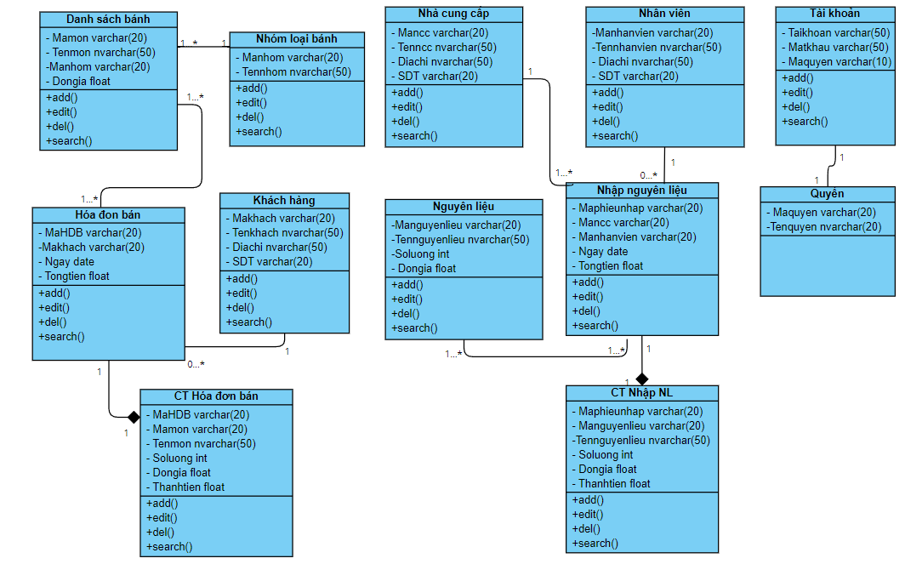

Hình 2.40 Biểu đồ lớp hệ thống quản lý cửa hàng bánh kem Rosie

## Thiết Kế Cơ Sở Dữ Liệu

### Lược đồ CSDL

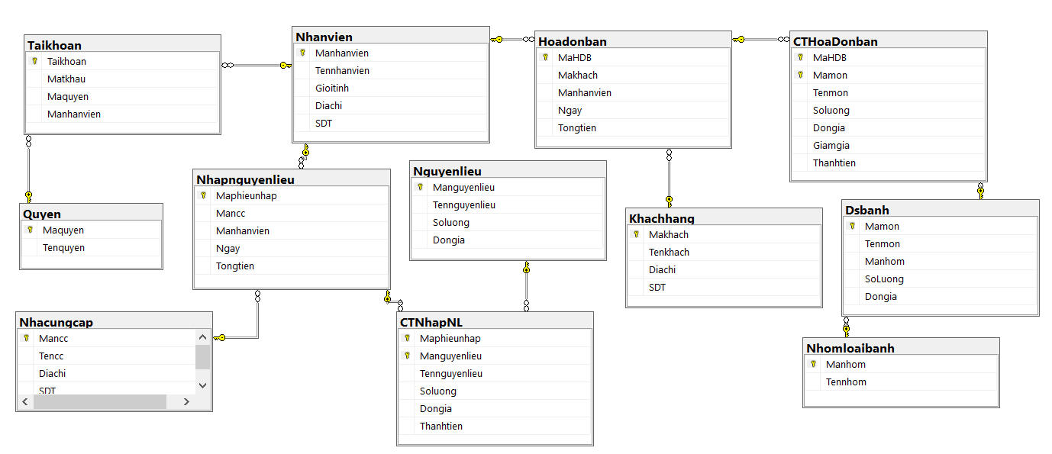

Hình 2.41 Lược đồ cơ sở dữ liệu quản lý cửa hàng bánh kem Rosie

### Mô tả chi tiết từng bảng trong CSDL

#### Bảng nhân viên

Bảng 2.81 Cơ sở dữ liệu bảng nhân viên

|  |  |  |  |  |  |
| --- | --- | --- | --- | --- | --- |
| **STT** | **Tên thuộc tính** | **Kiểu dữ liệu** | **Khóa chính** | **Khóa ngoại** | **Giải thích** |
| 1 | Manhanvien | varchar(20) | X |  | Mã nhân viên |
| 2 | Tennhanvien | Nvarchar(50) |  |  | Tên nhân viên |
| 3 | Gioitinh | Nvarchar(10) |  |  | Giới tính nhân viên |
| 4 | Diachi | Nvarchar(50) |  |  | Địa chỉ nhân viên |
| 5 | SDT | varchar(20) |  |  | Số điện thoại |

#### Bảng khách hàng

Bảng 2.82 Cơ sở dữ liệu bảng Khách Hàng

|  |  |  |  |  |  |
| --- | --- | --- | --- | --- | --- |
| **STT** | **Tên thuộc tính** | **Kiểu dữ liệu** | **Khóa chính** | **Khóa ngoại** | **Giải thích** |
| 1 | Makhach | varchar(20) | X |  | Mã khách |
| 2 | Tenkhach | Nvarchar(50) |  |  | Tên khách |
| 3 | Diachi | Nvarchar(50) |  |  | Địa chỉ |
| 4 | SDT | varchar(20) |  |  | Số điện thoại khách |

#### Bảng nhà cung cấp

Bảng 2.83 Cơ sở dữ liệu bảng Nhà Cung Cấp

|  |  |  |  |  |  |
| --- | --- | --- | --- | --- | --- |
| **STT** | **Tên thuộc tính** | **Kiểu dữ liệu** | **Khóa chính** | **Khóa ngoại** | **Giải thích** |
| 1 | Mancc | varchar(20) | X |  | Mã nhà cung cấp |
| 2 | Tenncc | Nvarchar(50) |  |  | Tên nhà cung cấp |
| 3 | Diachi | Nvarchar(50) |  |  | Địa chỉ |
| 4 | SDT | varchar(20) |  |  | Số điện thoại |

#### Bảng nguyên liệu

Bảng 2.84 Cơ sở dữ liệu bảng Nguyên liệu

|  |  |  |  |  |  |
| --- | --- | --- | --- | --- | --- |
| **STT** | **Tên thuộc tính** | **Kiểu dữ liệu** | **Khóa chính** | **Khóa ngoại** | **Giải thích** |
| 1 | Manguyenlieu | varchar(20) | X |  | Mã nguyên liệu |
| 2 | Tennguyenlieu | Nvarchar(50) |  |  | Tên nguyên liêu |
| 3 | Soluong | Int |  |  | Số lượng |
| 4 | Dongia | Float |  |  | Đon giá |

#### Bảng danh sách bánh

Bảng 2.85 Cơ sở dữ liệu bảng Danh sách bánh

|  |  |  |  |  |  |
| --- | --- | --- | --- | --- | --- |
| **STT** | **Tên thuộc tính** | **Kiểu dữ liệu** | **Khóa chính** | **Khóa ngoại** | **Giải thích** |
| 1 | Mamon | varchar(20) | X |  | Mã bánh |
| 2 | Tenmon | Nvarchar(50) |  |  | Tên bánh |
| 3 | Manhom | varchar(20) |  | X | Mã loại bánh |
| 4 | Soluong | Int |  |  | Số Lượng |
| 5 | Dongia | Float |  |  | Đon giá |

#### Bảng nhóm loại bánh

Bảng 2.86 Cơ sở dữ liệu bảng nhóm loại bánh

|  |  |  |  |  |  |
| --- | --- | --- | --- | --- | --- |
| **STT** | **Tên thuộc tính** | **Kiểu dữ liệu** | **Khóa chính** | **Khóa ngoại** | **Giải thích** |
| 1 | Manhom | varchar(20) | X |  | Mã nhóm bánh |
| 2 | Tennhom | Nvarchar(50) |  |  | Tên nhóm bánh |

#### Bảng hóa đơn bán hàng

Bảng 2.87 Cơ sở dữ liệu bảng Hóa Đơn Bán

|  |  |  |  |  |  |
| --- | --- | --- | --- | --- | --- |
| **STT** | **Tên thuộc tính** | **Kiểu dữ liệu** | **Khóa chính** | **Khóa ngoại** | **Giải thích** |
| 1 | MaHDB | Varchar(20) | X |  | Mã hóa đơn bán |
| 2 | Manhanvien | varchar(20) |  | X | Mã nhân viên |
| 3 | Makhach | Varchar(20) |  | X | Mã khách |
| 4 | Ngay | Date |  |  | Ngày |
| 5 | Tongtien | Float |  |  | Tổng tiền |

#### Bảng chi tiết hóa đơn bán

Bảng 2.88 Cơ sở dữ liệu bảng Chi Tiết Hóa Đơn Bán

|  |  |  |  |  |  |
| --- | --- | --- | --- | --- | --- |
| **STT** | **Tên thuộc tính** | **Kiểu dữ liệu** | **Khóa chính** | **Khóa ngoại** | **Giải thích** |
| 1 | MaHDB | Varchar(20) | X |  | Mã hóa đơn bán |
| 2 | Mamon | varchar(20) |  | X | Mã bánh |
| 3 | Tenmon | varchar(20) |  |  | Tên bánh |
| 4 | Soluong | Int |  |  | Số lượng |
| 5 | Dongia | Float |  |  | Đơn giá |
| 6 | Giamgia | Float |  |  | Giảm giá |
| 7 | Thanhtien | Float |  |  | Thành tiền |

#### Bảng hóa đơn nhập

Bảng 2.89 Cơ sở dữ liệu bảng Hóa Đơn Nhập

|  |  |  |  |  |  |
| --- | --- | --- | --- | --- | --- |
| **STT** | **Tên thuộc tính** | **Kiểu dữ liệu** | **Khóa chính** | **Khóa ngoại** | **Giải thích** |
| 1 | Maphieunhap | varchar(20) | X |  | Mã phiếu nhập |
| 2 | Mancc | varchar(20) |  | X | Mã nhà cung cấp |
| 3 | Manhanvien | Varcahr(20) |  | X | Mã nhân viên |
| 4 | Ngay | Date |  |  | Ngày nhập |
| 5 | Tongtien | Float |  |  | Tổng tiền |

#### Bảng chi tiết hóa đơn nhập

Bảng 2.90 Cơ sở dữ liệu bảng Chi Tiết Hóa Đơn Nhập

|  |  |  |  |  |  |
| --- | --- | --- | --- | --- | --- |
| **STT** | **Tên thuộc tính** | **Kiểu dữ liệu** | **Khóa chính** | **Khóa ngoại** | **Giải thích** |
| 1 | Maphieunhap | varchar(20) | X |  | Mã phiếu nhập |
| 2 | Manguyenlieu | varchar(20) |  | X | Mã nguyên liệu |
| 3 | Tennguyenlieu | Nvarchar(50) |  |  | Tên nguyên liệu |
| 4 | Soluong | Int |  |  | Số lượng |
| 5 | Dongia | Float |  |  | Đon giá |
| 6 | Thanhtien | Float |  |  | Thành tiền |

1. **Bản*g* tài khoản**

Bảng 2.91 Cơ sở dữ liệu bảng Tài khoản

|  |  |  |  |  |  |
| --- | --- | --- | --- | --- | --- |
| **STT** | **Tên thuộc tính** | **Kiểu dữ liệu** | **Khóa chính** | **Khóa ngoại** | **Giải thích** |
| 1 | Taikhoan | Varchar(50) | X |  | Tài khoản |
| 2 | Matkhau | varchar(50) |  |  | Mật khẩu |
| 3 | Maquyen | varchar(10) |  | X | Mã quyền |
| 4 | Manhanvien | Varcahr(20) |  | X | Mã nhân viên |

#### Bảng quyền

Bảng 2.92 Cơ sở dữ liệu bảng Quyền

|  |  |  |  |  |  |
| --- | --- | --- | --- | --- | --- |
| **STT** | **Tên thuộc tính** | **Kiểu dữ liệu** | **Khóa chính** | **Khóa ngoại** | **Giải thích** |
| 1 | Maquyen | varchar(10) | X |  | Mã quyền |
| 2 | Tenquyen | Nvarchar(20) |  |  | Tên quyền |

# XÂY DỰNG ỨNG DỤNG WINDOWS FORMS

## Triển khai các chức năng nghiệp vụ [3] [4]

Phần mềm quản lý của hàng bánh Rosie bắt đầu thực hiện triển khai các chức năng cần thiết của phần mềm. Thực hiển được việc quản lí loại bánh, bánh, nguyên liệu, nhân viên, nhà cung cấp, khách hàng, hóa đơn nhập, hóa đơn bán, tài khoản, thống kê.Sử dụng mô hình 3 lớp để xây dựng phần mềm.

### Chức năng quản lý nhân viên

#### Danh sách các chức năng

Bảng 3.1 Chức năng trong from quản lý nhân viên

|  |  |  |  |
| --- | --- | --- | --- |
| **STT** | **Tên chức năng** | **Tên form** | **Cách chọn từ chương trình** |
| **1** | Làm mới | QLNhanvien | Chọn btnLammoi |
| **2** | Thêm nhân viên | QLNhanvien | Chọn btnThem |
| **3** | Sửa nhân viên | QLNhanvien | Chọn btnSua |
| **4** | Xóa nhân viên | QLNhanvien | Chọn btnXoa |
| **5** | Tìm kiếm | QLNhanvien | Chọn btnTimkiem |

#### Đặc tả giao diện

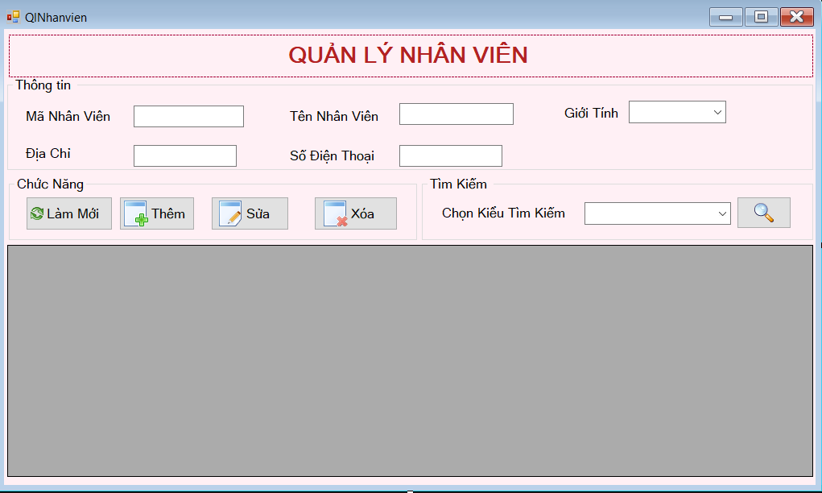

Hình 3.1 From quản lý nhân viên

Bảng 3.2: Bảng đặc tả giao diện form quản lý nhân viên

|  |  |  |  |
| --- | --- | --- | --- |
| **STT** | **Tên thành phần** | **Kiểu** | **Mô tả** |
| **1** | Txtmanhanvien | Textbox | Nhập mã nhân viên |
| **2** | Txttennhanvien | TextBox | Nhập tên nhân viên |
| **3** | Cbbgt | Combobox | Chọn giới tính |
| **4** | Txtdiachi | Textbox | Nhập địa chỉ |
| **5** | Txtsdt | Textbox | Nhập số điện thoại |
| **6** | Btnlammoi | Button | Làm mới |
| **7** | Btnthem | Button | Thêm thông tin |
| **8** | Btnsua | Button | Sửa thông tin |
| **9** | Btnxoa | Button | Xoá nhân viên |
| **10** | Btntimkiem | Button | Tìm kiếm |

#### Mô tả kịch bản sử dụng

Bảng 3.3 Mô tả kịch bản sử dụng from quản lý nhân viên

|  |  |  |  |
| --- | --- | --- | --- |
| **Chức năng** | **Tên bước** | **Mô tả** | **Đối tượng** |
| Luồng dữ liệu chính | | | |
| 1 | Thêm thông tin nhân viên | -Nhập thông tin của nhân viên theo danh sách nhân viên  -Người dùng sau khi nhập hoàn thành thông tin, đỗi soát dữ liệu sẽ gửi yêu cầu xác nhận thông tin lên hệ thống  -Hệ thống kiểm duyệt thông tin. Nếu đúng thì sẽ đến bước tiếp theo nếu sai hoặc đã tồn tại thì sẽ hiện thông báo “Thông tin không đúng” hoặc “Lỗi” và sẽ thực hiện bước khác (luồng dữ liệu phụ)  - Người dùng xác nhận với hệ thống thông tin nhân viên và hệ thống sẽ lưu thông tin hệ thống | Quản lý |
| 2 | Sửa thông tin nhân viên | -Người dùng chọn thông tin nhân viên cần sửa trên danh sách của hệ thống  - Người dùng sau khi nhập hoàn thành thông tin, đỗi soát dữ liệu sẽ gửi yêu cầu xác nhận thông tin lên hệ thống  - Hệ thống kiểm duyệt thông tin. Nếu đúng thì sẽ đến bước tiếp theo nếu sai thì sẽ hiện thông báo “Thông tin không đúng” hoặc “Lỗi” và sẽ thực hiện bước khác (luồng dữ liệu phụ)  - Người dùng xác nhận với hệ thống thông tin đã sửa và hệ thống sẽ cập nhật thông tin mới của nhân viên vào hệ thống | Quản lý |
| 3 | Xóa nhân viên | - Người dùng chọn thông tin nhân viên cần xóa khỏi hệ thống  - Người dùng xác nhận xóa thông tin nhân viên  - Hệ thống cập nhật lại danh sách sau khi xóa nhân viên | Quản lý |
| 4 | Tìm kiếm nhân viên | - Người dùng chọn kiểu tìm kiếm nhân viên theo mã hoặc theo thên  - Người dùng nhập thông tin nhân viên cần tìm  - Hệ thống hiển thị danh sách nhân viên sau khi tìm | Hệ thống |
| Luồng dữ liệu phụ | | | |
| 1 | Yêu cầu nhập lại thông tin | Hệ thống kiểm tra từng thông tin người dùng nhập vào đã đúng chưa:  +Các thông tin của nhân viên này đã tồn tại chưa  +Họ tên không được để rỗng  +Giới tính không được để rỗng  +Quê quán không được để rỗng  +Số điện thoại phải nhập đủ kí tự, chỉ được nhập số | Hệ thống |
| 2 | Chỉnh sửa thông tin | Người dùng nhập lại thông tin sai mà hệ thống đã hiện thông báo trên giao diện người dùng. Sau khi nhập xong sẽ gửi yêu cầu xác nhận thông tin dữ liệu | Quản lý |

### Chức năng quản lý khách hàng

#### Danh sách các chức năng

Bảng 3.4 Chức năng trong from quản lý khách hàng

|  |  |  |  |
| --- | --- | --- | --- |
| **STT** | **Tên chức năng** | **Tên form** | **Cách chọn từ chương trình** |
| **1** | Làm mới | QLKH | Chọn btnLammoi |
| **2** | Thêm khách | QLKH | Chọn btnThem |
| **3** | Sửa thông tin khách | QLKH | Chọn btnSua |
| **4** | Xóa khách | QLKH | Chọn btnXoa |
| **5** | Tìm kiếm | QLKH | Chọn btnTimkiem |

#### Đặc tả giao diện

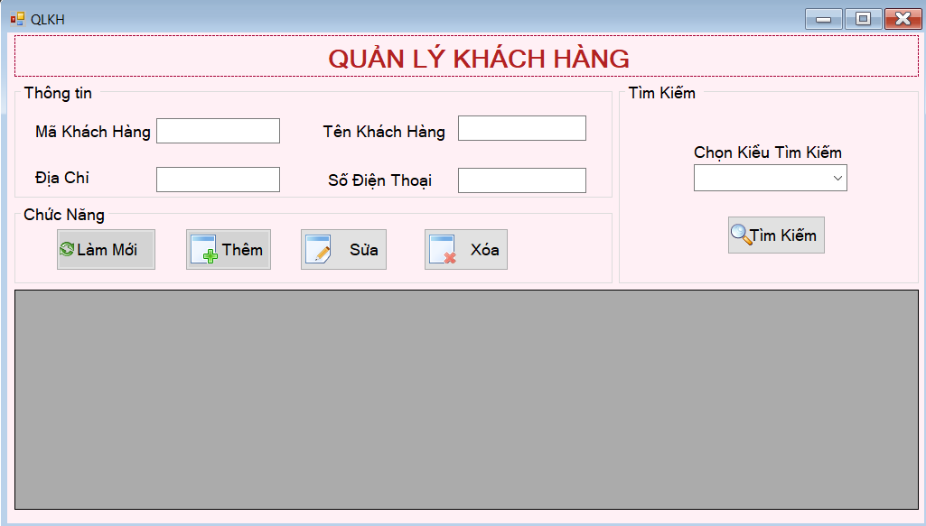

Hình 3.2 From quản lý khách hàng

Bảng 3.5: Bảng đặc tả giao diện form quản lý khách hàng

|  |  |  |  |
| --- | --- | --- | --- |
| **STT** | **Tên thành phần** | **Kiểu** | **Mô tả** |
| **1** | Txtmakh | Textbox | Nhập mã khách hàng |
| **2** | Txttenkh | TextBox | Nhập tên khách hàng |
| **3** | Txtdiachi | Textbox | Nhập địa chỉ |
| **4** | Txtsdt | Textbox | Nhập số điện thoại |
| **5** | Btnlammoi | Button | Làm mới |
| **6** | Btnthem | Button | Thêm thông tin |
| **7** | Btnsua | Button | Sửa thông tin |
| **8** | Btnxoa | Button | Xoá khách hàng |
| **9** | Btntimkiem | Button | Tìm kiếm |

#### Mô tả kịch bản sử dụng

Bảng 3.6 Mô tả kịch bản chức năng from quản lý khách hàng

|  |  |  |  |
| --- | --- | --- | --- |
| **Chức năng** | **Tên bước** | **Mô tả** | **Đối tượng** |
| Luồng dữ liệu chính | | | |
| 1 | Thêm thông tin khách hàng | -Nhập thông tin của khách hàng  -Người dùng sau khi nhập hoàn thành thông tin, đỗi soát dữ liệu sẽ gửi yêu cầu xác nhận thông tin lên hệ thống  -Hệ thống kiểm duyệt thông tin. Nếu đúng thì sẽ đến bước tiếp theo nếu sai hoặc đã tồn tại thì sẽ hiện thông báo “Thông tin không đúng” hoặc “Lỗi” và sẽ thực hiện bước khác (luồng dữ liệu phụ)  - Người dùng xác nhận với hệ thống thông tin khách hàng và hệ thống sẽ lưu thông tin hệ thống | Quản lý |
| 2 | Sửa thông tin khách hàng | -Người dùng chọn thông tin khách hàng cần sửa trên danh sách của hệ thống  - Người dùng sau khi nhập hoàn thành thông tin, đỗi soát dữ liệu sẽ gửi yêu cầu xác nhận thông tin lên hệ thống  - Hệ thống kiểm duyệt thông tin. Nếu đúng thì sẽ đến bước tiếp theo nếu sai thì sẽ hiện thông báo “Thông tin không đúng” hoặc “Lỗi” và sẽ thực hiện bước khác (luồng dữ liệu phụ)  - Người dùng xác nhận với hệ thống thông tin đã sửa và hệ thống sẽ cập nhật thông tin mới của khách hàng vào hệ thống | Quản lý |
| 3 | Xóa khách hàng | - Người dùng chọn thông tin khách hàng cần xóa khỏi hệ thống  - Người dùng xác nhận xóa thông tin khách hàng  - Hệ thống cập nhật lại danh sách sau khi xóa khách hàng | Quản lý |
| 4 | Tìm kiếm khách hàng | - Người dùng chọn kiểu tìm kiếm khách hàng theo mã hoặc theo thên  - Người dùng nhập thông tin khách hàng cần tìm  - Hệ thống hiển thị danh sách khách hàng sau khi tìm | Hệ thống |
| Luồng dữ liệu phụ | | | |
| 1 | Yêu cầu nhập lại thông tin | Hệ thống kiểm tra từng thông tin người dùng nhập vào đã đúng chưa:  +Các thông tin của khách hàng này đã tồn tại chưa  +Họ tên không được để rỗng  +Giới tính không được để rỗng  +Địa chỉ không được để rỗng  +Số điện thoại phải nhập đủ kí tự, chỉ được nhập số | Hệ thống |
| 2 | Chỉnh sửa thông tin | Người dùng nhập lại thông tin sai mà hệ thống đã hiện thông báo trên giao diện người dùng. Sau khi nhập xong sẽ gửi yêu cầu xác nhận thông tin dữ liệu | Quản lý |

### Chức năng quản lý nhà cung cấp

#### Danh sách các chức năng

Bảng 3.7 Chức năng trong from quản lý nhà cung cấp

|  |  |  |  |
| --- | --- | --- | --- |
| **STT** | **Tên chức năng** | **Tên form** | **Cách chọn từ chương trình** |
| **1** | Làm mới | QLNhaCungCap | Chọn btnLammoi |
| **2** | Thêm nhà cung cấp | QLNhaCungCap | Chọn btnThem |
| **3** | Sửa thông tin nhà cung cấp | QLNhaCungCap | Chọn btnSua |
| **4** | Xóa nhà cung cấp | QLNhaCungCap | Chọn btnXoa |
| **5** | Tìm kiếm | QLNhaCungCap | Chọn btnTimkiem |

#### Đặc tả giao diện

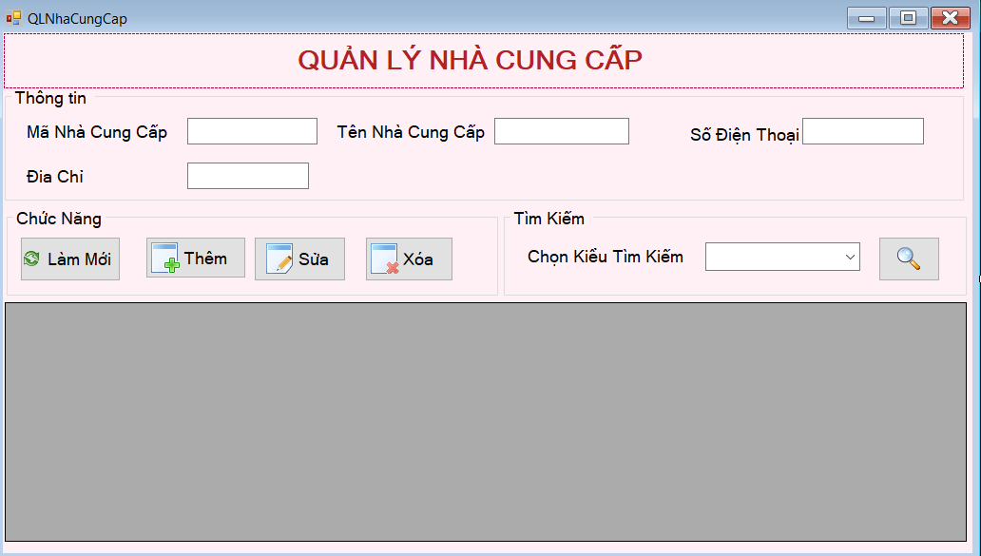

Hình 3.3 From quản lý nhà cung cấp

Bảng 3.8 Bảng đặc tả giao diện form quản lý nhà cung cấp

|  |  |  |  |
| --- | --- | --- | --- |
| **STT** | **Tên thành phần** | **Kiểu** | **Mô tả** |
| **1** | Txtmancc | Textbox | Nhập mã nhà cung cấp |
| **2** | Txttenncc | TextBox | Nhập tên nhà cung cấp |
| **3** | Txtdiachi | Textbox | Nhập địa chỉ |
| **4** | Txtsdt | Textbox | Nhập số điện thoại |
| **5** | Btnlammoi | Button | Làm mới |
| **6** | Btnthem | Button | Thêm thông tin |
| **7** | Btnsua | Button | Sửa thông tin |
| **8** | Btnxoa | Button | Xoá nhà cung cấp |
| **9** | Btntimkiem | Button | Tìm kiếm |

#### Mô tả kịch bản sử dụng

Bảng 3.9 Mô tả kịch bản chức năng from quản lý nhà cung cấp

|  |  |  |  |
| --- | --- | --- | --- |
| **Chức năng** | **Tên bước** | **Mô tả** | **Đối tượng** |
| Luồng dữ liệu chính | | | |
| 1 | Thêm thông tin nhà cung cấp | -Nhập thông tin của nhà cung cấp  -Người dùng sau khi nhập hoàn thành thông tin, đỗi soát dữ liệu sẽ gửi yêu cầu xác nhận thông tin lên hệ thống  -Hệ thống kiểm duyệt thông tin. Nếu đúng thì sẽ đến bước tiếp theo nếu sai hoặc đã tồn tại thì sẽ hiện thông báo “Thông tin không đúng” hoặc “Lỗi” và sẽ thực hiện bước khác (luồng dữ liệu phụ)  - Người dùng xác nhận với hệ thống thông tin nhà cung cấp và hệ thống sẽ lưu thông tin | Quản lý |
| 2 | Sửa thông tin nhà cung cấp | -Người dùng chọn thông tin nhà cung cấp cần sửa trên danh sách của hệ thống  - Người dùng sau khi nhập hoàn thành thông tin, đỗi soát dữ liệu sẽ gửi yêu cầu xác nhận thông tin lên hệ thống  - Hệ thống kiểm duyệt thông tin. Nếu đúng thì sẽ đến bước tiếp theo nếu sai thì sẽ hiện thông báo “Thông tin không đúng” hoặc “Lỗi” và sẽ thực hiện bước khác (luồng dữ liệu phụ)  - Người dùng xác nhận với hệ thống thông tin đã sửa và hệ thống sẽ cập nhật thông tin mới của nhà cung cấp vào hệ thống | Quản lý |
| 3 | Xóa nhà cung cấp | - Người dùng chọn thông tin nhà cung cấp cần xóa khỏi hệ thống  - Người dùng xác nhận xóa thông tin nhà cung cấp  - Hệ thống cập nhật lại danh sách sau khi xóa nhà cung cấp | Quản lý |
| 4 | Tìm kiếm khách hàng | - Người dùng chọn kiểu tìm kiếm nhà cung cấp theo mã hoặc theo thên  - Người dùng nhập thông tin nhà cung cấp cần tìm  - Hệ thống hiển thị danh sách nhà cung cấp sau khi tìm | Hệ thống |
| Luồng dữ liệu phụ | | | |
| 1 | Yêu cầu nhập lại thông tin | Hệ thống kiểm tra từng thông tin người dùng nhập vào đã đúng chưa:  +Các thông tin của nhà cung cấp này đã tồn tại chưa  + Tên nhà cung cấp không được để rỗng  +Địa chỉ không được để rỗng  +Số điện thoại phải nhập đủ kí tự, chỉ được nhập số | Hệ thống |
| 2 | Chỉnh sửa thông tin | Người dùng nhập lại thông tin sai mà hệ thống đã hiện thông báo trên giao diện người dùng. Sau khi nhập xong sẽ gửi yêu cầu xác nhận thông tin dữ liệu | Quản lý |

### Chức năng quản lý nguyên liệu

#### Danh sách các chức năng

Bảng 3.10 Chức năng trong from quản lý nguyên liệu

|  |  |  |  |
| --- | --- | --- | --- |
| **STT** | **Tên chức năng** | **Tên form** | **Cách chọn từ chương trình** |
| **1** | Làm mới | QLNguyenlieu | Chọn btnLammoi |
| **2** | Thêm nguyên liệu | QLNguyenlieu | Chọn btnThem |
| **3** | Sửa thông tin nguyên liệu | QLNguyenlieu | Chọn btnSua |
| **4** | Xóa nguyên liệu | QLNguyenlieu | Chọn btnXoa |
| **5** | Tìm kiếm | QLNguyenlieu | Chọn btnTimkiem |

#### Đặc tả giao diện

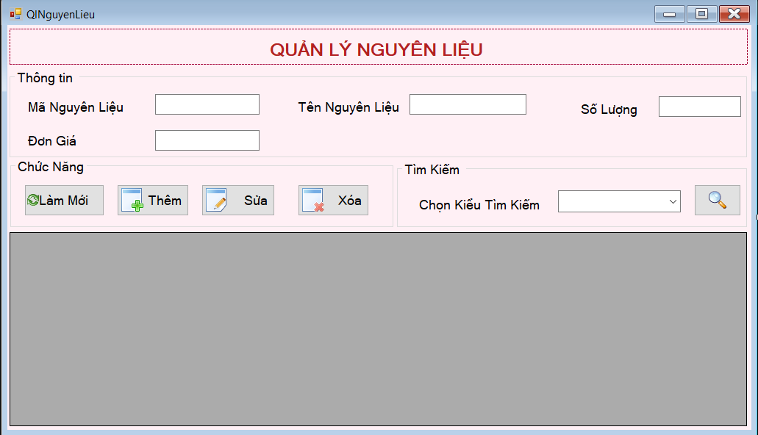

Hình 3.4 From quản lý nguyên liệu

Bảng 3.11 Bảng đặc tả giao diện form quản lý nguyên liệu

|  |  |  |  |
| --- | --- | --- | --- |
| **STT** | **Tên thành phần** | **Kiểu** | **Mô tả** |
| **1** | Txtmanl | Textbox | Nhập mã nguyên liệu |
| **2** | Txttennl | TextBox | Nhập tên nguyên liệu |
| **3** | Txtsl | Textbox | Nhập số lượng |
| **4** | Txtdg | Textbox | Nhập đơn giá |
| **5** | Btnlammoi | Button | Làm mới |
| **6** | Btnthem | Button | Thêm thông tin |
| **7** | Btnsua | Button | Sửa thông tin |
| **8** | Btnxoa | Button | Xoá nguyên liệu |
| **9** | Btntimkiem | Button | Tìm kiếm |

#### Mô tả kịch bản sử dụng

Bảng 3.12 Mô tả kịch bản chức năng from quản lý nguyên liệu

|  |  |  |  |
| --- | --- | --- | --- |
| **Chức năng** | **Tên bước** | **Mô tả** | **Đối tượng** |
| Luồng dữ liệu chính | | | |
| 1 | Thêm thông tin nguyên liệu | -Nhập thông tin của nguyên liệu  -Người dùng sau khi nhập hoàn thành thông tin, đỗi soát dữ liệu sẽ gửi yêu cầu xác nhận thông tin lên hệ thống  -Hệ thống kiểm duyệt thông tin. Nếu đúng thì sẽ đến bước tiếp theo nếu sai hoặc đã tồn tại thì sẽ hiện thông báo “Thông tin không đúng” hoặc “Lỗi” và sẽ thực hiện bước khác (luồng dữ liệu phụ)  - Người dùng xác nhận với hệ thống thông tin nguyên liệu và hệ thống sẽ lưu thông tin | Nhân Viên |
| 2 | Sửa thông tin nguyên liệu | -Người dùng chọn thông tin nguyên liệu cần sửa trên danh sách của hệ thống  - Người dùng sau khi nhập hoàn thành thông tin, đỗi soát dữ liệu sẽ gửi yêu cầu xác nhận thông tin lên hệ thống  - Hệ thống kiểm duyệt thông tin. Nếu đúng thì sẽ đến bước tiếp theo nếu sai thì sẽ hiện thông báo “Thông tin không đúng” hoặc “Lỗi” và sẽ thực hiện bước khác (luồng dữ liệu phụ)  - Người dùng xác nhận với hệ thống thông tin đã sửa và hệ thống sẽ cập nhật thông tin mới của nguyên liệu vào hệ thống | Nhân Viên |
| 3 | Xóa nguyên liệu | - Người dùng chọn thông tin nguyên liệu cần xóa khỏi hệ thống  - Người dùng xác nhận xóa thông tin nguyên liệu  - Hệ thống cập nhật lại danh sách sau khi xóa nguyên liệu | Nhân Viên |
| 4 | Tìm kiếm nguyên liệu | - Người dùng chọn kiểu tìm nguyên liệu theo mã hoặc theo thên  - Người dùng nhập thông tin nguyên liệu cần tìm  - Hệ thống hiển thị danh sách nguyên liệu sau khi tìm | Hệ thống |
| Luồng dữ liệu phụ | | | |
| 1 | Yêu cầu nhập lại thông tin | Hệ thống kiểm tra từng thông tin người dùng nhập vào đã đúng chưa:  +Các thông tin của nguyên liệu này đã tồn tại chưa  +Mã nguyên liệu không được để trống  + Tên nguyên liệu không được để rỗng  +Số lượng không được để rỗng, chỉ được nhập số  +Đơn giá không được để rỗng, chỉ được nhập số | Hệ thống |
| 2 | Chỉnh sửa thông tin | Người dùng nhập lại thông tin sai mà hệ thống đã hiện thông báo trên giao diện người dùng. Sau khi nhập xong sẽ gửi yêu cầu xác nhận thông tin dữ liệu | Nhân Viên |

### Chức năng quản lý danh sách bánh

#### Danh sách các chức năng

Bảng 3.13 Chức năng trong from quản lý bánh

|  |  |  |  |
| --- | --- | --- | --- |
| **STT** | **Tên chức năng** | **Tên form** | **Cách chọn từ chương trình** |
| **1** | Làm mới | QLDSBanh | Chọn btnLammoi |
| **2** | Thêm nguyên liệu | QLDSBanh | Chọn btnThem |
| **3** | Sửa thông tin nguyên liệu | QLDSBanh | Chọn btnSua |
| **4** | Xóa nguyên liệu | QLDSBanh | Chọn btnXoa |
| **5** | Tìm kiếm | QLDSBanh | Chọn btnTimkiem |

#### Đặc tả giao diện

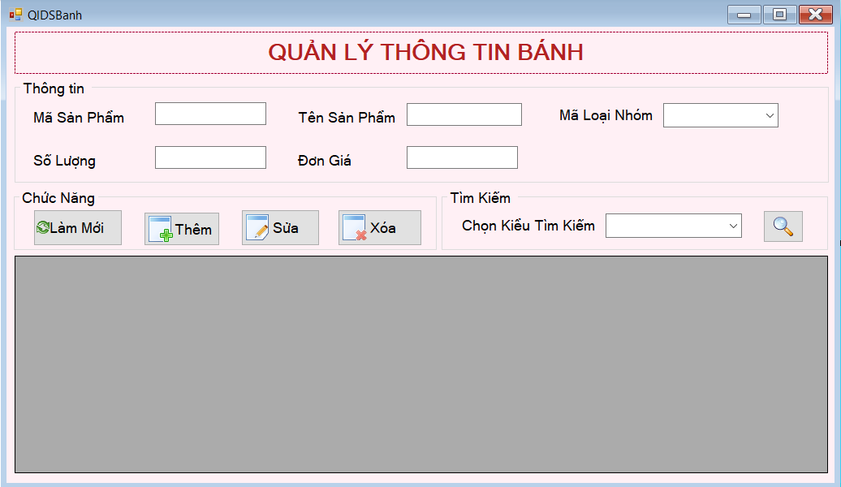

Hình 3.5 From quản lý thông tin bánh

Bảng 3.14: Bảng đặc tả giao diện form quản lý thông tin bánh

|  |  |  |  |
| --- | --- | --- | --- |
| **STT** | **Tên thành phần** | **Kiểu** | **Mô tả** |
| **1** | Txtmabanh | Textbox | Nhập mã bánh |
| **2** | Txttenbanh | TextBox | Nhập tên bánh |
| **3** | Cbbmaloai | Combobox | Chọn mã loại bánh |
| **4** | Txtsl | Textbox | Nhập số lượng |
| **5** | Txtdg | Textbox | Nhập đơn giá |
| **6** | Btnlammoi | Button | Làm mới |
| **7** | Btnthem | Button | Thêm thông tin |
| **8** | Btnsua | Button | Sửa thông tin |
| **9** | Btnxoa | Button | Xoá nguyên liệu |
| **10** | Btntimkiem | Button | Tìm kiếm |

#### Mô tả kịch bản sử dụng

Bảng 3.15 Mô tả kịch bản chức năng from quản lý bánh

|  |  |  |  |
| --- | --- | --- | --- |
| **Chức năng** | **Tên bước** | **Mô tả** | **Đối tượng** |
| Luồng dữ liệu chính | | | |
| 1 | Thêm thông tin bánh | -Nhập thông tin của bánh  -Người dùng sau khi nhập hoàn thành thông tin, đỗi soát dữ liệu sẽ gửi yêu cầu xác nhận thông tin lên hệ thống  -Hệ thống kiểm duyệt thông tin. Nếu đúng thì sẽ đến bước tiếp theo nếu sai hoặc đã tồn tại thì sẽ hiện thông báo “Thông tin không đúng” hoặc “Lỗi” và sẽ thực hiện bước khác (luồng dữ liệu phụ)  - Người dùng xác nhận với hệ thống thông tin bánh và hệ thống sẽ lưu thông tin | Nhân Viên |
| 2 | Sửa thông tin bánh | -Người dùng chọn thông tin bánh cần sửa trên danh sách của hệ thống  - Người dùng sau khi nhập hoàn thành thông tin, đỗi soát dữ liệu sẽ gửi yêu cầu xác nhận thông tin lên hệ thống  - Hệ thống kiểm duyệt thông tin. Nếu đúng thì sẽ đến bước tiếp theo nếu sai thì sẽ hiện thông báo “Thông tin không đúng” hoặc “Lỗi” và sẽ thực hiện bước khác (luồng dữ liệu phụ)  - Người dùng xác nhận với hệ thống thông tin đã sửa và hệ thống sẽ cập nhật thông tin mới của bánh vào hệ thống | Nhân Viên |
| 3 | Xóa bánh | - Người dùng chọn thông tin bánh cần xóa khỏi hệ thống  - Người dùng xác nhận xóa thông tin bánh  - Hệ thống cập nhật lại danh sách sau khi xóa bánh | Nhân Viên |
| 4 | Tìm kiếm bánh | - Người dùng chọn kiểu tìm bánh theo mã hoặc theo thên  - Người dùng nhập thông bánh cần tìm  - Hệ thống hiển thị danh sách bánh sau khi tìm | Hệ thống |
| Luồng dữ liệu phụ | | | |
| 1 | Yêu cầu nhập lại thông tin | Hệ thống kiểm tra từng thông tin người dùng nhập vào đã đúng chưa:  +Các thông tin của bánh này đã tồn tại chưa  +Mã bánh không được để trống  + Tên bánh không được để rỗng  +Mã nhóm không được để rỗng  +Đơn giá không được để rỗng, chỉ được nhập số | Hệ thống |
| 2 | Chỉnh sửa thông tin | Người dùng nhập lại thông tin sai mà hệ thống đã hiện thông báo trên giao diện người dùng. Sau khi nhập xong sẽ gửi yêu cầu xác nhận thông tin dữ liệu | Nhân Viên |

### Chức năng quản lý tài khoản

#### Danh sách các chức năng

Bảng 3.16 Chức năng trong from quản lý tài khoản

|  |  |  |  |
| --- | --- | --- | --- |
| **STT** | **Tên chức năng** | **Tên form** | **Cách chọn từ chương trình** |
| **1** | Làm mới | QuanLyTaiKhoan | Chọn btnLammoi |
| **2** | Thêm tài khoản | QuanLyTaiKhoan | Chọn btnThem |
| **3** | Sửa thông tin tài khoản | QuanLyTaiKhoan | Chọn btnSua |
| **4** | Xóa tài khoản | QuanLyTaiKhoan | Chọn btnXoa |
| **5** | Tìm kiếm | QuanLyTaiKhoan | Chọn btnTimkiem |

#### Đặc tả giao diện

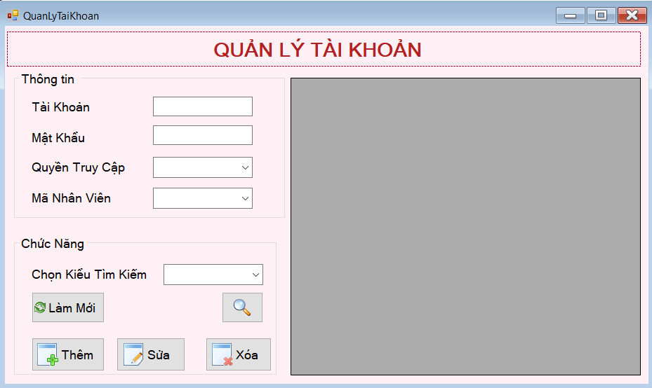

Hình 3.6 From quản lý tài khoản

Bảng 3.17 Bảng đặc tả giao diện form quản lý tài khoản

|  |  |  |  |
| --- | --- | --- | --- |
| **STT** | **Tên thành phần** | **Kiểu** | **Mô tả** |
| **1** | Txttk | Textbox | Nhập tài khoản |
| **2** | Txtmk | TextBox | Nhập mật khẩu |
| **3** | Cbbquyen | Combobox | Chọn quyền |
| **4** | Cbbmanv | Combobox | Chọn mã nhân viên |
| **5** | Btnlammoi | Button | Làm mới |
| **6** | Btnthem | Button | Thêm thông tin |
| **7** | Btnsua | Button | Sửa thông tin |
| **8** | Btnxoa | Button | Xoá tài khoản |
| **9** | Btntimkiem | Button | Tìm kiếm |

#### Mô tả kịch bản sử dụng

Bảng 3.18 Mô tả kịch bản chức năng from quản lý tài khoản

|  |  |  |  |
| --- | --- | --- | --- |
| **Chức năng** | **Tên bước** | **Mô tả** | **Đối tượng** |
| Luồng dữ liệu chính | | | |
| 1 | Thêm tài khoản | -Nhập thông tin của tài khoản  -Người dùng sau khi nhập hoàn thành thông tin, đỗi soát dữ liệu sẽ gửi yêu cầu xác nhận thông tin lên hệ thống  -Hệ thống kiểm duyệt thông tin. Nếu đúng thì sẽ đến bước tiếp theo nếu sai hoặc đã tồn tại thì sẽ hiện thông báo “Thông tin không đúng” hoặc “Lỗi” và sẽ thực hiện bước khác (luồng dữ liệu phụ)  - Người dùng xác nhận với hệ thống thông tin tài khoản và hệ thống sẽ lưu thông tin | Quản lý |
| 2 | Sửa thông tin tài khoản | -Người dùng chọn thông tin tài khoản cần sửa trên danh sách của hệ thống  - Người dùng sau khi nhập hoàn thành thông tin, đỗi soát dữ liệu sẽ gửi yêu cầu xác nhận thông tin lên hệ thống  - Hệ thống kiểm duyệt thông tin. Nếu đúng thì sẽ đến bước tiếp theo nếu sai thì sẽ hiện thông báo “Thông tin không đúng” hoặc “Lỗi” và sẽ thực hiện bước khác (luồng dữ liệu phụ)  - Người dùng xác nhận với hệ thống thông tin đã sửa và hệ thống sẽ cập nhật thông tin mới của tài khoản vào hệ thống | Quản lý |
| 3 | Xóa tài khoản | - Người dùng chọn thông tin tài khoản cần xóa khỏi hệ thống  - Người dùng xác nhận xóa thông tin tài khoản  - Hệ thống cập nhật lại danh sách sau khi xóa tài khoản | Quản lý |
| 4 | Tìm kiếm tài khoản | - Người dùng tìm tài khoản theo tên tài khoản  - Người dùng nhập thông tin tài khoản cần tìm  - Hệ thống hiển thị danh sách tài khoản sau khi tìm | Hệ thống |
| Luồng dữ liệu phụ | | | |
| 1 | Yêu cầu nhập lại thông tin | Hệ thống kiểm tra từng thông tin người dùng nhập vào đã đúng chưa:  +Các thông tin của tài khoản này đã tồn tại chưa  +Tài khoản không được để trống  + Mật khẩu không được để rỗng  +Quyền không được để rỗng | Hệ thống |
| 2 | Chỉnh sửa thông tin | Người dùng nhập lại thông tin sai mà hệ thống đã hiện thông báo trên giao diện người dùng. Sau khi nhập xong sẽ gửi yêu cầu xác nhận thông tin dữ liệu | Quản lý |

### Chức năng nhập hàng

#### Danh sách các chức năng

Bảng 3.19 Chức năng trong from nhập hàng

|  |  |  |  |
| --- | --- | --- | --- |
| **STT** | **Tên chức năng** | **Tên form** | **Cách chọn từ chương trình** |
| **1** | Làm mới | Nhập Hàng | Chọn btnLammoi |
| **2** | Thêm nguyên liệu | Nhập Hàng | Chọn btnThem |
| **3** | Hủy nguyên liệu | Nhập Hàng | Chọn btnHuyhang |
| **4** | Hủy hóa đơn | Nhập Hàng | Chọn btnHuyHd |
| **5** | Tìm kiếm hóa đơn | Nhập Hàng | Chọn btnTimkiem |
| **6** | In hóa đơn | Nhập Hàng | Chọn btnIn |

#### Đặc tả giao diện

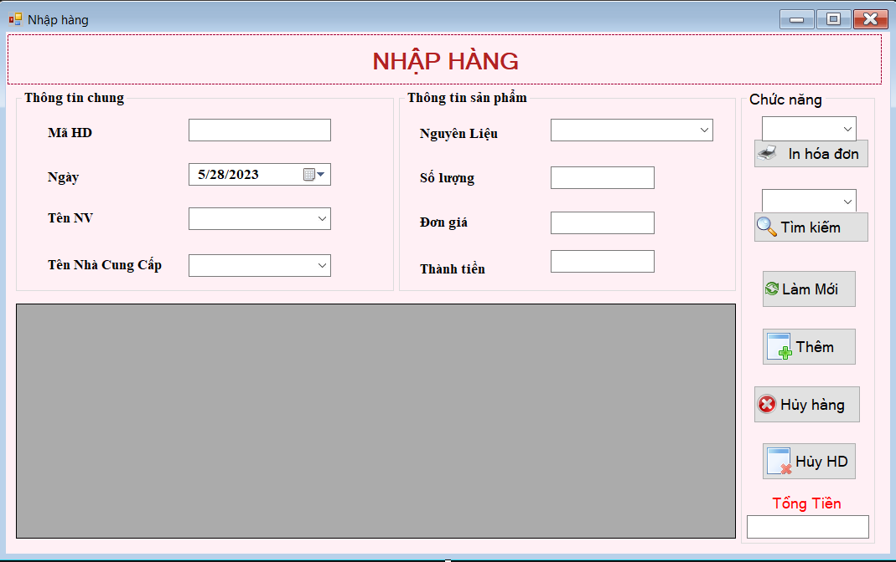

Hình 3.7 From nhập hàng

Bảng 3.20 Bảng đặc tả giao diện form quản lý nhập hàng

|  |  |  |  |
| --- | --- | --- | --- |
| **STT** | **Tên thành phần** | **Kiểu** | **Mô tả** |
| **1** | Txtmapn | Textbox | Nhập mã hóa đơn nhập |
| **2** | Dtngay | DatetimePicker | Chọn ngày |
| **3** | Cbbtennv | Combobox | Chọn tên nhân viên |
| **4** | Cbbtenncc | Combobox | Nhập tên nhà cung cấp |
| **5** | Cbbtennl | Combobox | Nhập tên nguyên liệu |
| **6** | Txtsl | Textbox | Nhập số lượng |
| **7** | Txtdg | Textbox | Nhập đơn giá |
| **8** | Cbbtim | Combobox | Chọn hóa đơn cần tìm |
| **9** | Cbbin | Combobox | Chọn hóa đơn cần in |
| **10** | Txtthanhtien | Textbox | Hiển thị thành tiền |
| **11** | txttongtien | Textbox | Hiển thị tổng tiền hóa đơn |
| **12** | Btnlammoi | Button | Làm mới |
| **13** | Btnthem | Button | Thêm thông tin |
| **14** | Btnhuyhang | Button | Sửa thông tin |
| **15** | Btnhuyhd | Button | Xoá nguyên liệu |
| **16** | Btntim | Button | Tìm kiếm hóa đơn |
| **17** | Btnin | Button | In hóa đơn |

#### Mô tả kịch bản sử dụng

Bảng 3.21 Mô tả kịch bản chức năng from quản nhập hàng

|  |  |  |  |
| --- | --- | --- | --- |
| **Chức năng** | **Tên bước** | **Mô tả** | **Đối tượng** |
| Luồng dữ liệu chính | | | |
| 1 | Làm mới | - Người dùng nhấn làm mới sẽ tải from và cho phép nhập hóa đơn mới | Nhân Viên |
| 2 | Thêm nguyên liệu nhập | -Người dùng chọn thông tin nguyên liệu cần nhập trên danh sách của hệ thống  - Người dùng sau khi nhập hoàn thành thông tin, đỗi soát dữ liệu sẽ gửi yêu cầu xác nhận thông tin lên hệ thống  - Hệ thống kiểm duyệt thông tin. Nếu đúng thì sẽ đến bước tiếp theo nếu sai thì sẽ hiện thông báo “Thông tin không đúng” hoặc “Lỗi” và sẽ thực hiện bước khác (luồng dữ liệu phụ)  -Hệ thống sẽ cập nhật thông tin mới của nguyên liệu và người dùng xác nhận với hệ thống nguyên liệu đã được thêm | Nhân Viên |
| 3 | Xóa nguyên liệu nhập | - Người dùng chọn thông tin nguyên liệu cần xóa khỏi hóa đơn  - Người dùng xác nhận xóa thông tin nguyên liệu  - Hệ thống cập nhật lại hóa đơn sau khi xóa nguyên liệu | Nhân Viên |
| 4 | Xóa hóa đơn nhập | - Người dùng chọn thông tin hóa đơn cần xóa khỏi hệ thống  - Người dùng xác nhận xóa thông tin hóa đơn  - Hệ thống cập nhật lại danh sách hóa đơn sau khi xóa | Nhân viên |
| 5 | Tìm kiếm hóa đơn | - Người dùng chọn mã hóa đơn mà mình cần tìm  - Hệ thống hiển thị ra chi tiết hóa đơn sau khi tìm | Hệ thống |
| 6 | In hóa đơn | -Người dùng chọn mã hóa đơn cần in ra  -Hệ thống hiển thị hóa đơn sau khi in | Hệ thống |
| Luồng dữ liệu phụ | | | |
| 1 | Yêu cầu nhập lại thông tin | Hệ thống kiểm tra từng thông tin người dùng nhập vào đã đúng chưa và yêu cầu nhập lại | Hệ thống |
| 2 | Chỉnh sửa thông tin | Người dùng nhập lại thông tin sai mà hệ thống đã hiện thông báo trên giao diện người dùng. Sau khi nhập xong sẽ gửi yêu cầu xác nhận thông tin dữ liệu | Nhân Viên |

### Chức năng bán hàng

#### Danh sách các chức năng

Bảng 3.22 Chức năng trong from bán hàng

|  |  |  |  |
| --- | --- | --- | --- |
| **STT** | **Tên chức năng** | **Tên form** | **Cách chọn từ chương trình** |
| **1** | Làm mới | BánHàng | Chọn btnLammoi |
| **2** | Thêm sản phẩm | BánHàng | Chọn btnThem |
| **3** | Hủy sản phẩm | BánHàng | Chọn btnHuyhang |
| **4** | Hủy hóa đơn | BánHàng | Chọn btnHuyHd |
| **5** | Tìm kiếm hóa đơn | BánHàng | Chọn btnTimkiem |
| **6** | In hóa đơn | BánHàng | Chọn btnIn |

#### Đặc tả giao diện

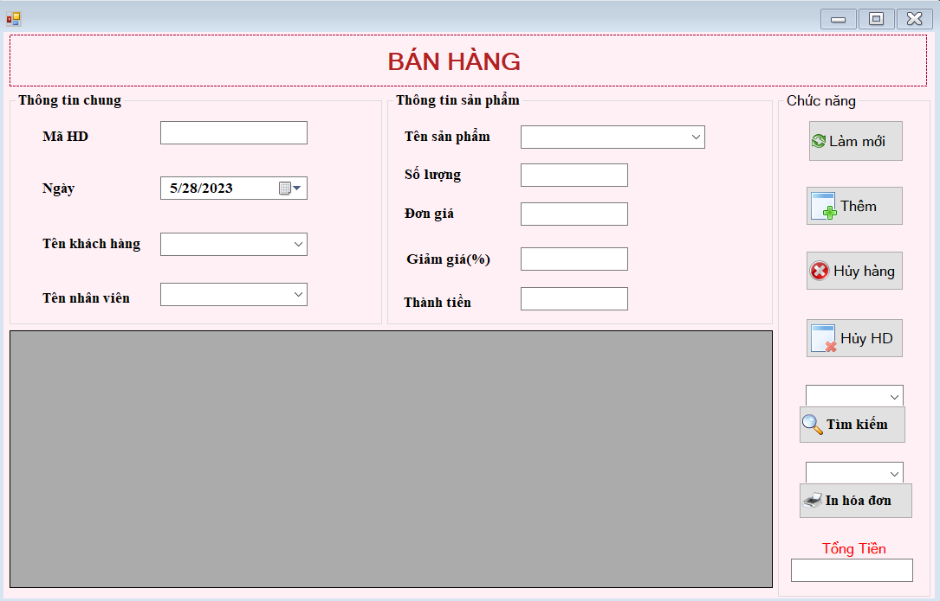

Hình 3.8 From bán hàng

Bảng 3.23 Bảng đặc tả giao diện form quản lý bán hàng

|  |  |  |  |
| --- | --- | --- | --- |
| **STT** | **Tên thành phần** | **Kiểu** | **Mô tả** |
| **1** | Txtmahdb | Textbox | Nhập mã hóa đơn nhập |
| **2** | Dtngay | DatetimePicker | Chọn ngày |
| **3** | Cbbtennv | Combobox | Chọn tên nhân viên |
| **4** | Cbbtenkhach | Combobox | Nhập tên nhà cung cấp |
| **5** | Cbbtenbanh | Combobox | Nhập tên nguyên liệu |
| **6** | Txtsl | Textbox | Nhập số lượng |
| **7** | Txtdg | Textbox | Nhập đơn giá |
| **8** | Txtgiamgia | Textbox | Nhập giảm giá |
| **9** | Cbbtim | Combobox | Chọn hóa đơn cần tìm |
| **10** | Cbbin | Combobox | Chọn hóa đơn cần in |
| **11** | Txtthanhtien | Textbox | Nhập thành tiền |
| **12** | Btnlammoi | Button | Làm mới |
| **13** | Btnthem | Button | Thêm thông tin |
| **14** | Btnhuyhang | Button | Sửa thông tin |
| **15** | Btnhuyhd | Button | Xoá nguyên liệu |
| **16** | Btntim | Button | Tìm kiếm hóa đơn |
| **17** | Btnin | Button | In hóa đơn |

#### Mô tả kịch bản sử dụng

Bảng 3.24 Mô tả kịch bản chức năng from quản lý bán hàng

|  |  |  |  |
| --- | --- | --- | --- |
| **Chức năng** | **Tên bước** | **Mô tả** | **Đối tượng** |
| Luồng dữ liệu chính | | | |
| 1 | Làm mới | - Người dùng nhấn làm mới sẽ tải from và cho phép nhập hóa đơn mới | Nhân Viên |
| 2 | Thêm sản phẩm bán | -Người dùng chọn thông tin sản phẩm cần mua trên danh sách của hệ thống  - Người dùng sau khi nhập hoàn thành thông tin, đỗi soát dữ liệu sẽ gửi yêu cầu xác nhận thông tin lên hệ thống  - Hệ thống kiểm duyệt thông tin. Nếu đúng thì sẽ đến bước tiếp theo nếu sai thì sẽ hiện thông báo “Thông tin không đúng” hoặc “Lỗi” và sẽ thực hiện bước khác (luồng dữ liệu phụ)  -Hệ thống sẽ cập nhật thông tin mới của sản phẩm và người dùng xác nhận với hệ thống nguyên liệu đã được thêm | Nhân Viên |
| 3 | Xóa sản phẩm mua | - Người dùng chọn thông sản phẩm mua nhầm cần xóa khỏi hóa đơn  - Người dùng xác nhận xóa thông tin sản phẩm  - Hệ thống cập nhật lại hóa đơn sau khi xóa sản phẩm | Nhân Viên |
| 4 | Xóa hóa đơn bán | - Người dùng chọn thông tin hóa đơn cần xóa khỏi hệ thống  - Người dùng xác nhận xóa thông tin hóa đơn  - Hệ thống cập nhật lại danh sách hóa đơn sau khi xóa | Nhân viên |
| 5 | Tìm kiếm hóa đơn | - Người dùng chọn mã hóa đơn mà mình cần tìm  - Hệ thống hiển thị ra chi tiết hóa đơn sau khi tìm | Hệ thống |
| 6 | In hóa đơn | -Người dùng chọn mã hóa đơn cần in ra cho khách  -Hệ thống hiển thị hóa đơn sau khi in | Hệ thống |
| Luồng dữ liệu phụ | | | |
| 1 | Yêu cầu nhập lại thông tin | Hệ thống kiểm tra từng thông tin người dùng nhập vào đã đúng chưa và yêu cầu nhập lại | Hệ thống |
| 2 | Chỉnh sửa thông tin | Người dùng nhập lại thông tin sai mà hệ thống đã hiện thông báo trên giao diện người dùng. Sau khi nhập xong sẽ gửi yêu cầu xác nhận thông tin dữ liệu | Nhân Viên |

### Chức năng đổi mật khẩu

Bảng 3.25 Chức năng trong from đăng nhập

|  |  |  |  |
| --- | --- | --- | --- |
| **STT** | **Tên chức năng** | **Tên form** | **Cách chọn từ chương trình** |
| **1** | Đổi mật khẩu | Doimatkhau | Chọn btndangnhap |
| **2** | Thoát | Doimatkhau | Chọn btnthoat |

#### Đặc tả giao diện

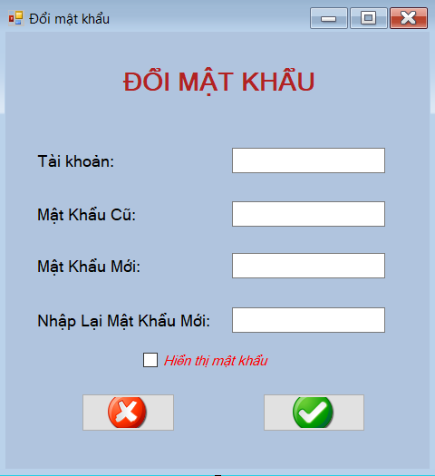

Hình 3.9 From đăng nhập

Bảng 3.26 Bảng đặc tả giao diện form đổi mật khẩu

|  |  |  |  |
| --- | --- | --- | --- |
| **STT** | **Tên thành phần** | **Kiểu** | **Mô tả** |
| **1** | Txttaikhoan | Textbox | Nhập tài khoản |
| **2** | Txtmatkhaucu | Textbox | Nhập mật khẩu cũ |
| **3** | Checkmk | Checkbox | Hiển thị mật khẩu |
| **4** | Txtmkmoi | Textbox | Nhập mật khẩu mới |
| **5** | Txtnlmkmoi | Textbox | Nhập lại mật khẩu mới |
| **6** | Btndoimk | Button | Đổi mật khẩu |
| **7** | Btnthoat | Button | Thoát |

#### Mô tả kịch bản sử dụng

Bảng 3.27 Mô tả kịch bản chức năng đổi mật khẩu

|  |  |  |  |
| --- | --- | --- | --- |
| **Chức năng** | **Tên bước** | **Mô tả** | **Đối tượng** |
| Luồng dữ liệu chính | | | |
| 1 | Đổi mật khẩu | -Nhập thông tin của tài khoản, mật khẩu cũ, mật khẩu mới.  -Người dùng sau khi nhập hoàn thành thông tin, đỗi soát dữ liệu sẽ gửi yêu cầu xác nhận thông tin lên hệ thống  -Hệ thống kiểm duyệt thông tin. Nếu đúng thì sẽ đến bước tiếp theo nếu sai hoặc đã tồn tại thì sẽ hiện thông báo “Thông tin không đúng” hoặc “Lỗi” và sẽ thực hiện bước khác (luồng dữ liệu phụ) | Nhân Viên,Quản lý |
| Luồng dữ liệu phụ | | | |
| 1 | Yêu cầu nhập lại thông tin | Hệ thống kiểm tra từng thông tin người dùng nhập vào đã đúng chưa:  +Các thông tin của tài khoản này đã tồn tại chưa, đã khớp nhau chưa  +Tài khoản không được để trống  + Mật khẩu không được để rỗng | Hệ thống |
| 2 | Chỉnh sửa thông tin | Người dùng nhập lại thông tin sai mà hệ thống đã hiện thông báo trên giao diện người dùng. Sau khi nhập xong sẽ gửi yêu cầu xác nhận thông tin dữ liệu | Nhân Viên ,Quản lý |

### Chức năng đăng ký

Bảng 3.28 Chức năng trong from đăng kí tài khoản

|  |  |  |  |
| --- | --- | --- | --- |
| **STT** | **Tên chức năng** | **Tên form** | **Cách chọn từ chương trình** |
| **1** | Đăng kí | Đăng ký | Chọn btndangki |
| **2** | Thoát | Đăng ký | Chọn btnthoat |

#### Đặc tả giao diện

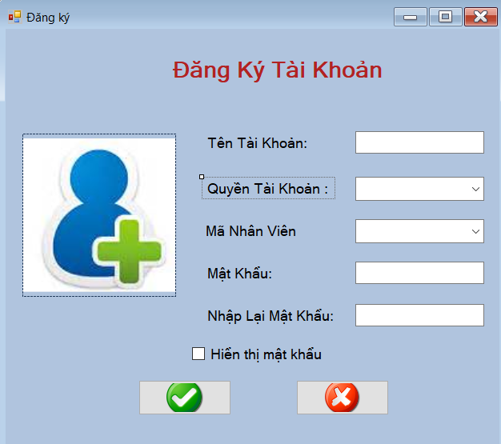

Hình 3.10 From đăng kí tài khoản

Bảng 3.29 Bảng đặc tả giao diện form đăng ký

|  |  |  |  |
| --- | --- | --- | --- |
| **STT** | **Tên thành phần** | **Kiểu** | **Mô tả** |
| **1** | Txttaikhoan | Textbox | Nhập tài khoản |
| **2** | Txtmatkhau | Textbox | Nhập mật khẩu |
| **3** | Checkmk | Checkbox | Hiển thị mật khẩu |
| **4** | Cbbloaitk | Combobox | Chọn quyền |
| **5** | Cbbmanv | Combobox | Chọn nhân viên |
| **6** | Cbbnhaplaimk | Combobox | Nhập mật khẩu |
| **6** | Btndangky | Button | Đăng ký |
| **7** | Btnthoat | Button | Thoát |

#### Mô tả kịch bản sử dụng

Bảng 3.30 Mô tả kịch bản chức năng đăng ký

|  |  |  |  |
| --- | --- | --- | --- |
| **Chức năng** | **Tên bước** | **Mô tả** | **Đối tượng** |
| Luồng dữ liệu chính | | | |
| 1 | Đăng ký | -Nhập thông tin của tài khoản và mật khẩu,chọn quyền và nhân viên  -Người dùng sau khi nhập hoàn thành thông tin, đỗi soát dữ liệu sẽ gửi yêu cầu xác nhận thông tin lên hệ thống  -Hệ thống kiểm duyệt thông tin. Nếu đúng thì sẽ đến bước tiếp theo nếu sai hoặc đã tồn tại thì sẽ hiện thông báo “Thông tin không đúng” hoặc “Lỗi” và sẽ thực hiện bước khác (luồng dữ liệu phụ) | Nhân Viên,Quản lý |
| Luồng dữ liệu phụ | | | |
| 1 | Yêu cầu nhập lại thông tin | Hệ thống kiểm tra từng thông tin người dùng nhập vào đã đúng chưa:  +Các thông tin của tài khoản này đã tồn tại chưa, đã khớp nhau chưa  +Tài khoản không được để trống  + Mật khẩu không được để rỗng  + Mật khẩu nhập lại phải giống | Hệ thống |
| 2 | Chỉnh sửa thông tin | Người dùng nhập lại thông tin sai mà hệ thống đã hiện thông báo trên giao diện người dùng. Sau khi nhập xong sẽ gửi yêu cầu xác nhận thông tin dữ liệu | Nhân Viên ,Quản lý |

### Chức năng đăng nhập

Bảng 3.31 Chức năng trong from đăng nhập

|  |  |  |  |
| --- | --- | --- | --- |
| **STT** | **Tên chức năng** | **Tên form** | **Cách chọn từ chương trình** |
| **1** | Đăng nhập | Dangnhap | Chọn btndangnhap |
| **2** | Thoát | Dangnhap | Chọn btnthoat |

#### Đặc tả giao diện

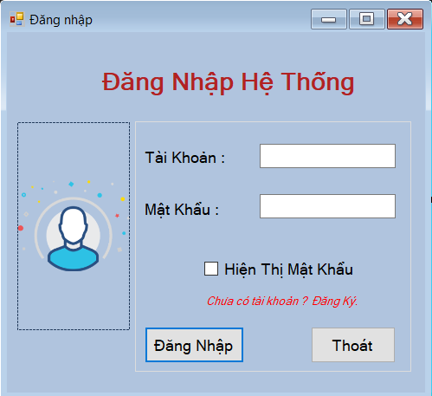

Hình 3.11 From đăng nhập

Bảng 3.32 Bảng đặc tả giao diện form đăng nhập

|  |  |  |  |
| --- | --- | --- | --- |
| **STT** | **Tên thành phần** | **Kiểu** | **Mô tả** |
| **1** | Txttaikhoan | Textbox | Nhập tài khoản |
| **2** | Txtmatkhau | Textbox | Nhập mật khẩu |
| **3** | Checkmk | Checkbox | Hiển thị mật khẩu |
| **6** | Btndangnhap | Button | Đăng nhập |
| **7** | Btnthoat | Button | Thoát |

#### Mô tả kịch bản sử dụng

Bảng 3.33 Mô tả kịch bản chức năng đăng nhập

|  |  |  |  |
| --- | --- | --- | --- |
| **Chức năng** | **Tên bước** | **Mô tả** | **Đối tượng** |
| Luồng dữ liệu chính | | | |
| 1 | Đăng Nhập | -Nhập thông tin của tài khoản và mật khẩu  -Người dùng sau khi nhập hoàn thành thông tin, đỗi soát dữ liệu sẽ gửi yêu cầu xác nhận thông tin lên hệ thống  -Hệ thống kiểm duyệt thông tin. Nếu đúng thì sẽ đến bước tiếp theo nếu sai hoặc đã tồn tại thì sẽ hiện thông báo “Thông tin không đúng” hoặc “Lỗi” và sẽ thực hiện bước khác (luồng dữ liệu phụ) | Nhân Viên,Quản lý |
| Luồng dữ liệu phụ | | | |
| 1 | Yêu cầu nhập lại thông tin | Hệ thống kiểm tra từng thông tin người dùng nhập vào đã đúng chưa:  +Các thông tin của tài khoản này đã tồn tại chưa, đã khớp nhau chưa  +Tài khoản không được để trống  + Mật khẩu không được để rỗng | Hệ thống |
| 2 | Chỉnh sửa thông tin | Người dùng nhập lại thông tin sai mà hệ thống đã hiện thông báo trên giao diện người dùng. Sau khi nhập xong sẽ gửi yêu cầu xác nhận thông tin dữ liệu | Nhân Viên ,Quản lý |

## Chức năng thống kê, báo cáo [3]

### Chức năng thống kê

#### Danh sách các chức năng

Bảng 3.34 Chức năng trong from thống kê

|  |  |  |  |
| --- | --- | --- | --- |
| **STT** | **Tên chức năng** | **Tên form** | **Cách chọn từ chương trình** |
| **1** | Thống kê | Thongke | Chọn btnthongke |
| **2** | In | Thongke | Chọn btninthongke |

#### Đặc tả giao diện

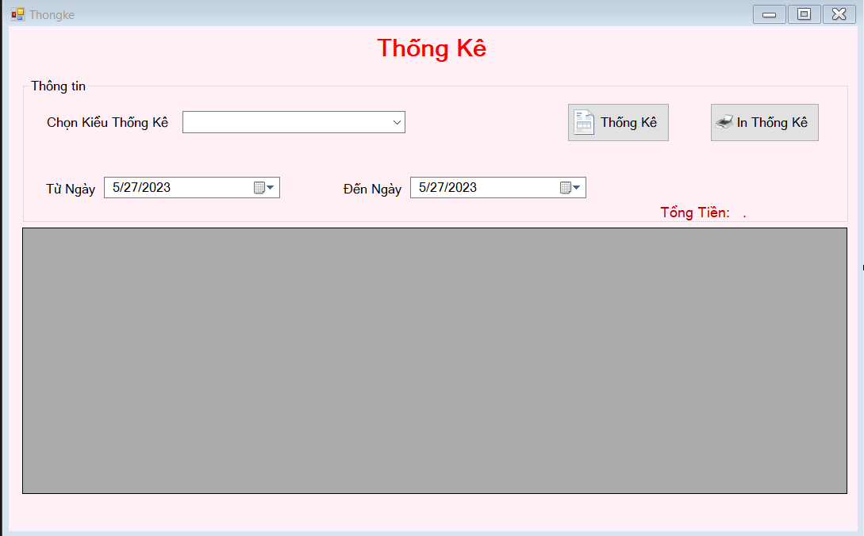

Hình 3.12 From Thống kê

Bảng 3.35 Bảng đặc tả giao diện form thống kê báo cáo

|  |  |  |  |
| --- | --- | --- | --- |
| **STT** | **Tên thành phần** | **Kiểu** | **Mô tả** |
| **1** | Cbbkieutk | Combobox | Chọn kiểu thống kê |
| **2** | Dttungay | DateTimePicker | Chọn ngày bắt đầu |
| **3** | Dtdenngay | DateTimePicker | Chọn ngày kết thúc |
| **4** | Btntk | Button | Thống kê |
| **5** | Btnin | Button | In thống kê |

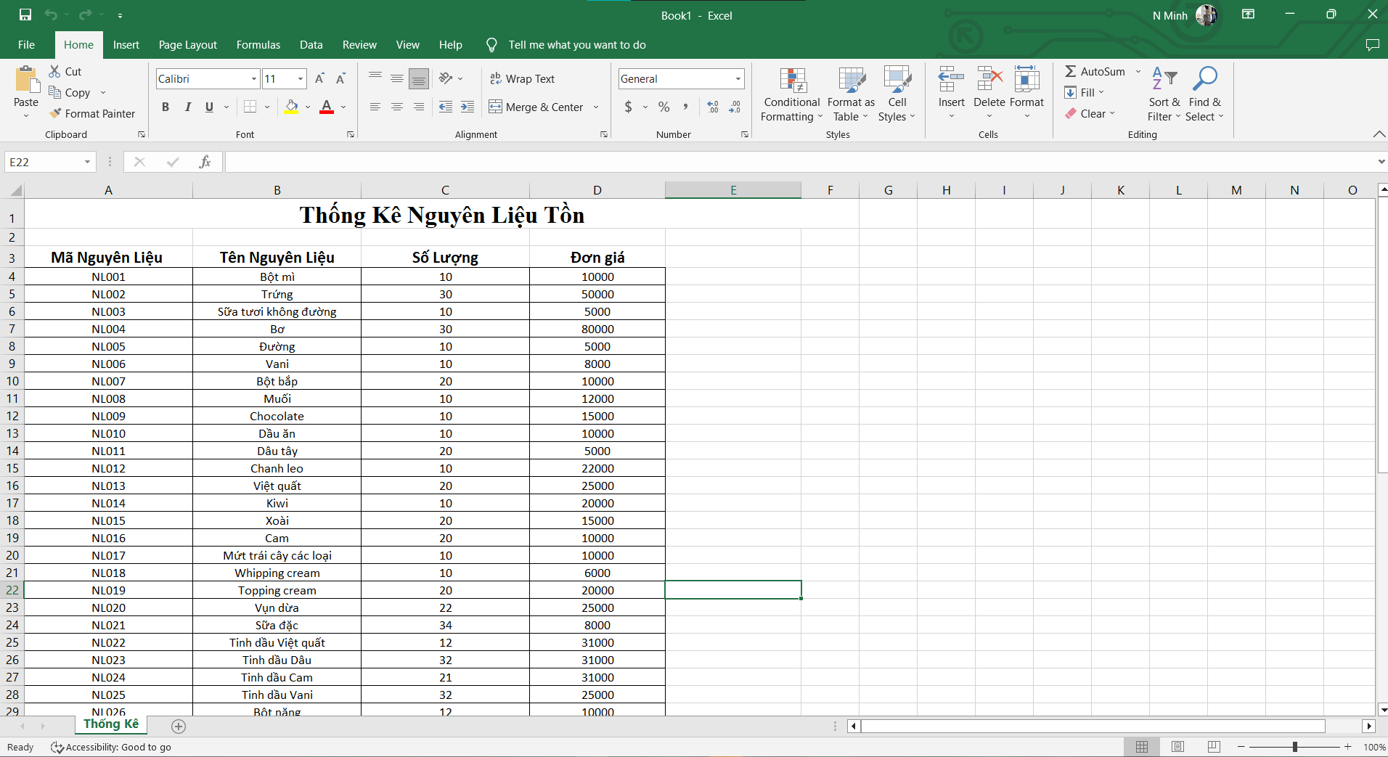

Hình 3.13 Mẫu thống kê Exel

Bảng 3.36 Các chức năng From thống kê

|  |  |  |  |
| --- | --- | --- | --- |
| **Chức năng** | **Tên bước** | **Mô tả** | **Đối tượng** |
| Luồng dữ liệu chính | | | |
| 1 | Thống Kê Doanh Thu Theo | -Nhập thông tin khoảng thời gian cần thống kê  -Người dùng sau khi nhập hoàn thành thông tin, đỗi soát dữ liệu sẽ gửi yêu cầu xác nhận thông tin lên hệ thống  -Hệ thống kiểm duyệt thông tin. Nếu đúng thì sẽ đến bước tiếp theo nếu sai hoặc đã tồn tại thì sẽ hiện thông báo “Thông tin không đúng” hoặc “Lỗi” và sẽ thực hiện bước khác (luồng dữ liệu phụ)  - Hệ thống hiển thị danh sách thông tin cần thống kê | Nhân Viên |
| 2 | Thống Kê Nguyên Liệu Tồn | - Người dùng sau khi chọn chọn “Thống Kê Nguyên Liệu Tồn “ trên combobox, đỗi soát dữ liệu sẽ gửi yêu cầu xác nhận thông tin lên hệ thống  - Hệ thống kiểm duyệt thông tin. Nếu đúng thì sẽ đến bước tiếp theo nếu sai thì sẽ hiện thông báo “Thông tin không đúng” hoặc “Lỗi” và sẽ thực hiện bước khác (luồng dữ liệu phụ)  - Hệ thống hiển thị danh sách thông tin cần thống kê | Nhân Viên |
| 3 | Thống Kê Sản Phẩm Bán Chạy | - Người dùng sau khi chọn chọn “Thống Kê Sản Phẩm Bán Chạy “ trên combobox, đỗi soát dữ liệu sẽ gửi yêu cầu xác nhận thông tin lên hệ thống  - Hệ thống kiểm duyệt thông tin. Nếu đúng thì sẽ đến bước tiếp theo nếu sai thì sẽ hiện thông báo “Thông tin không đúng” hoặc “Lỗi” và sẽ thực hiện bước khác (luồng dữ liệu phụ)  - Hệ thống hiển thị danh sách thông tin cần thống kê | Nhân Viên |
| 4 | In Thống Kê | - Người dùng chọn in thống kê của đối tượng cần thống kê  - Hệ thống hiển thị danh sách thông tin bằng exel | Nhân Viên |
| Luồng dữ liệu phụ | | | |
| 1 | Yêu cầu nhập lại thông tin | Hệ thống kiểm tra từng thông tin người dùng chọn kiểu thống kê đã đúng chưa:  +Chọn kiểu thống kê không được để trống | Hệ thống |
| 2 | Chỉnh sửa thông tin | Người dùng chọn lại thông tin sai mà hệ thống đã hiện thông báo trên giao diện người dùng. Sau khi chọn xong sẽ gửi yêu cầu xác nhận thông tin dữ liệu | Nhân Viên |

### Chức năng thống kê bằng biểu đồ

Bảng 3.37 Chức năng trong from biểu đồ

|  |  |  |  |
| --- | --- | --- | --- |
| **STT** | **Tên chức năng** | **Tên form** | **Cách chọn từ chương trình** |
| **1** | Thống kê | Bieudo | Chọn kiểu thống kê trong combobox |

#### Đặc tả giao diện

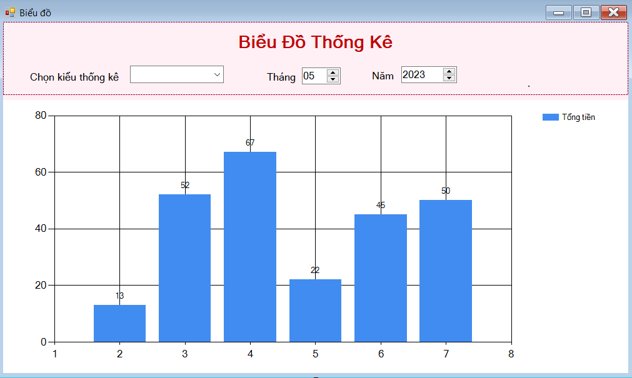

Hình 3.14 From biểu đồ báo cáo

Bảng 3.38 Bảng đặc tả giao diện form biểu đồ báo cáo

|  |  |  |  |
| --- | --- | --- | --- |
| **STT** | **Tên thành phần** | **Kiểu** | **Mô tả** |
| **1** | Cbbtke | Combobox | Chọn kiểu thống kê |
| **2** | Dtthang | DateTimePicker | Chọn tháng |
| **3** | Dtnam | DateTimePicker | Chọn năm |

#### Mô tả kịch bản sử dụng

Bảng 3.39 Mô tả kịch bản chức năng form biểu đồ báo cáo

|  |  |  |  |
| --- | --- | --- | --- |
| **Chức năng** | **Tên bước** | **Mô tả** | **Đối tượng** |
| Luồng dữ liệu chính | | | |
| 1 | Thống kê theo ngày trong tháng | -Nhập thông tin khoảng thời gian cần thống kê  -Người dùng sau khi nhập hoàn thành thông tin, đỗi soát dữ liệu sẽ gửi yêu cầu xác nhận thông tin lên hệ thống  -Hệ thống kiểm duyệt thông tin. Nếu đúng thì sẽ đến bước tiếp theo nếu sai hoặc đã tồn tại thì sẽ hiện thông báo “Thông tin không đúng” hoặc “Lỗi” và sẽ thực hiện bước khác (luồng dữ liệu phụ)  - Hệ thống hiển thị danh sách thông tin cần thống kê | Nhân Viên |
| 2 | Thống kê theo tháng trong năm | - Người dùng sau khi chọn chọn “Thống Kê Nguyên Liệu Tồn “ trên combobox, đỗi soát dữ liệu sẽ gửi yêu cầu xác nhận thông tin lên hệ thống  - Hệ thống kiểm duyệt thông tin. Nếu đúng thì sẽ đến bước tiếp theo nếu sai thì sẽ hiện thông báo “Thông tin không đúng” hoặc “Lỗi” và sẽ thực hiện bước khác (luồng dữ liệu phụ)  - Hệ thống hiển thị danh sách thông tin cần thống kê | Nhân Viên |
| 3 | Thống kê hằng năm | - Người dùng sau khi chọn chọn “Thống Kê Sản Phẩm Bán Chạy “ trên combobox, đỗi soát dữ liệu sẽ gửi yêu cầu xác nhận thông tin lên hệ thống  - Hệ thống kiểm duyệt thông tin. Nếu đúng thì sẽ đến bước tiếp theo nếu sai thì sẽ hiện thông báo “Thông tin không đúng” hoặc “Lỗi” và sẽ thực hiện bước khác (luồng dữ liệu phụ)  - Hệ thống hiển thị danh sách thông tin cần thống kê | Nhân Viên |
| Luồng dữ liệu phụ | | | |
| 1 | Yêu cầu nhập lại thông tin | Hệ thống kiểm tra từng thông tin người dùng chọn kiểu thống kê đã đúng chưa:  +Chọn kiểu thống kê không được để trống | Hệ thống |
| 2 | Chỉnh sửa thông tin | Người dùng chọn lại thông tin sai mà hệ thống đã hiện thông báo trên giao diện người dùng. Sau khi chọn xong sẽ gửi yêu cầu xác nhận thông tin dữ liệu | Nhân Viên |

## Kiểm thử và triển khai ứng dụng [5]

* Tiến hành các trường hợp test bằng cách sử dụng các kỹ thuật và tạo dữ liệu cho các thử nghiệm đó
* Tạo các bộ kiểm thử từ các trường hợp test để thực hiện hiệu quả. Bộ kiểm thử là tập hợp các trường hợp test được sử dụng để kiểm thử phần mềm
* Thực hiện lại các trường hợp test không thành công trước đó để xác nhận bản sửa lỗi
* Ghi lại kết quả của việc thực hiện test. Ở đó nhật ký kiểm thử ghi lại trạng thái của trường hợp test. (đạt / không đạt)
* So sánh kết quả thực tế với kết quả mong đợi

### Kiểm thử

<Ghi nội dung vào đây>

### Đóng gói ứng dụng

<Ghi nội dung vào đây>

### Triển khai ứng dụng

Phần mềm  được hoạt động tốt trên máy tính có hệ điều hành window 10 trở nên hoạt động tren net framework 7.4.2

Yêu cầu máy mính có cài sql server 2019 trở nên , có dung lượng bộ nhớ tối thiểu để lưu trữ phần mềm, RAM có đủ vùng nhớ để chạy chương trình.

Máy tính có bộ xử lý nhanh phù hợp xử lý dữ liệu mức độ trung , có tốc độ cao tần suất cao.

# KẾT LUẬN

**Kết quả đạt được**

* Nắm vững kiến thức lý thuyết cơ bản phục vụ tốt cho việc thiết kế chương trình.
* Thiết kế được CSDL tương đối hoàn chỉnh, đáp ứng tốt cho việc viết chương trình.
* Xây dựng một ứng dụng quản lý với đầy đủ các chức năng cần thiết cho việc quản lý bán hàng, minh họa tốt cho các vấn đề lý thuyết đã trình bày.
* Củng cố lại các kiến thức được học, đặc biệt là kỹ năng phân tích, giải quyết vấn đề.
* Biết cách áp dụng các kiến thức lý thuyết vào ứng dụng thực tế.
* Hoàn thiện đầy đủ chức năng cơ bản của một phần mềm: thêm, sửa, xóa, tìm kiếm, cập nhật thông tin.
* Thống kê, báo cáo, in hóa đơn, in thống kê.
* Giao diện chương trình thân thiện, dễ sử dụng, trực quan và linh hoạt.

**Hạn chế của đề tài**

* Do kỹ năng còn hạn chế, nên việc nghiên cứu các vấn đề còn chưa đầy đủ.
* Kiến thức thực tế và kiến thức lập trình còn hạn chế, nên tính chuyên nghiệp của chương trình chưa cao, bắt lỗi chưa kỹ ở một số chỗ và một số tính năng chưa được tối ưu.

**Hướng phát triển**

* Thiết kế chương trình và chỉnh sửa giao diện mang tính chuyên nghiệp hơn.
* Bổ sung thêm các chức năng khác: lấy thông tin khách hàng bằng cách quẹt thẻ khách hàng, chấm công tính lương nhân viên,...

# TÀI LIỆU THAM KHẢO

|  |  |
| --- | --- |
| [1] | K. CNTT, Phân tích thiết kế phần mềm, Hưng Yên: Đại học SPKT Hưng Yên, 2009. |
| [2] | K. CNTT, Cơ sở dữ liệu, Hưng Yên: Đại học SPKT Hưng Yên, 2012. |
| [3] | K. CNTT, Lập trình ứng dụng windows forms, Hưng Yên: Đại học SPKT Hưng Yên, 2019. |
| [4] | W3schools, "W3schools," [Online]. Available: https://www.w3schools.com/. |
| [5] | K. CNTT, Kiểm thử phần mềm, Hưng Yên: Đại học SPKT Hưng Yên, 2016. |